INFORME MENSUAL DE LA JEFATURA DE ALUMBRADO PÚBLICO
CORRESPONDIENTE AL MES DE DICIEMBRE DE 2025

REPORTES GENERADOS (SERVITEL) 116
RESUELTOS 99
REPORTES EN PROCESO 17
CERRADO

REPORTES PENDIENTES DE ILUMINA: 75882 75834 75833 75832 75831 75830 75821 75820 75819 75818 75817 75810 75761 75710 75708 75707 75692

ACTIVIDADES SOBRESALIENTES

- Se continúa con el censo de luminarias por parte de Alumbrado Público.
- Se realiza supervisión y llenado de actas de reportes a Ilumina Zapotlán.
- Se checan y acomodan los reflectores de los bustos del Jardin 5 de mayo.
- Se terminan de colocar figuras navideñas en el primer cuadro de la ciudad.
- Se instalan figuras navideñas en las Delegaciones.
- Se realizan rondines nocturnos para detectar lámparas apagadas y circuitos apagados.
- Se terminan de instalar series navideñas en los portales del centro histórico.
- Se terminan de instalar mangueras en los 4 cuadrantes del Jardin 5 de mayo.
- Se programan reflectores RGB en presidencia y kiosko del Centro Histórico.
- Se instalan mangueras azules en periferia del Jardin 5 de mayo.
- Se revisa muñeco de nieve y árbol que se instalaron en la escuela de la música.
- Se acomodan cables sueltos en el registro del malecón de la laguna.
- Se realiza instalación de centros de carga y cajas de distribución en el estacionamiento del tianguis para el evento “Tianguis Navideño”.
- Se revisa y repara contacto de bomba en el mercado Paulino Navarro.
- Se instala línea y reflector en la Unidad Salvador Aguilar (escuela chivas)
- Se realiza revisión y reparación de algunas series de los portales.
- Se revisa el Alumbrado Público del Casino Auditorio.
- Se instala caja de distribución y contactor en la Delegación de El Fresnito.
- Se apoya en la instalación de series navideñas en el templo de la Delegación de Apastépetl.
- Se cambia base y fotocelda dañada en la Delegación de Apastépetl (reflector dañado en la entrada)

- Se cambia fotocelda dañada en figura navideña en la Delegación de El Fresnito.
- Se revisa el Alumbrado Público en la Col. Lomas Altas y en los Ingresos Norte, Sur y Poniente.
- Se cambia reflector dañado en el Casino Auditorio.
- Se revisa el circuito de la Av. Juan José Arreola.
- Se conecta al circuito los reflectores y faroles de la cancha de la Col. Unión.
- Se instala árbol navideño en la Delegación de El Fresnito.
- Se apoya a la SIOP para revisar y sustituir luminarias en el periférico sur y poniente.
- Se instala reflector de 300 watts en la calle Gregorio Torres y Eufemio Zapata para el evento “Tianguis Navideño”.
- Se desconecta sistema solar y se conecta al circuito de la Col. Lomas Altas en el parque de los perros.
- Se conecta el nuevo parque al circuito de la Col. Miguel Hidalgo.
- Se instala fotocelda para encendido automático de árbol y nacimiento del Centro Histórico.
- Se instala línea con contacto independiente para la fuente del nacimiento.
- Se conecta fase para la bomba de riego del Jardin 5 de mayo.
- Se apoya cambiando fusibles y canilla dañada en el Rastro Municipal.
- Se cambia unidad térmica da 40ª por una de 50ª en el circuito de la Col. Unión.
- Se cambia reflector de 200 watts en la cancha de voleibol de la unidad Benito Juarez.
- Se cambia reflector de 150 watts en el ruedo de la Delegación de El Fresnito.
- Se revisan reflectores encendidos en Las Peñas y se cambia fotocelda dañada.
- Se corrige falso contacto en el Condominio España de la Col. La Condesa.
- Se retira fotocelda y se conecta al reloj del parque de la Col. Ejidal
- Se instala reflector de 150 watts en el parque de la Col. Tlayolan.
- Se revisa el Alumbrado Público de la Col. Volcanes.
- Se conectan baños portátiles a 127v en el portal Hidalgo.
- Se instalan 3 reflectores de 200 watts en el interior de parques y jardines.
- Se instala centro de carga y caja de distribución para eventos navideños en diferentes puntos de la ciudad (terminados los eventos se retiran)
- Se revisan faroles del interior del cementerio y se encuentra conexión en mal estado y se corrige.
- Se cambia reflector de 100 watts en el área verde de la Col. Tlayolan.
- Se programa reloj (timmer) del área verde de la Col. Ejidal.

- Se revisa control de encendido del Alumbrado en el estacionamiento del Tianguis Municipal y se cambia fotocelda dañada.
- Se retiran centros de carga y cajas de distribución del estacionamiento del tianguis que se pusieron para el evento “Tianguis Navideño”.
- Se retira reflector de la calle Gregorio Torres esquina Eufemio Zapata que se puso para el “Tianguis Navideño”.
- Se retira reflector puesto para la velada de la virgen en la Delegación de Atequizayan.
- Se instala reflector de 300 watts con base y fotocelda para iluminar la entrada del templo de la Delegación de Atequizayan.
- Se instala centro de carga y caja de distribución para puestos en la Delegación de Atequizayan.
- Se revisan lámparas solares en la Plazoleta de El Fresnito (se conecta cable)
- Se revisa el Alumbrado Público del Condominio España I en la Col. La Condesa y se realiza nueva conexión en 2 lámparas que parpadeaban.
- Se brinda apoyo revisando una lámpara apagada en el Andador del Tecnológico.

Sin otro en particular por el momento, quedamos de usted para cualquier duda o aclaración al respecto.

AT E N T A M E N T E
“2026, CENTENARIO DEL NATALICIO DEL COMPOSITOR ZAPOTLENSE RUBÉN FUENTES GASSON”
“2026 CENTENARIO DEL ANIVERSARIO DEL NATALICIO DEL LITERARIO ROBERTO ESPINOZA GUZMÁN”
“2026 CENTESIMO QUINCUAGESIMO ANIVERSARIO DEL NATALICIO DEL COMPOSITOR Y DIRECTOR DE ORQUESTA JOSÉ PAULINO DE JESÚS ROLÓN ALCARÁZ”
Ciudad Guzmán, Municipio de Zapotlán el Grande, Jalisco; a 14 de Enero de 2026

ING. JOSÉ ANTONIO OLIVO RAMÍREZ
Jefe de Alumbrado Público

C.C.P. Lic. Federico Ochoa Castrejón- Director de Servicios Públicos Municipales.
C.C.P. Archivo

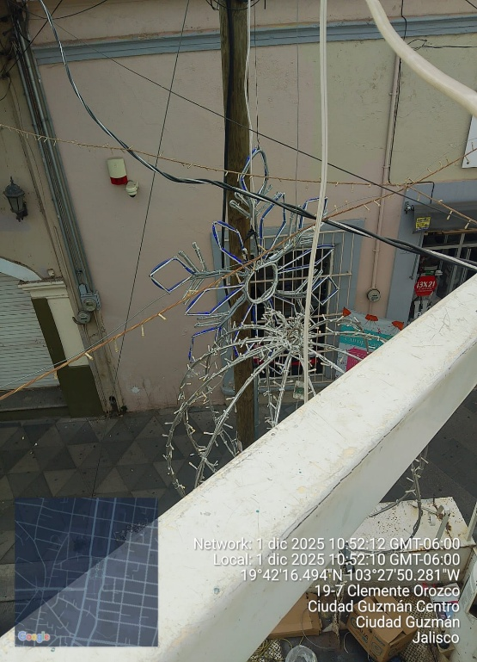
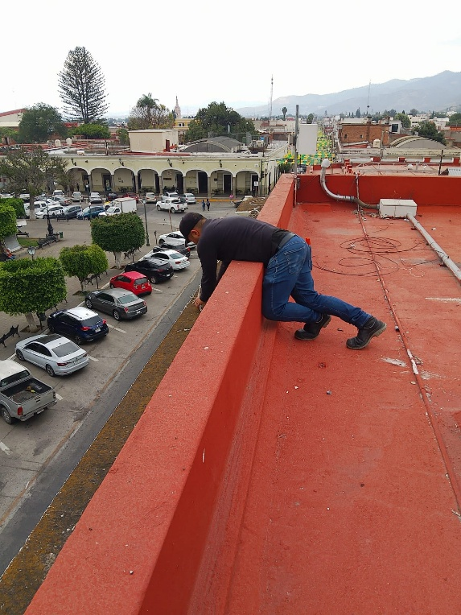
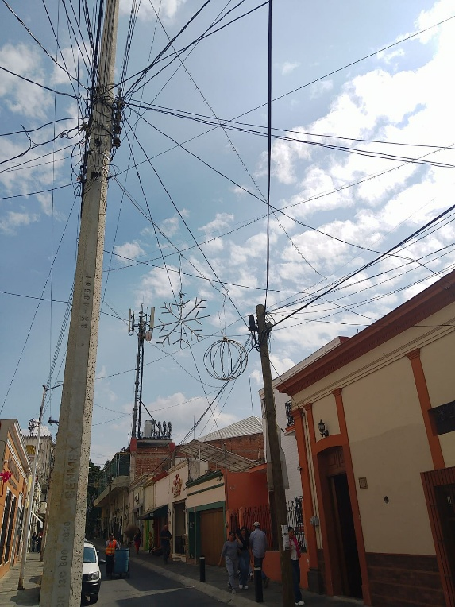
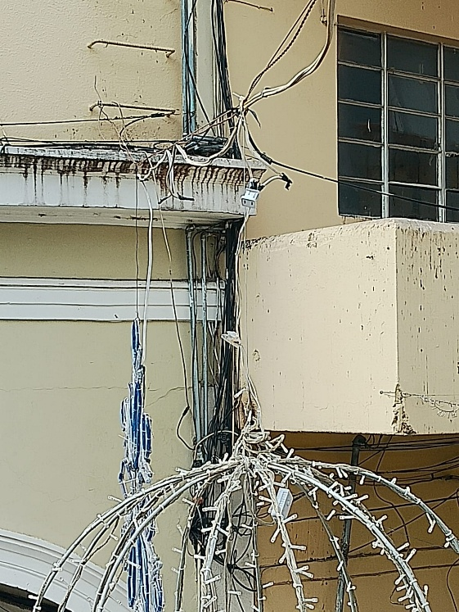
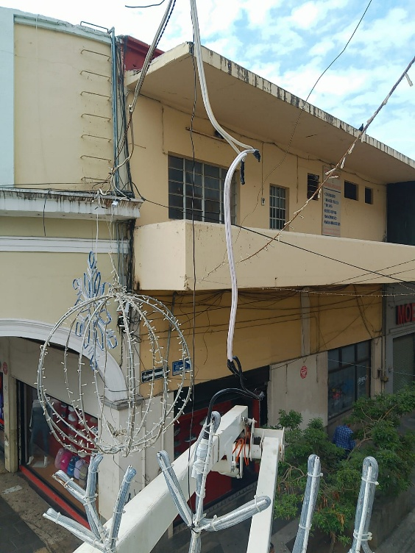
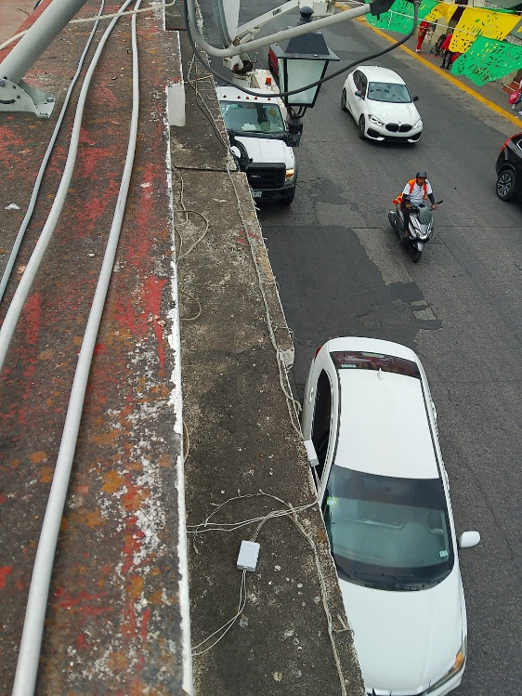
Se conectan figuras en calles de la ciudad, Pascual Galindo, Federico Del Toro y José Clemente Orozco.

Se continúa la instalación de líneas y mangueras en el tercer cuadrante del Jardín 5 de Mayo.
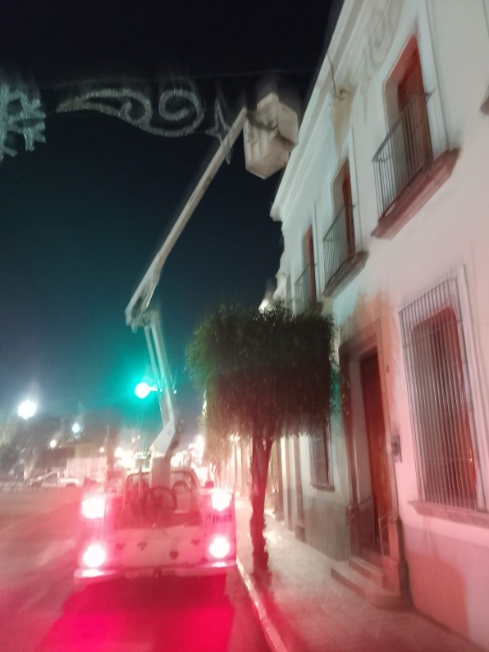
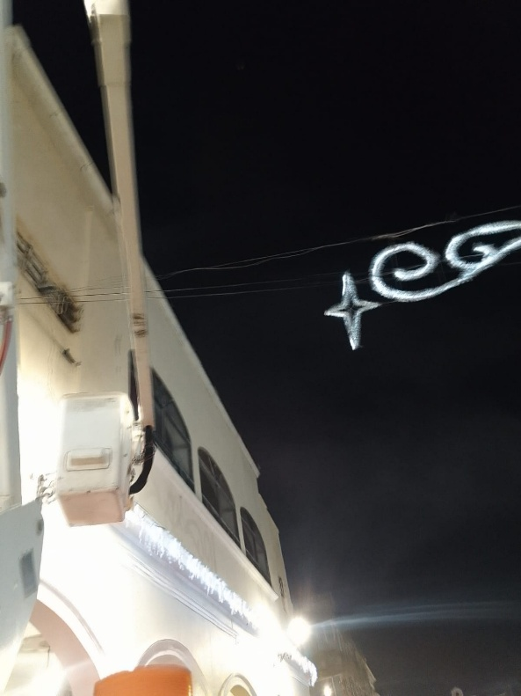
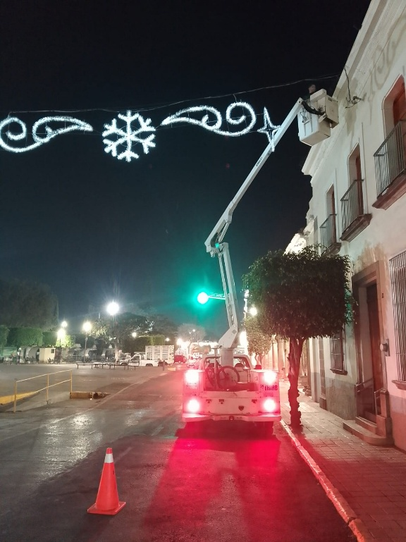
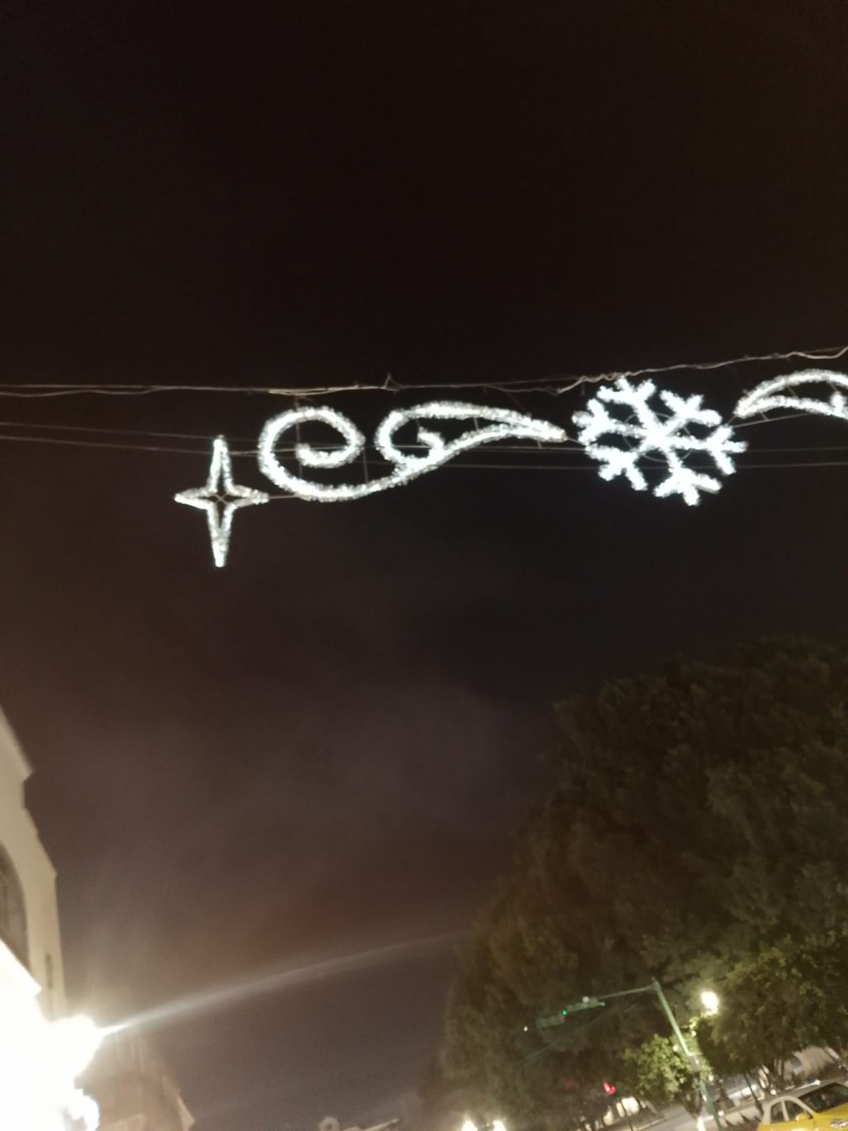
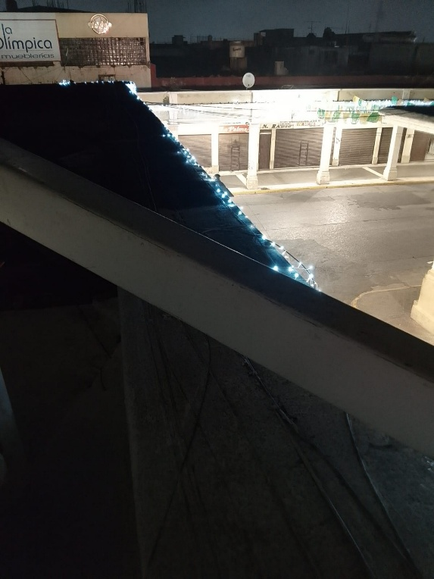

Se programan reflectores RGB en color rojo en la Fachada de Presidencia y Quiosco con motivo de la lucha contra el VIH.

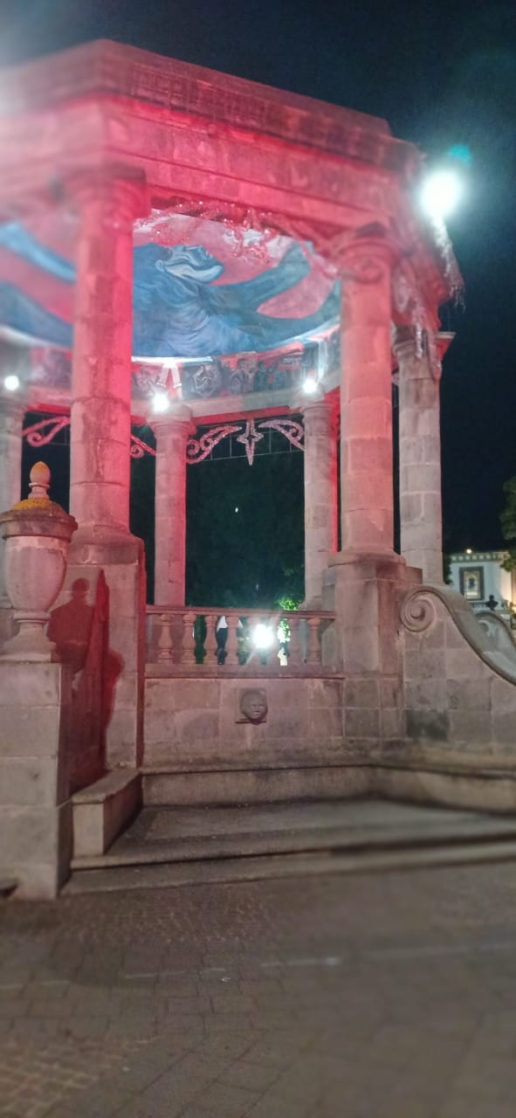
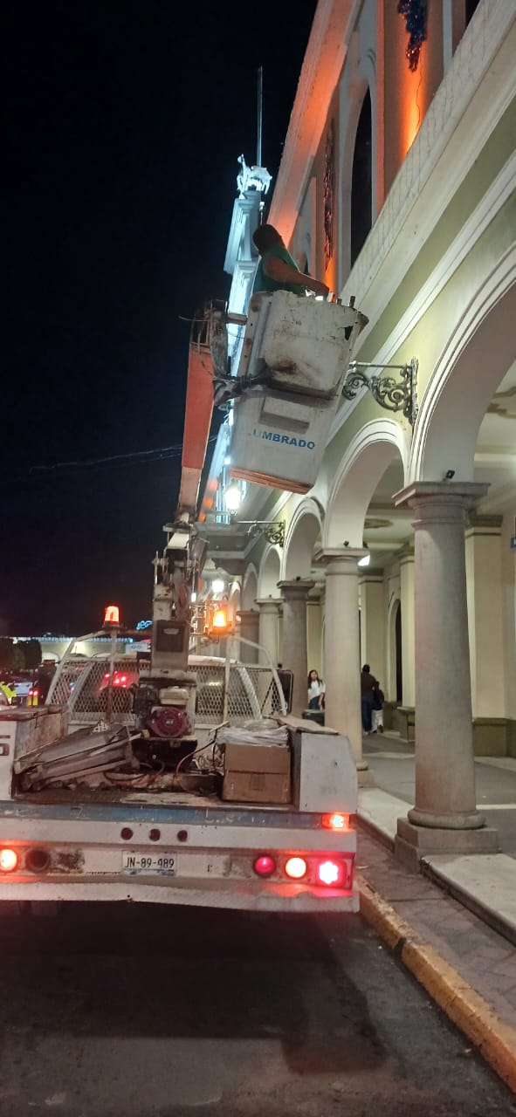
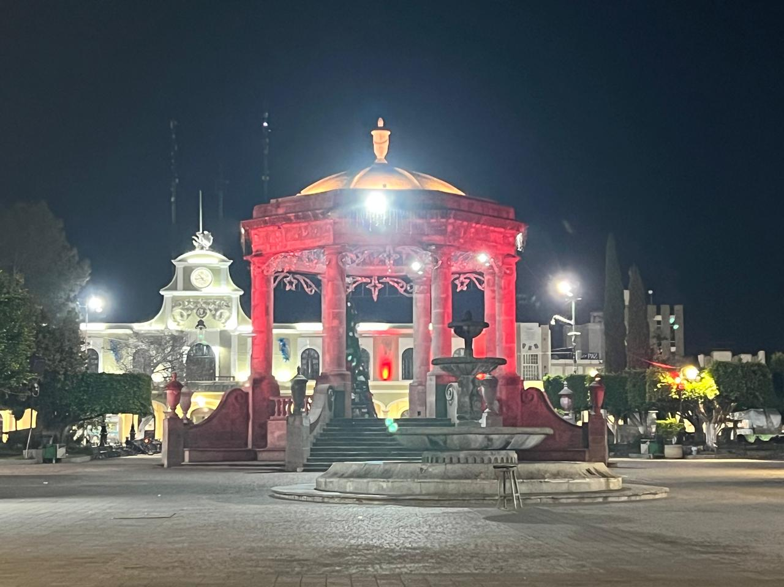

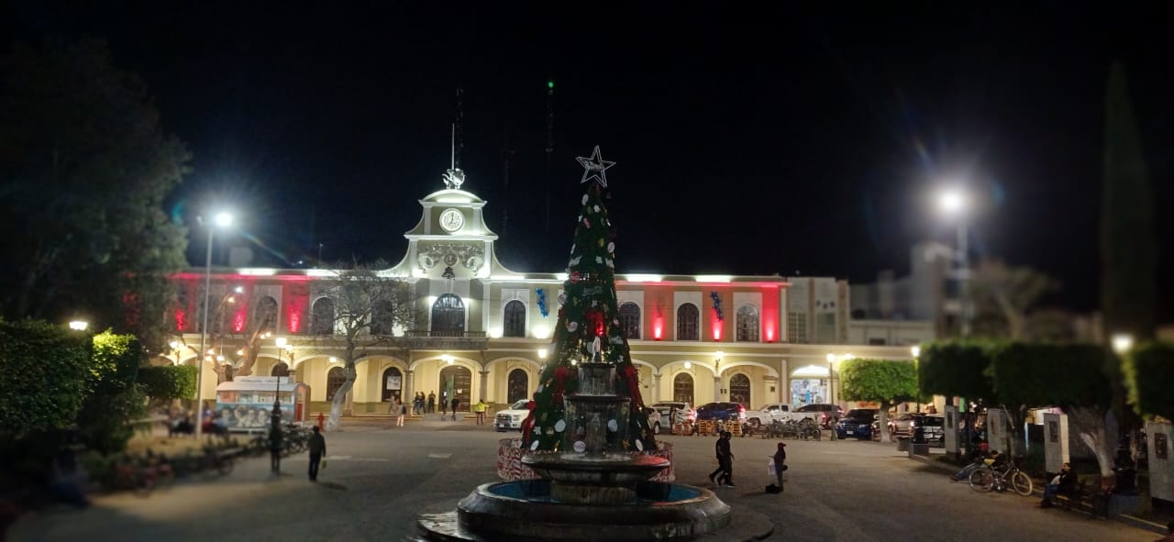

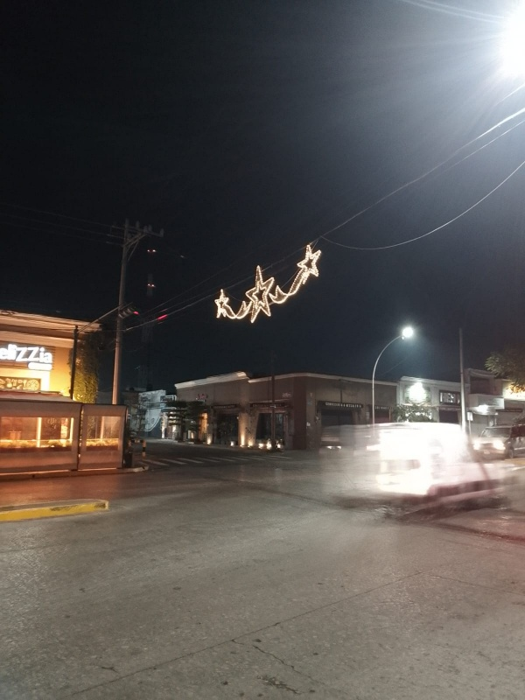
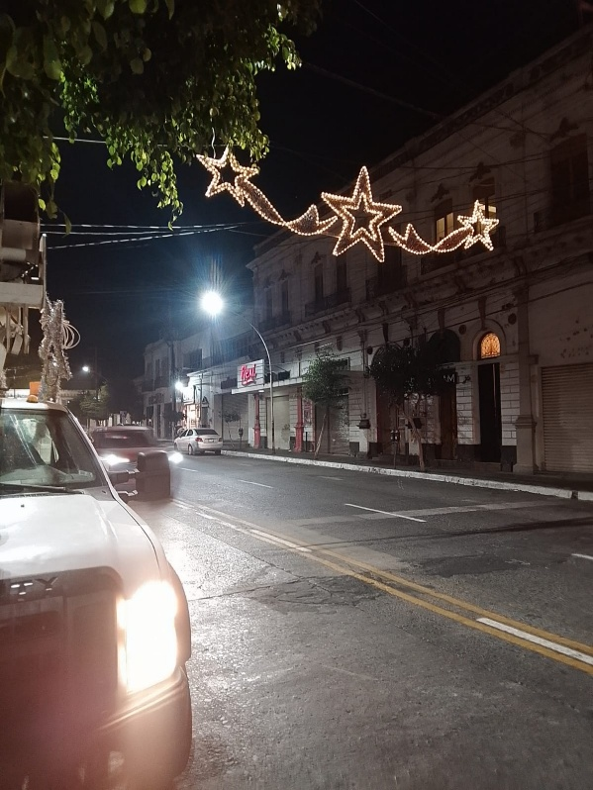
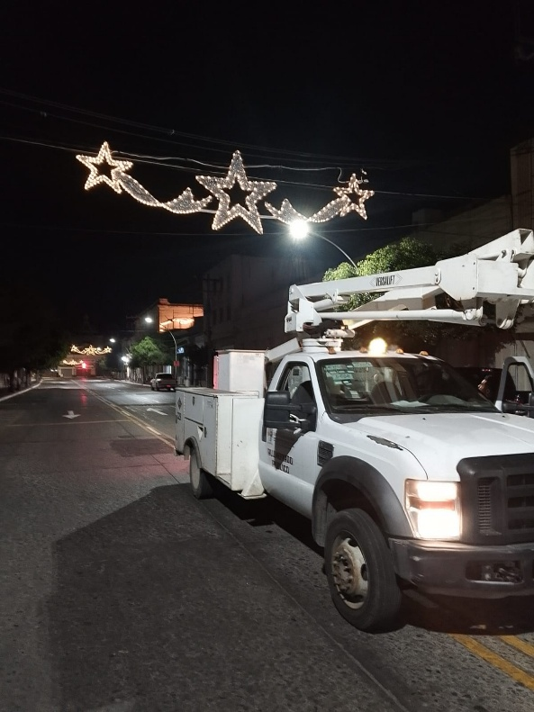
Se conectan figuras navideñas en la Av. Reforma (turno nocturno)

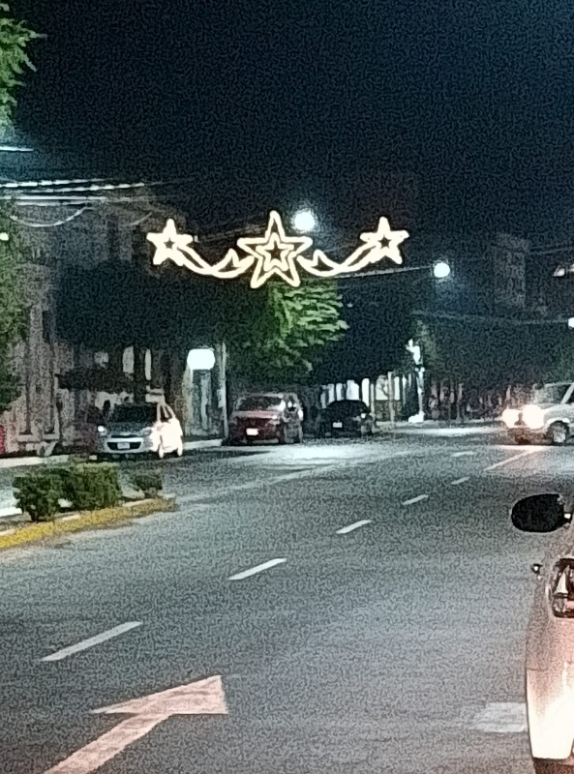
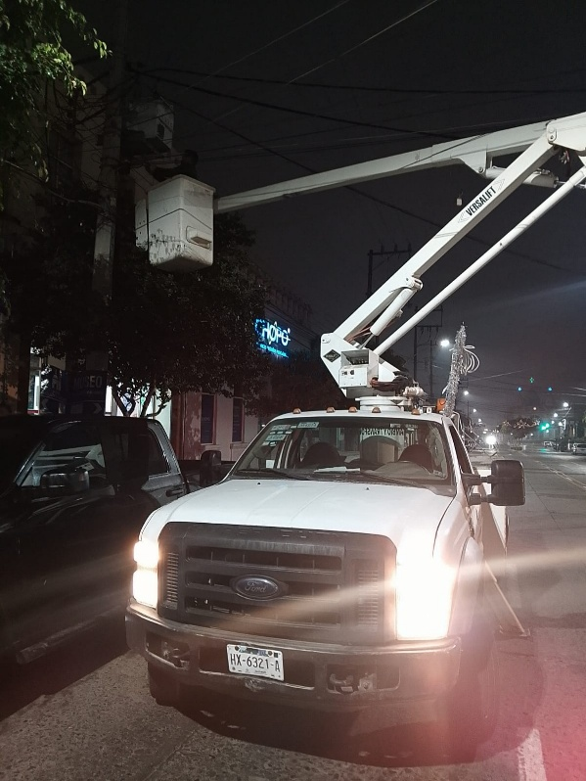
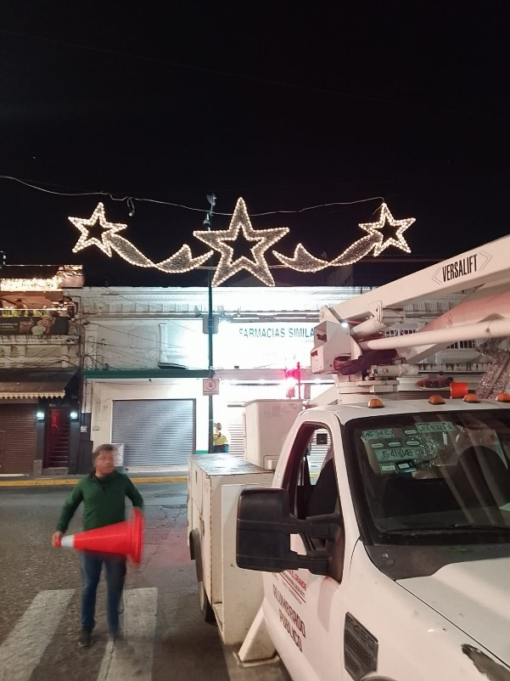

Se instalan series navideñas faltantes en el portal Iturbide y Bravo (turno nocturno).
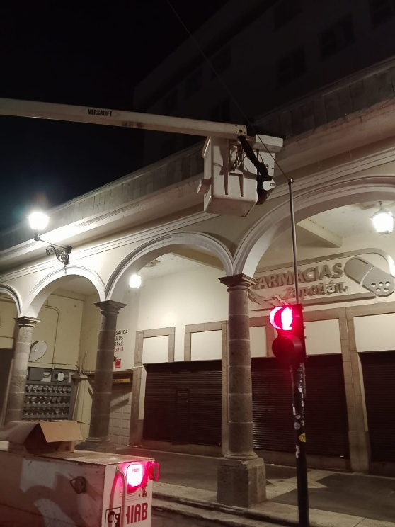
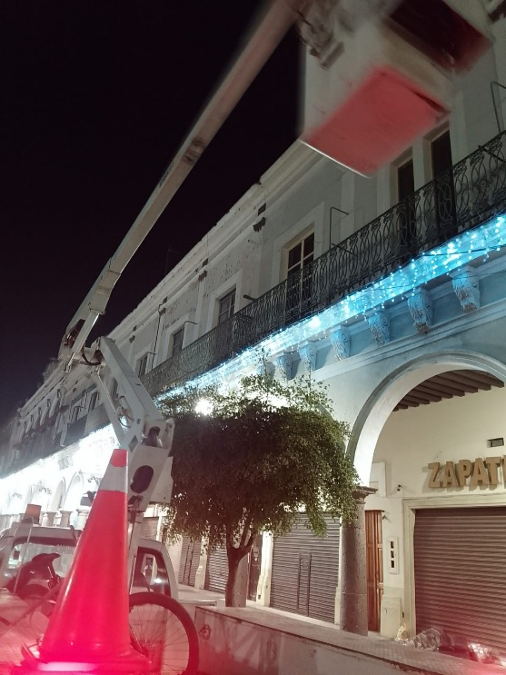
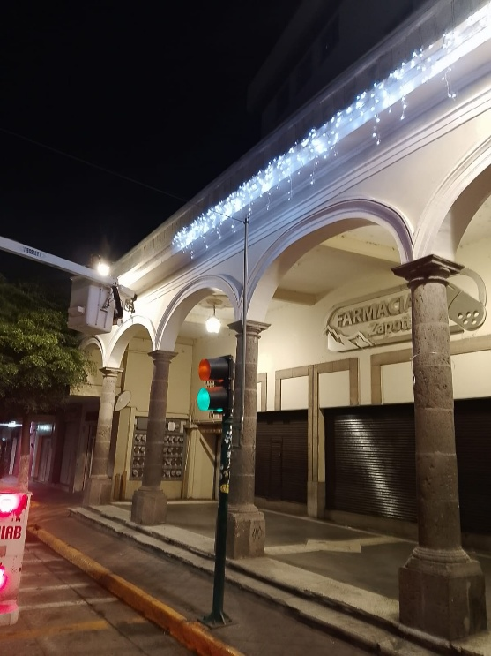
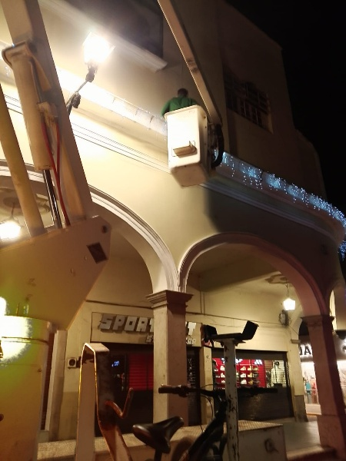

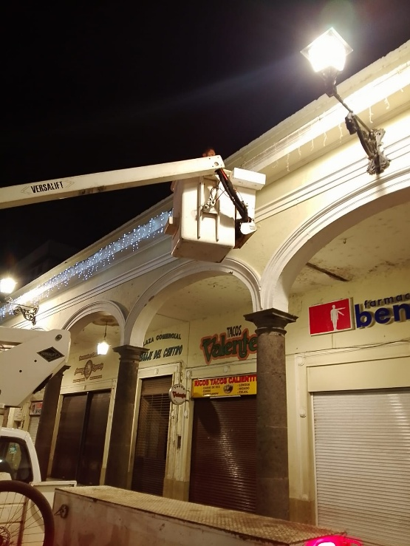
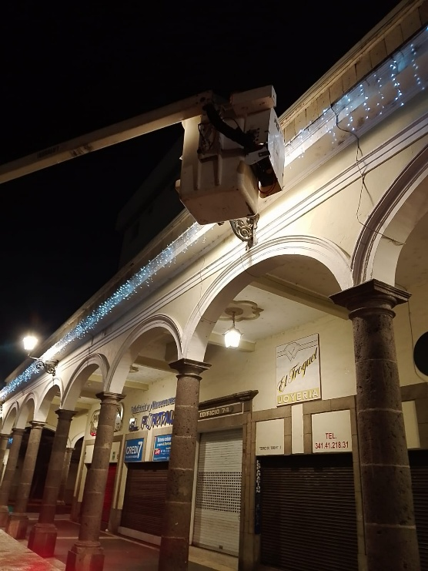
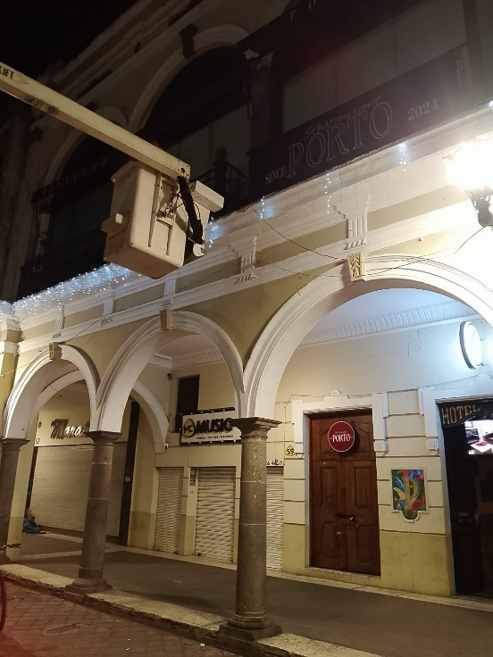

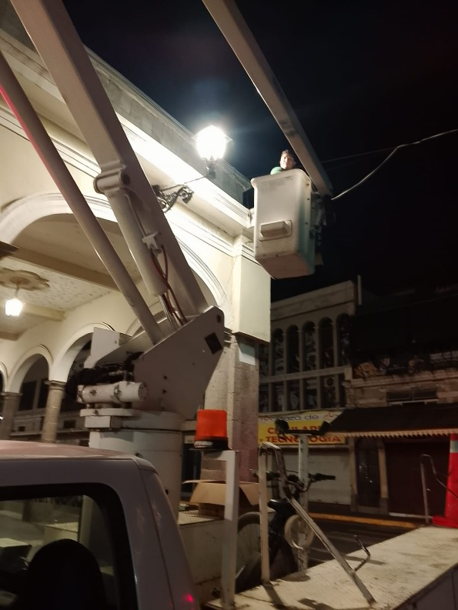
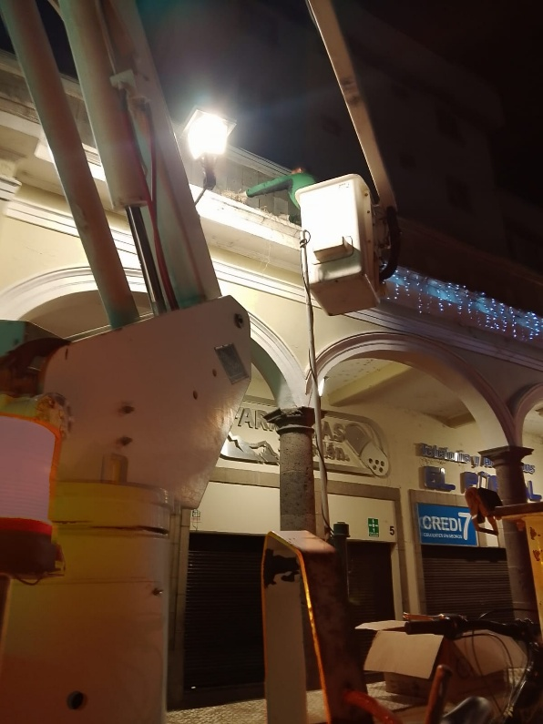

Se culmina la instalación de líneas y mangueras en el tercer cuadrante del Jardín 5 de mayo.
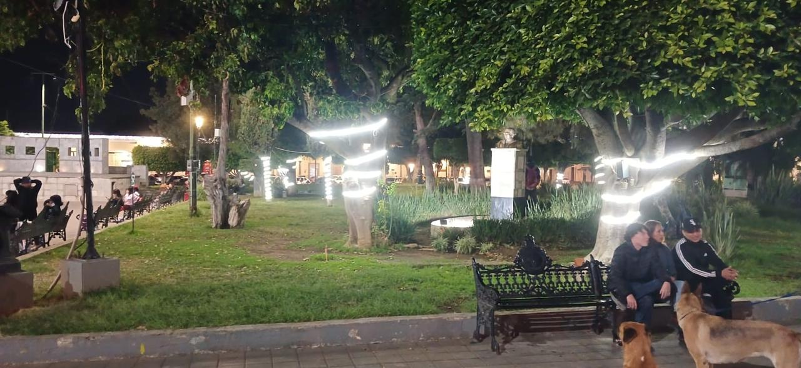

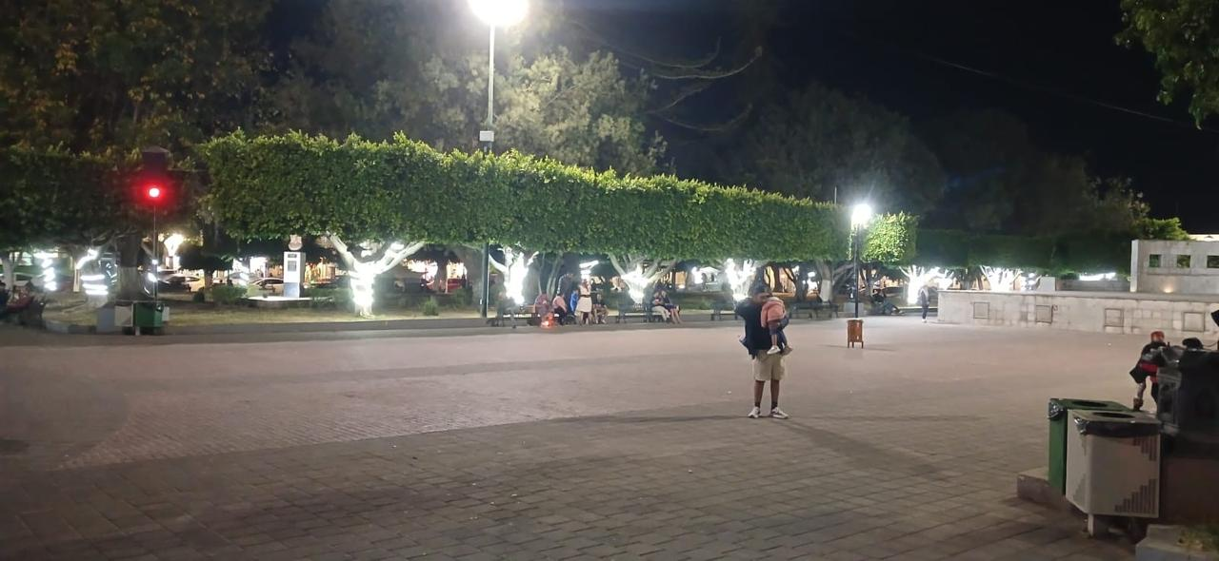

Se instala línea y mangueras en el cuarto cuadrante del Jardín 5 de mayo.
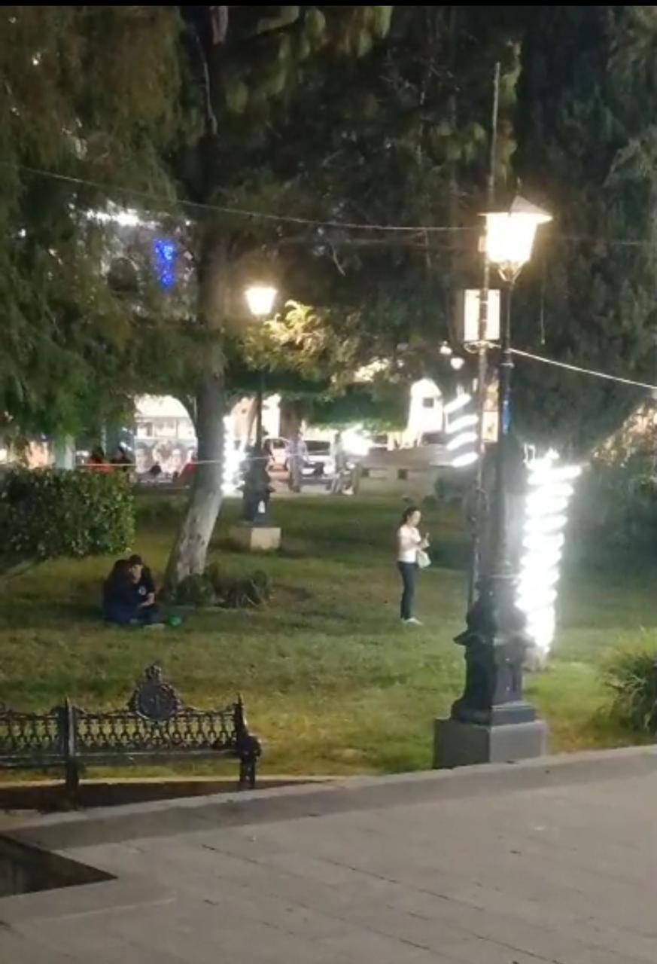

Se conectan series navideñas y figuras navideñas en el quiosco del Jardín 5 de mayo.
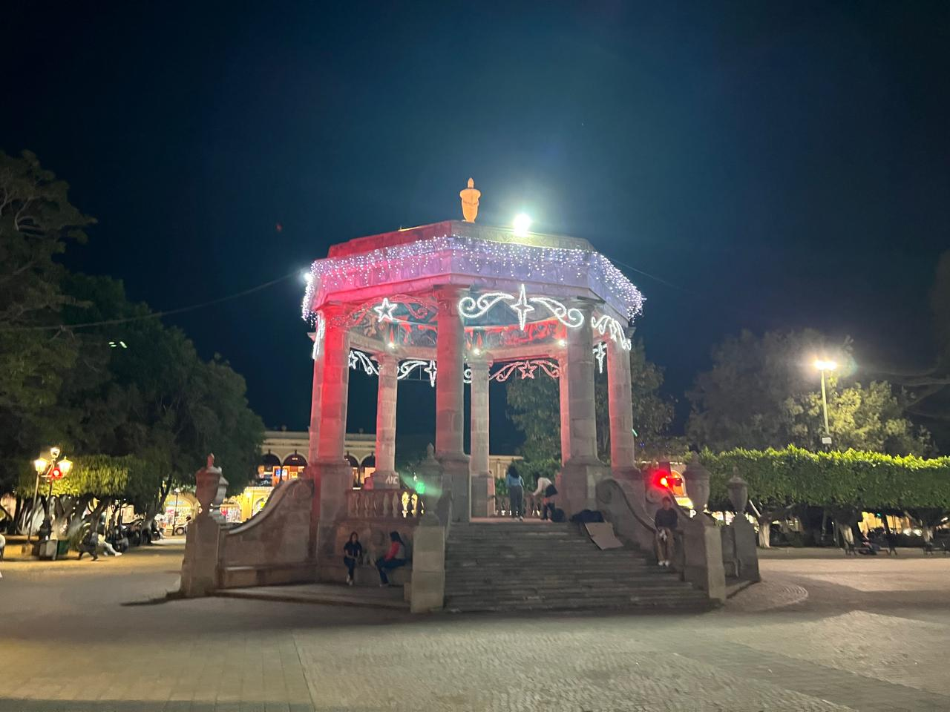

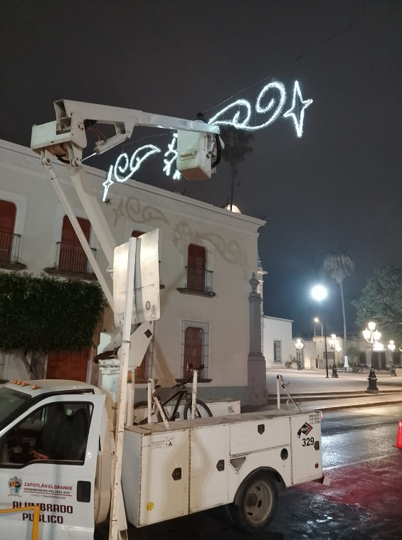
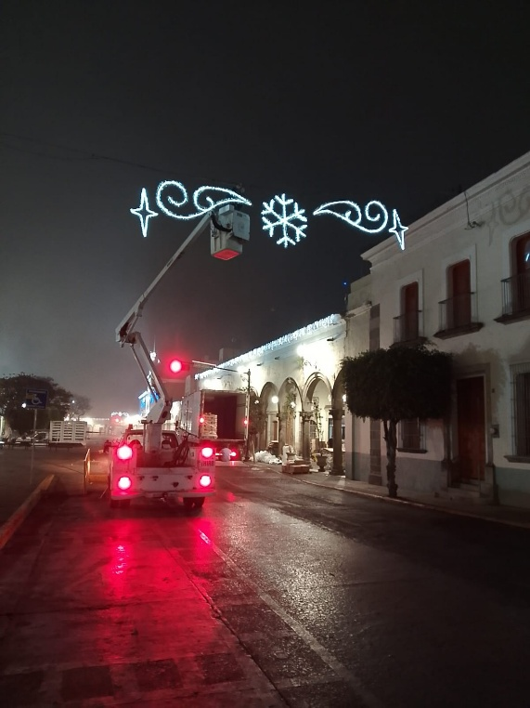
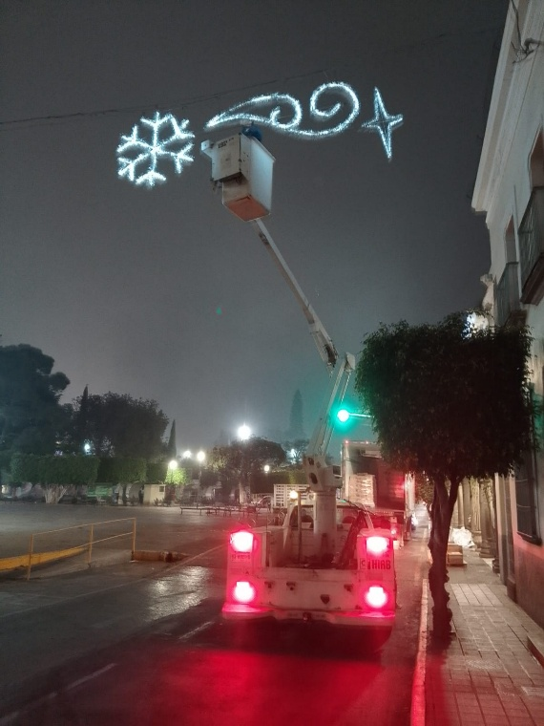
Se voltea figura navideña afuera del obispado.

Se apoya en la instalación de 2 figuras navideñas afuera de la Escuela de la Música en la calle Federico Del Toro.
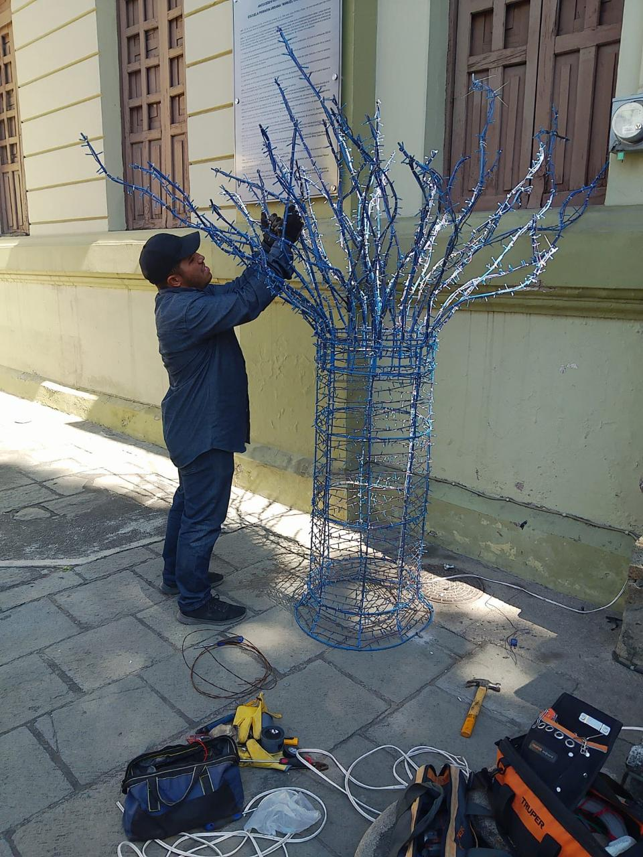
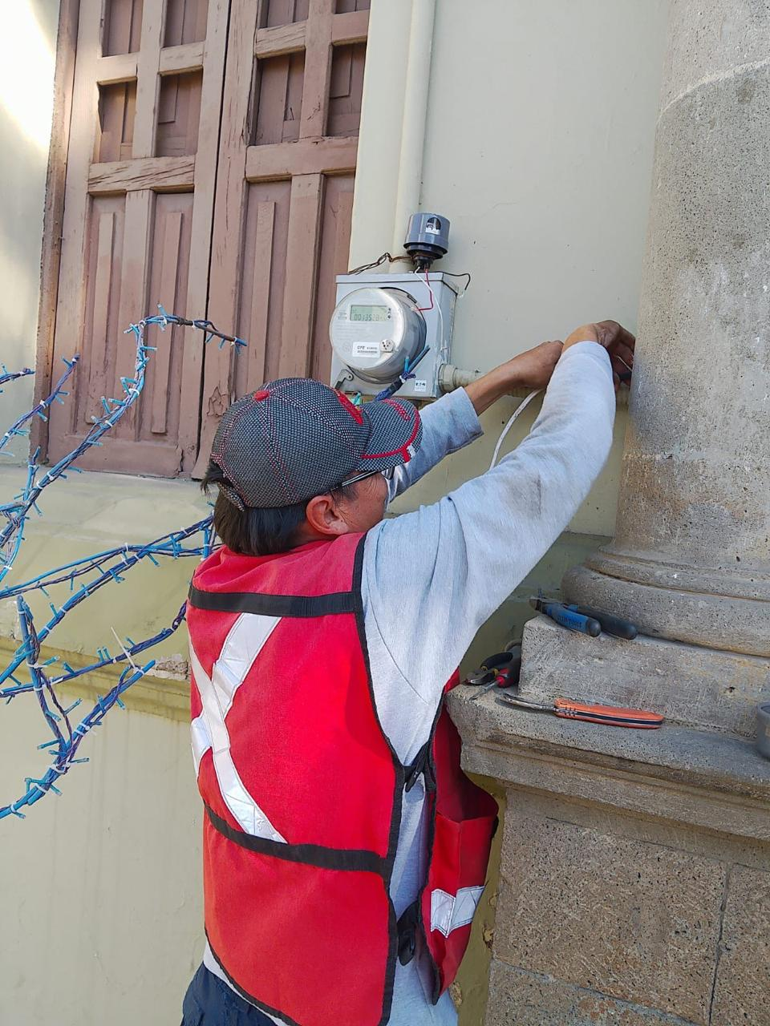

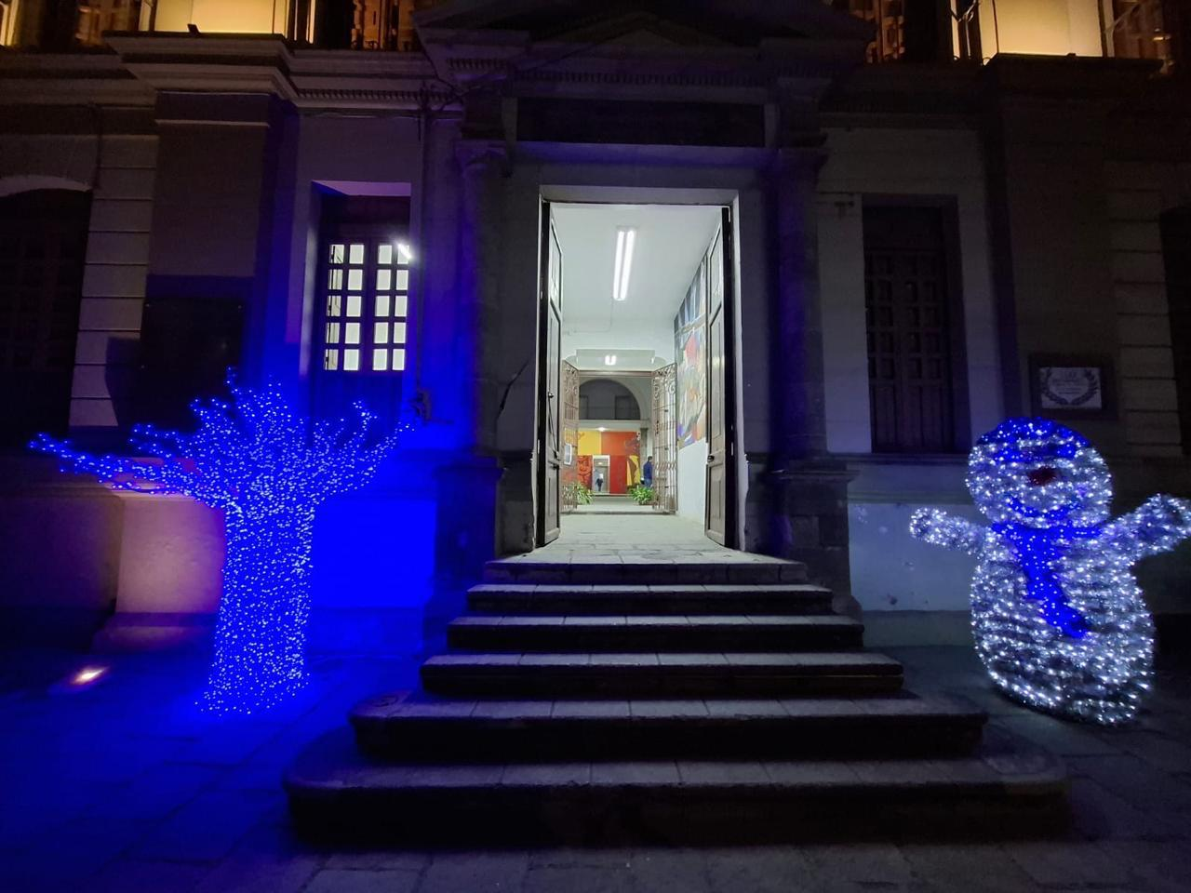

Se continua con la instalación de líneas y mangueras navideñas en el Jardín 5 de mayo.
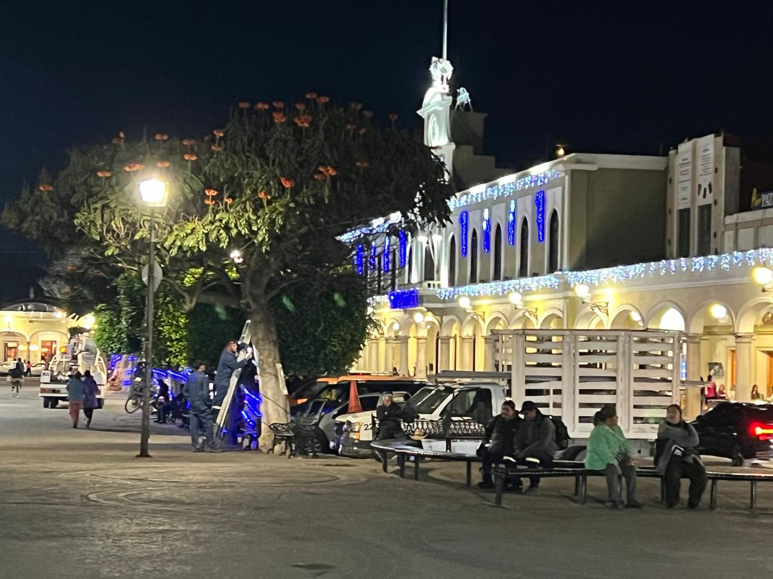
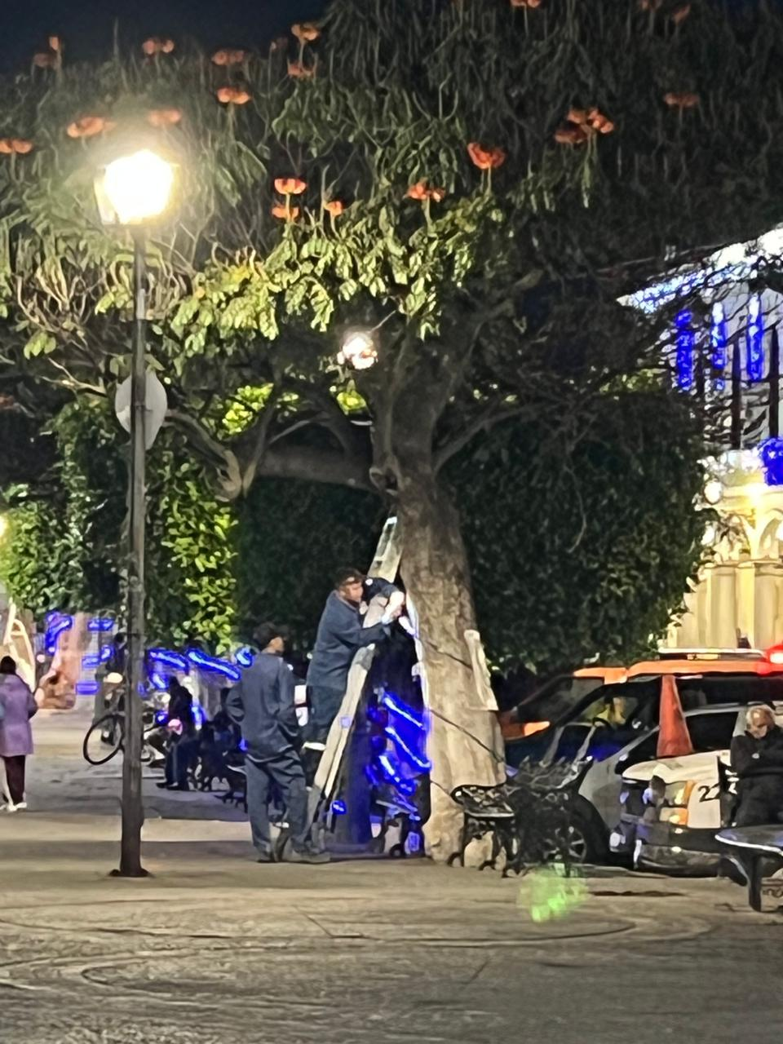

Se instalan cajas de distribución y centro de carga en el estacionamiento del tianguis para el evento "Tianguis Navideño"

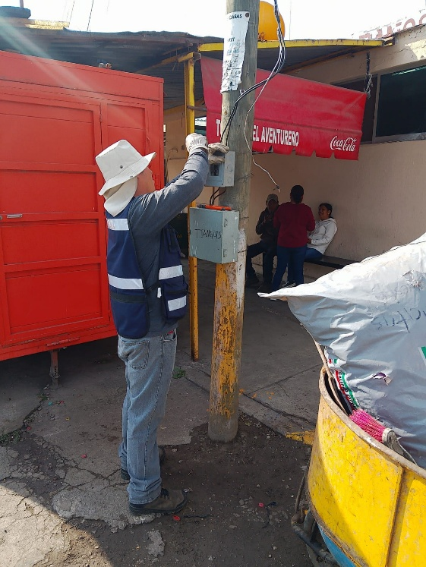
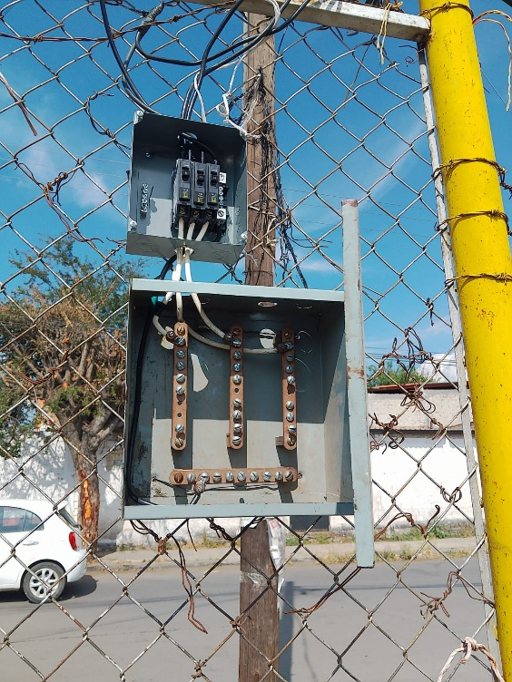
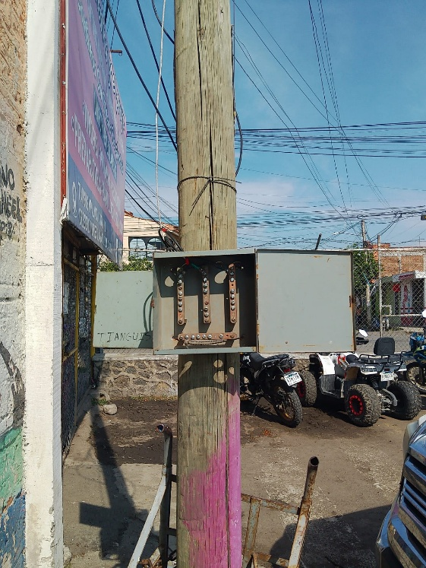
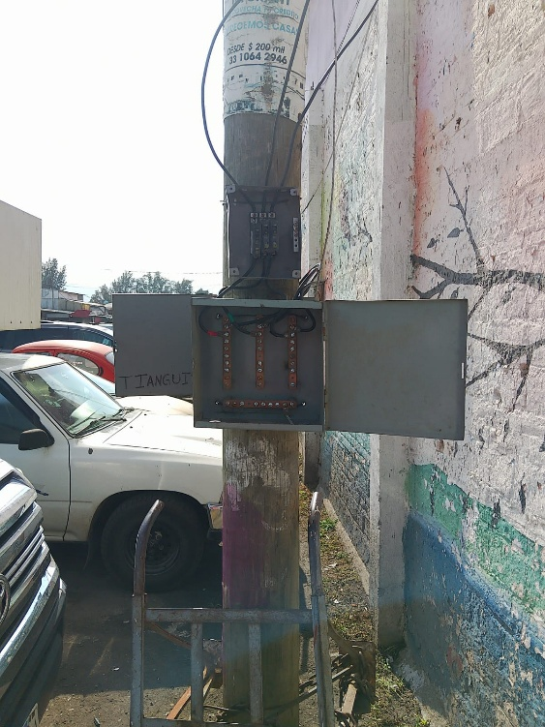

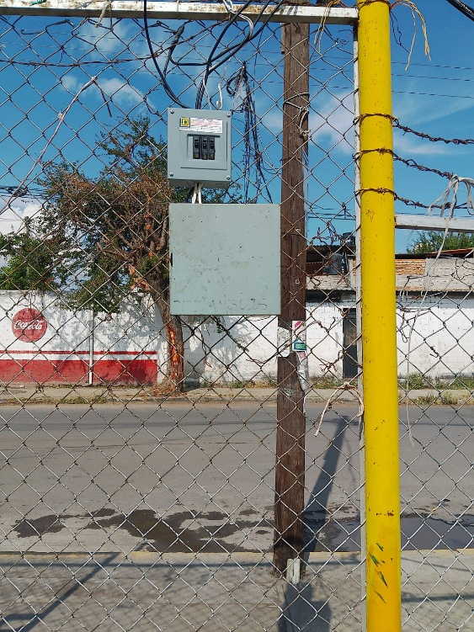
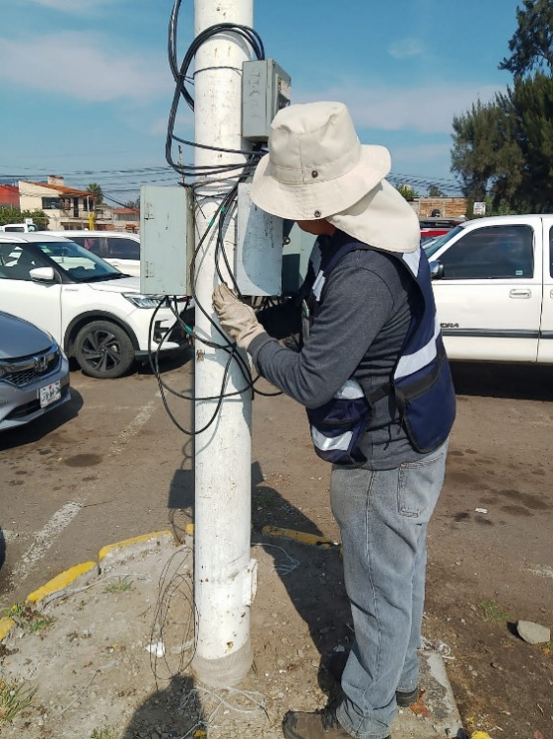

Se instalan 2 reflectores de led en la cancha de futbol de la unidad deportiva Salvador Aguilar.
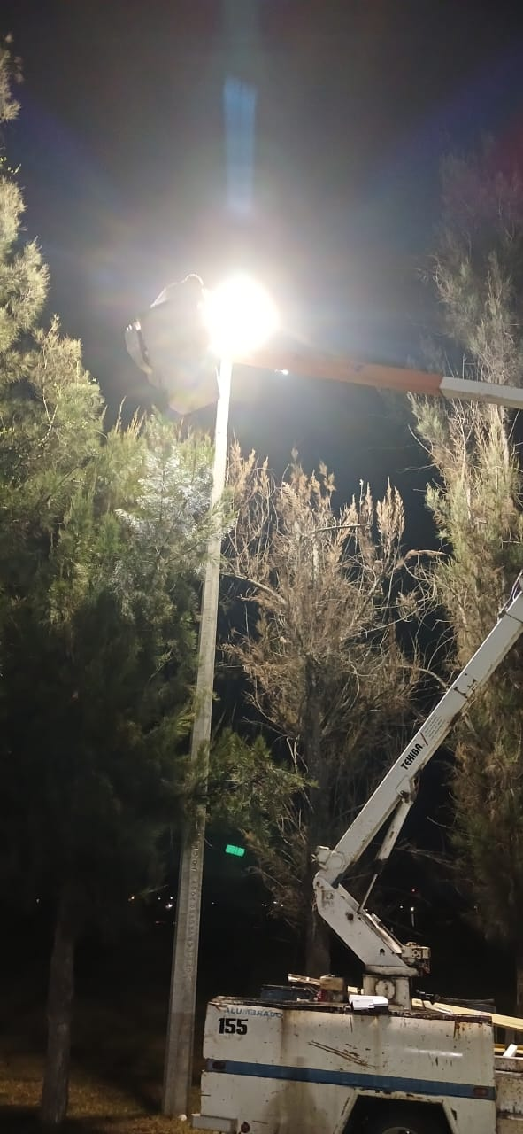
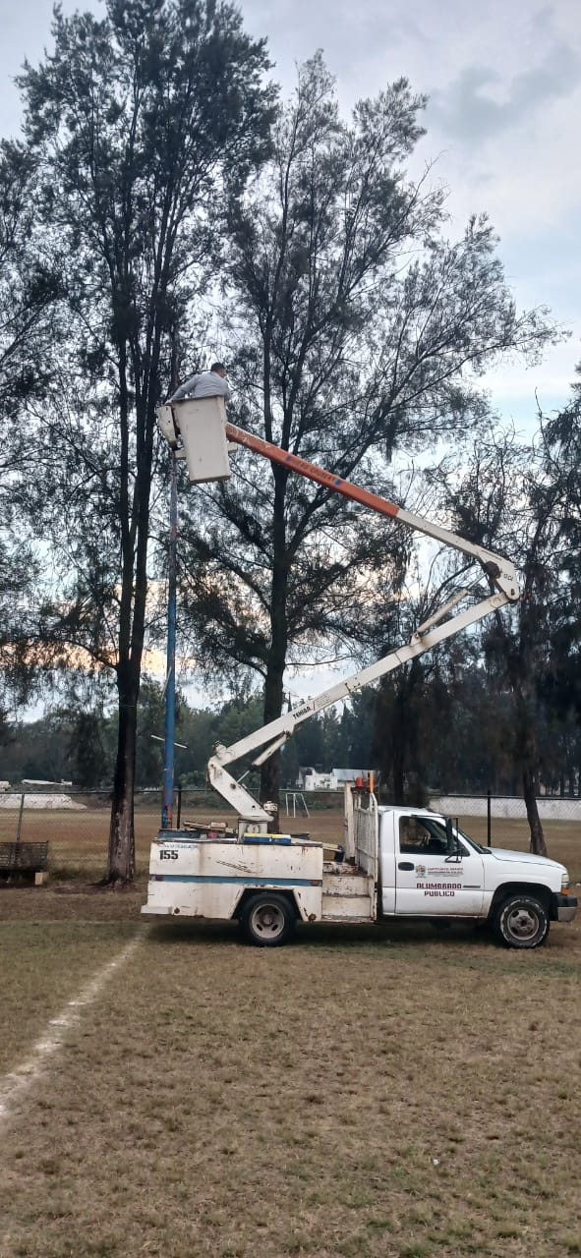
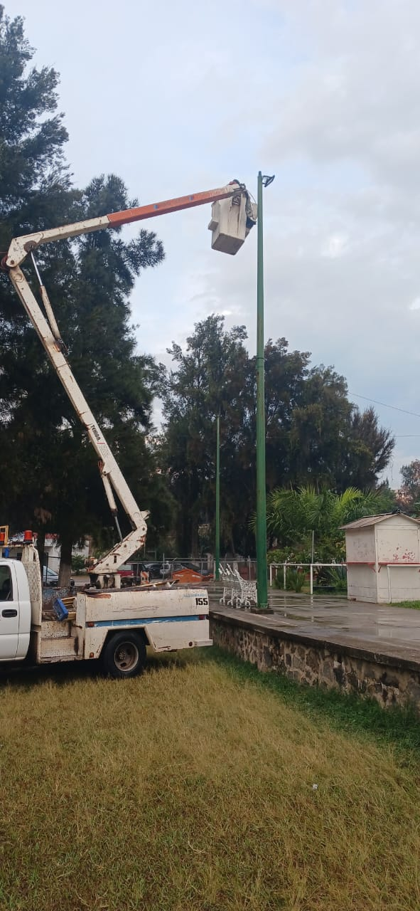
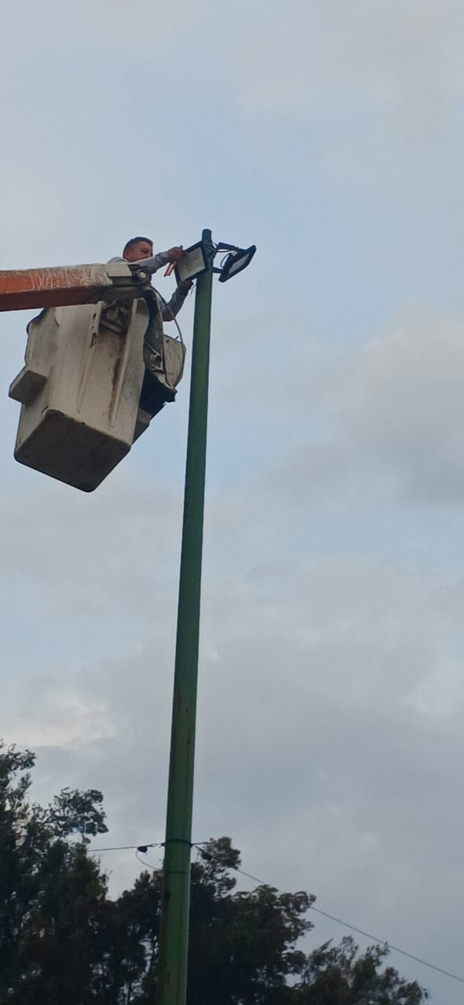

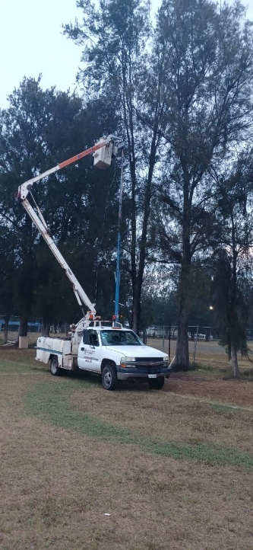

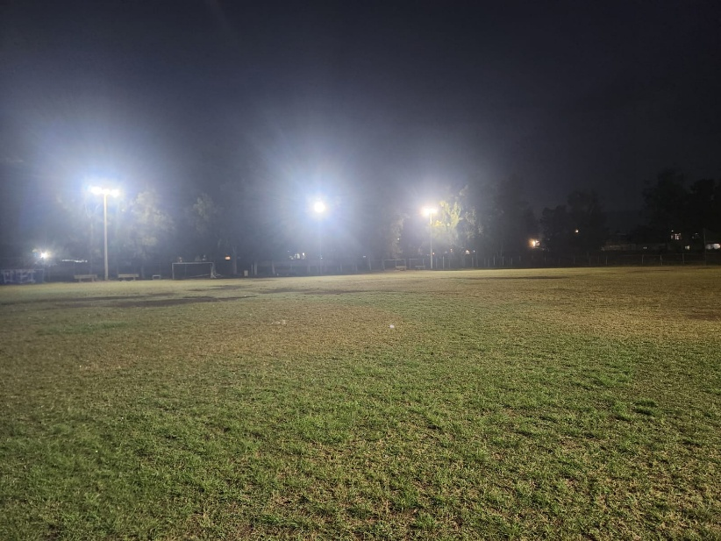

Se terminan de instalar líneas y mangueras en el exterior del Jardín 5 de mayo.
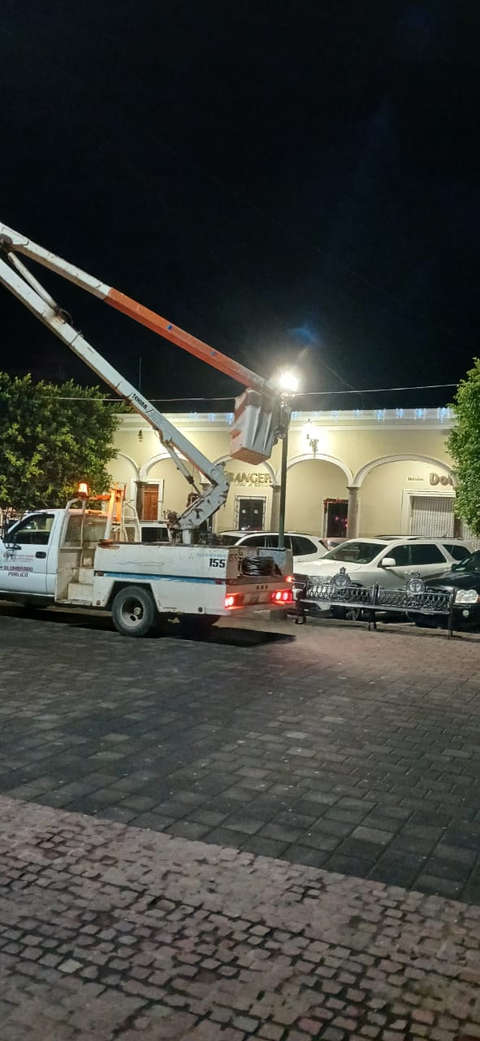

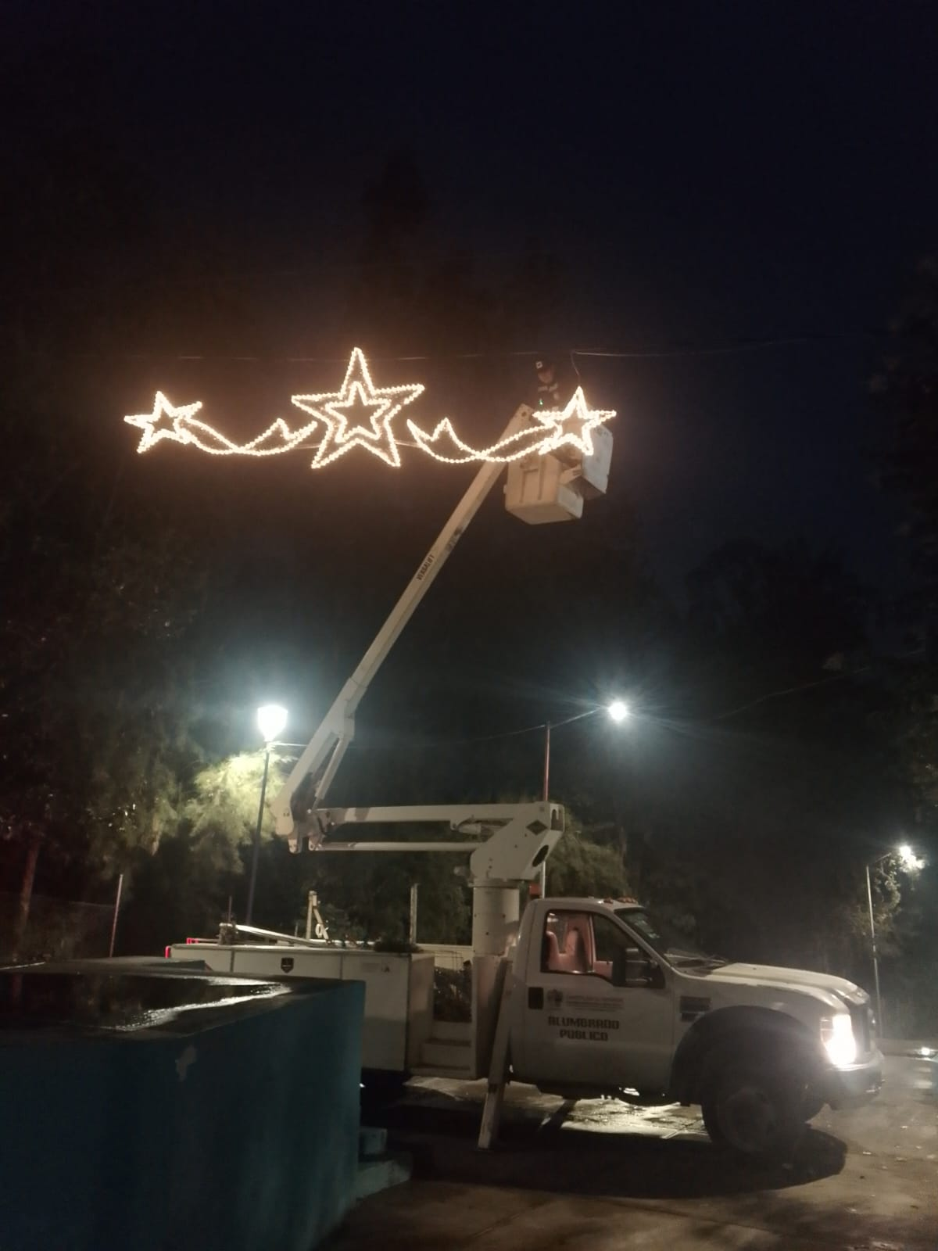
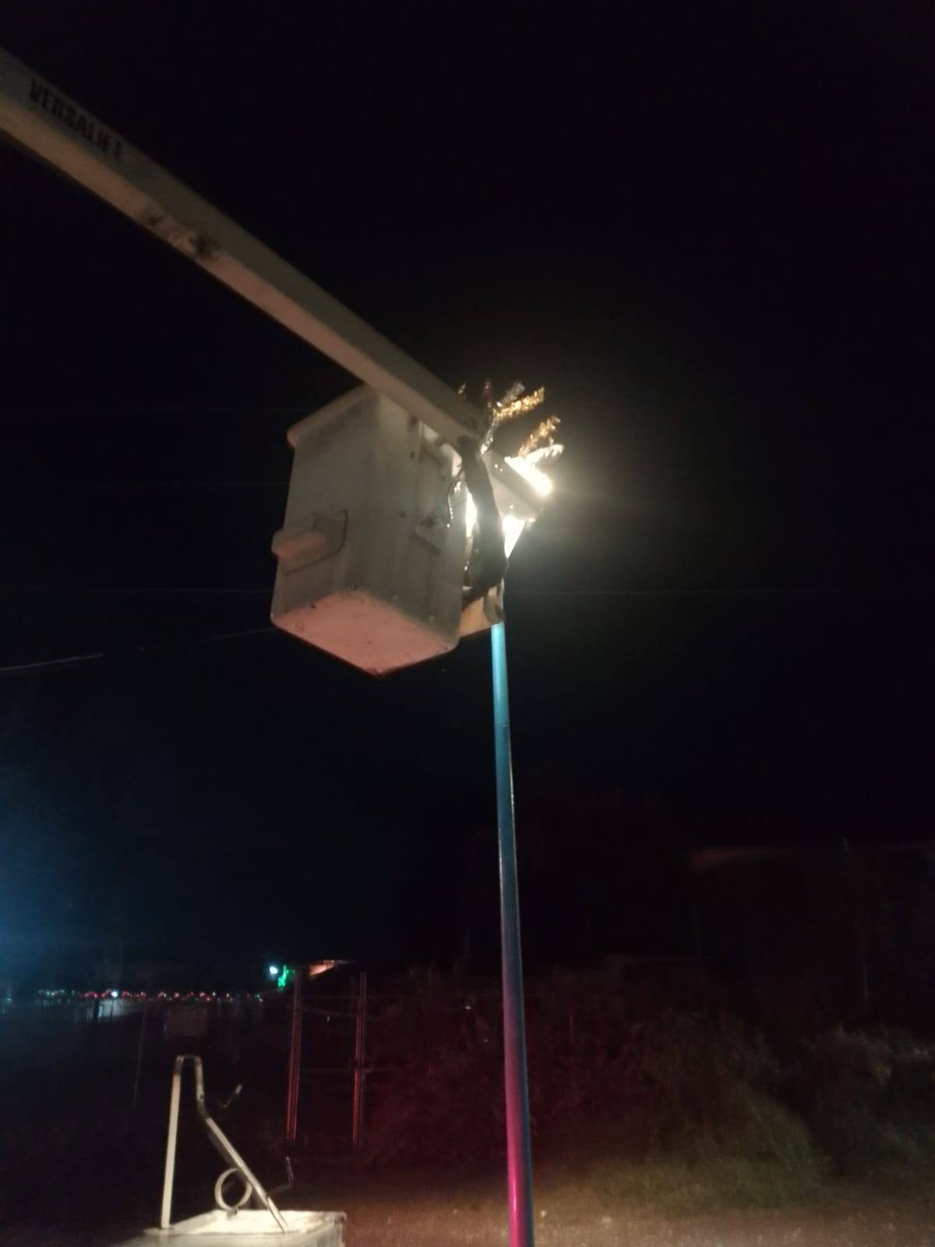
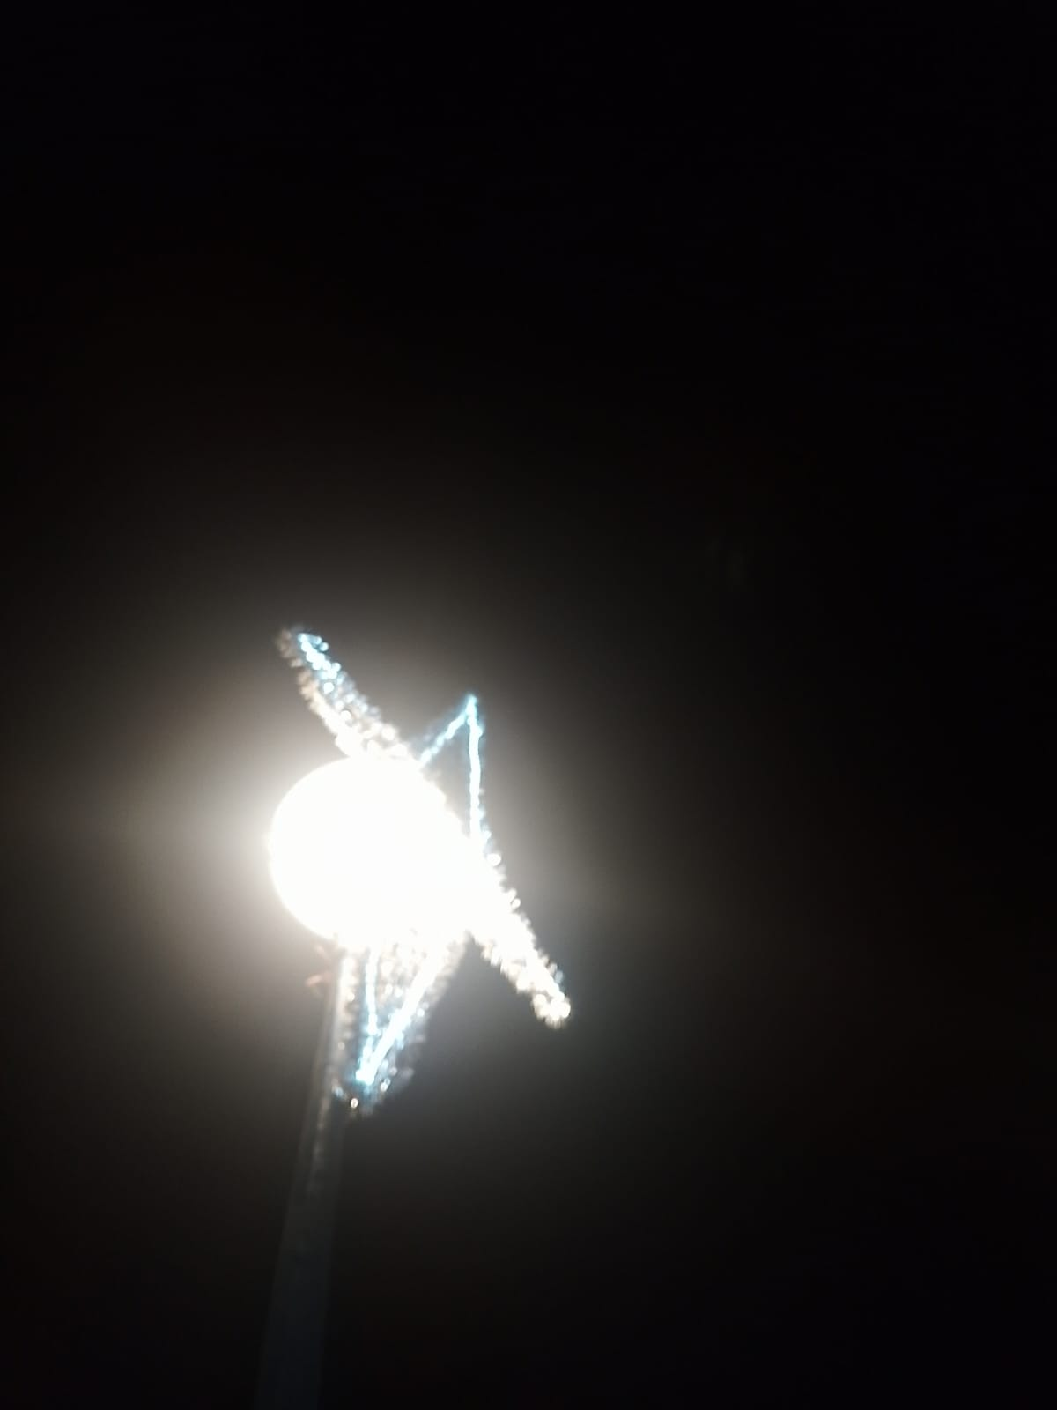
Se instalan figuras navideñas en la Plazoleta de la Delegación de Los Depósitos.

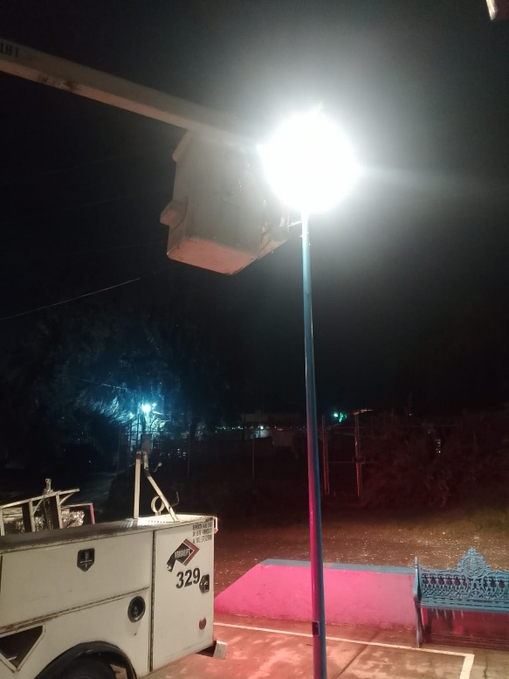
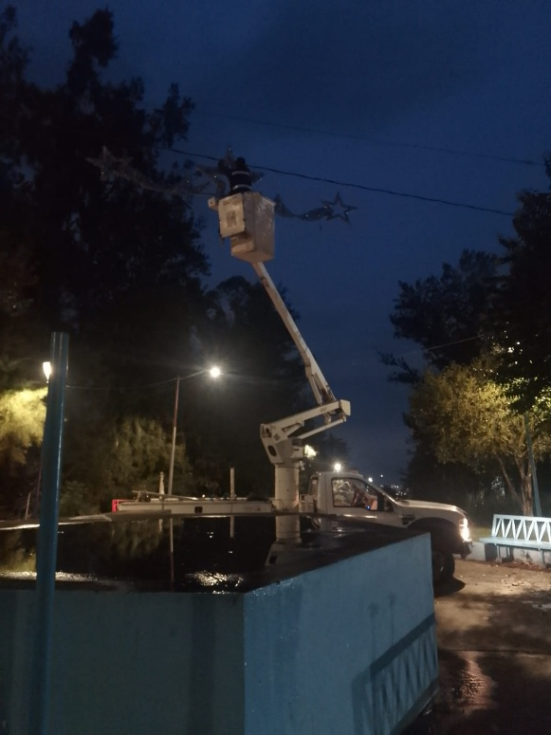
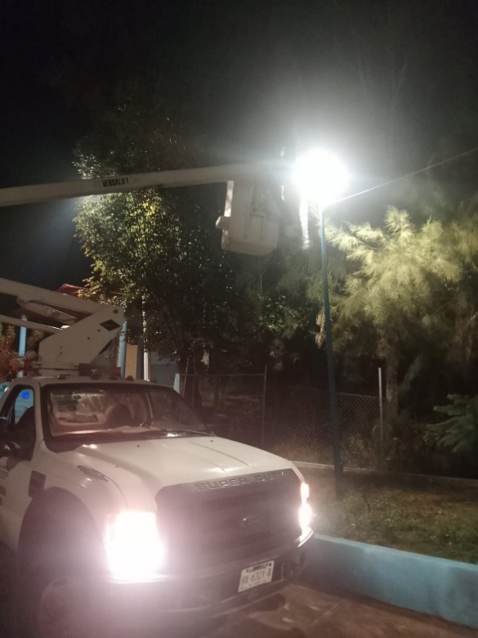

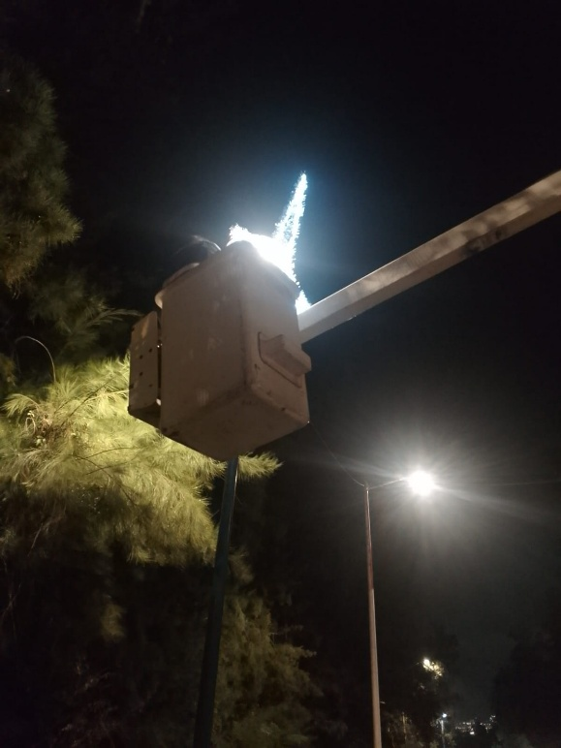

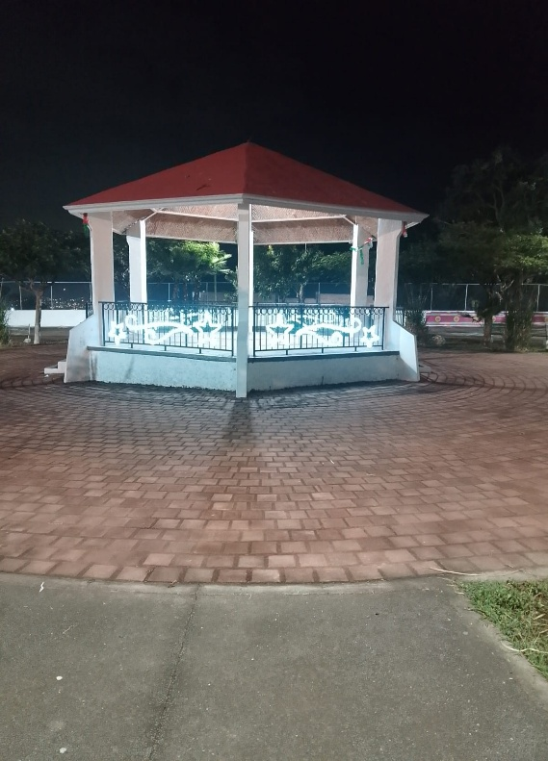
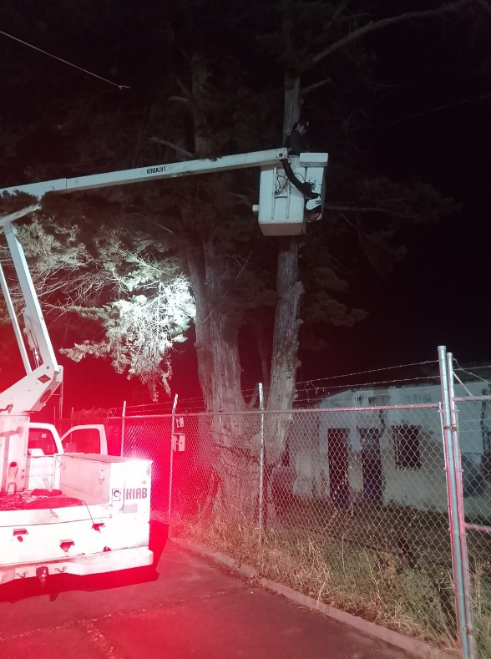
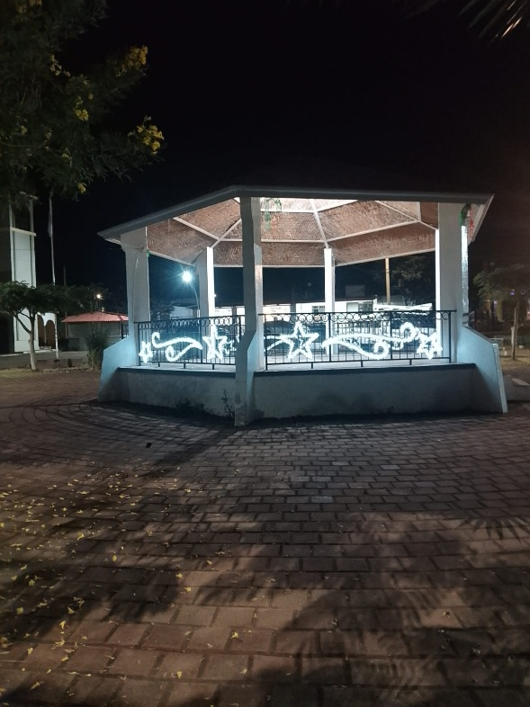
Se instalan figuras navideñas en la Plazoleta de la Delegación de El Fresnito.

+

Se instalan cajas de distribución y centro de carga con tablero de contactos en la Plazoleta de la Delegación de El Fresnito.
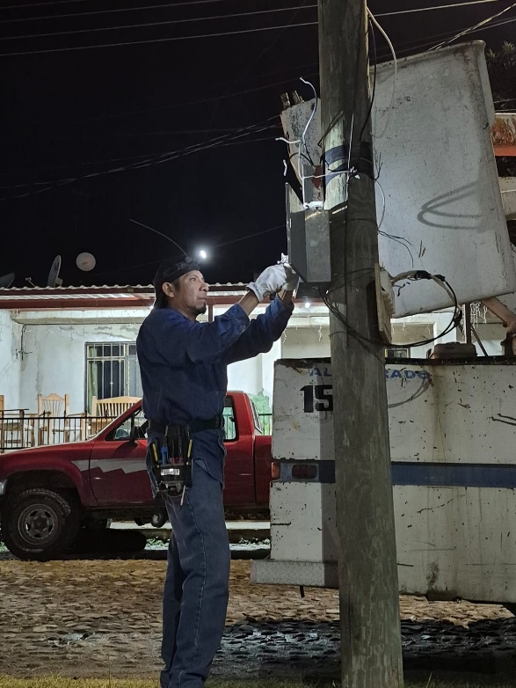
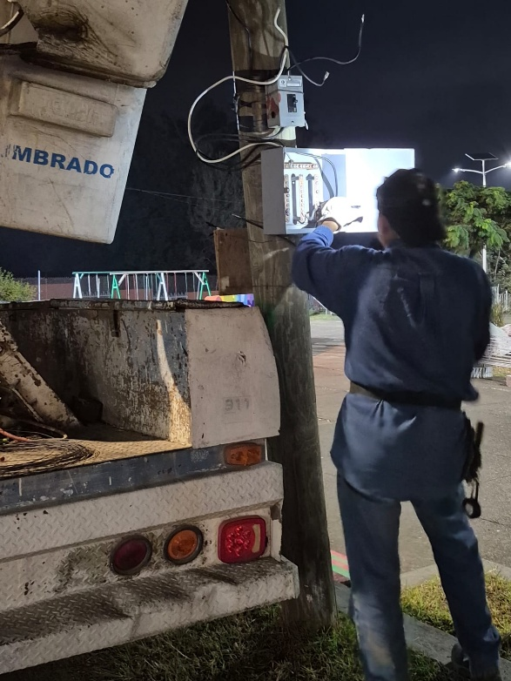
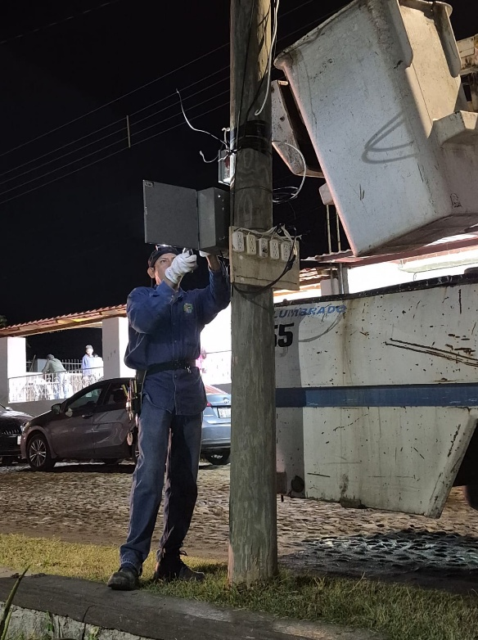

Se acomodan mangueras de luces en el Jardín 5 de Mayo.
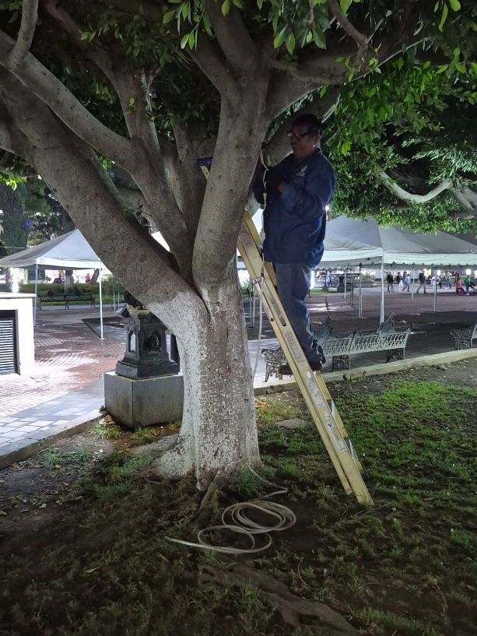

Se instalan figuras navideñas en la comunidad de Apastépetl.
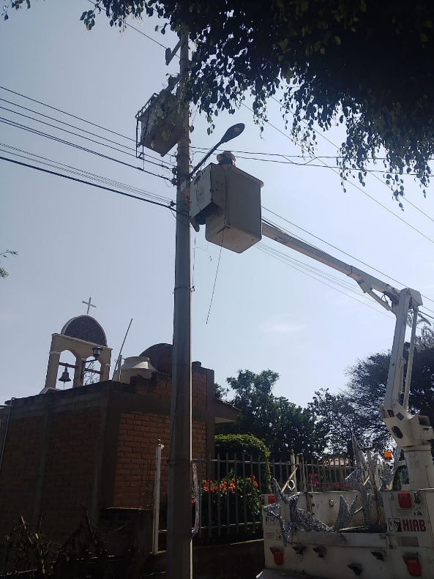
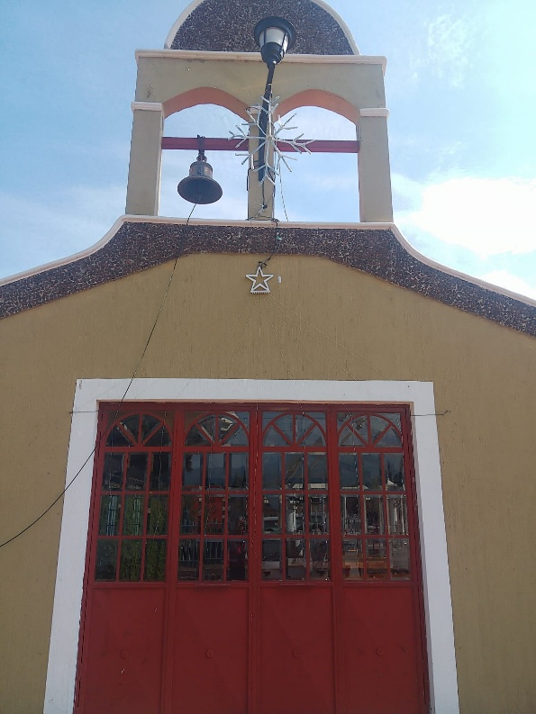
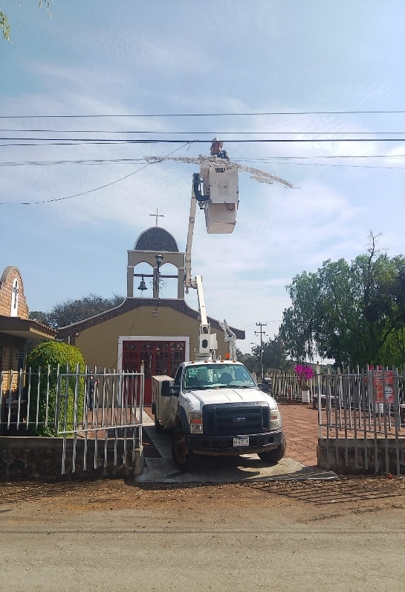

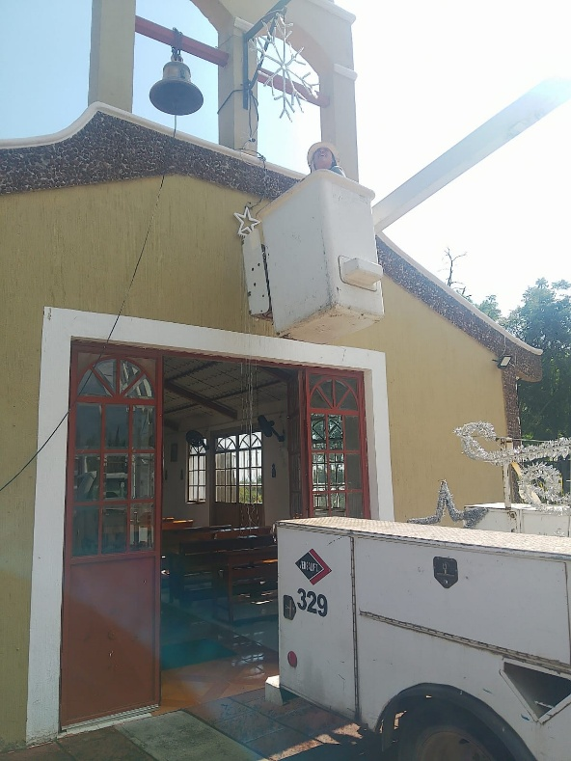
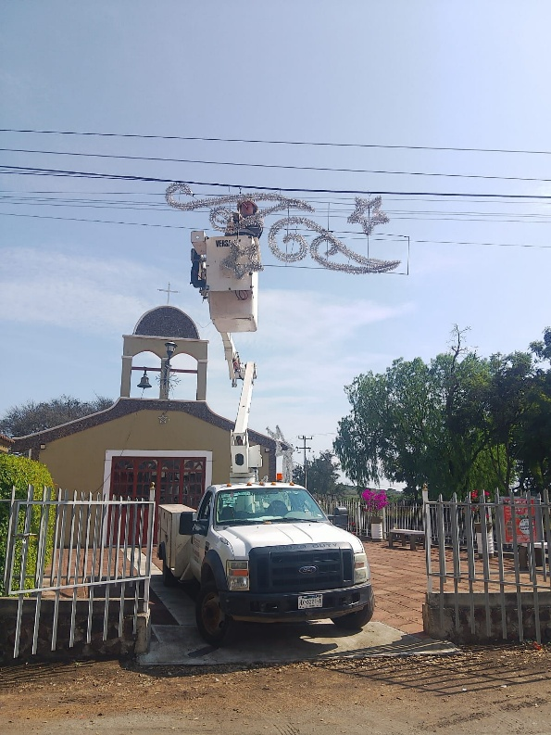

Se instala figura en pasacalle en la Delegación de El Fresnito.

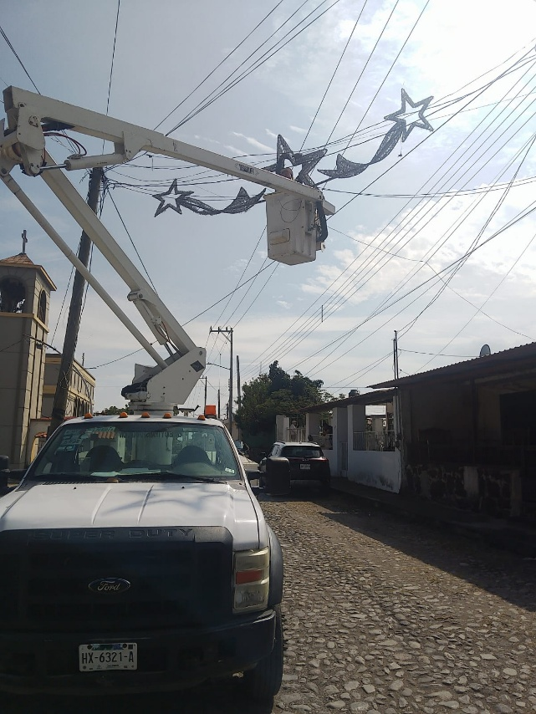
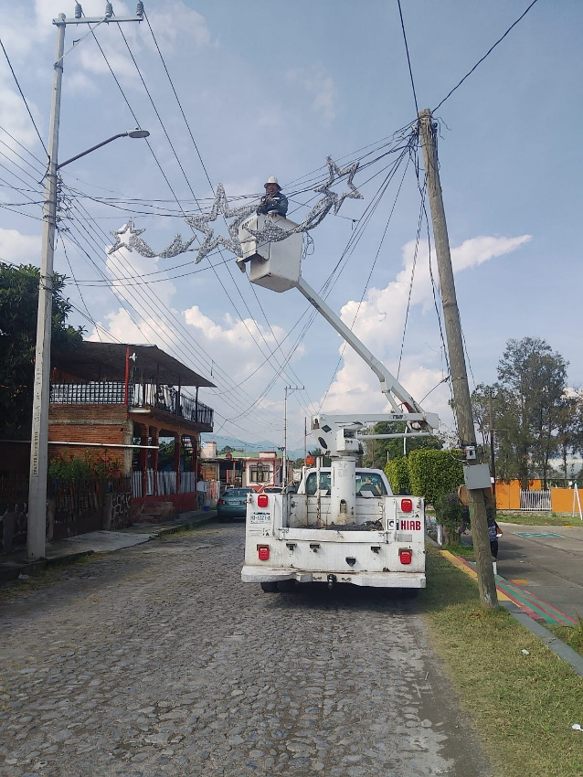

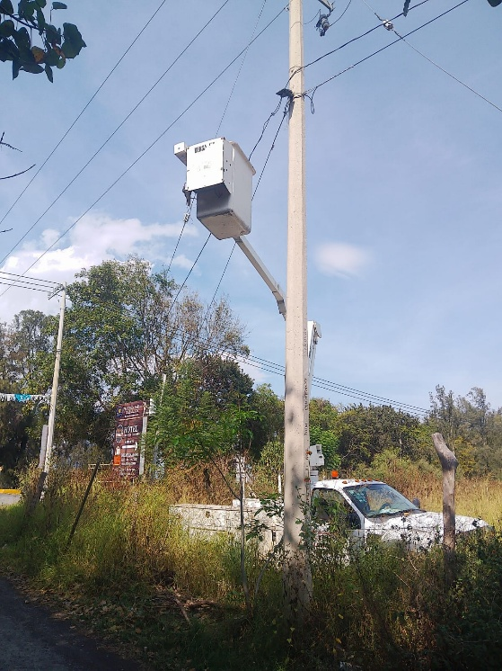
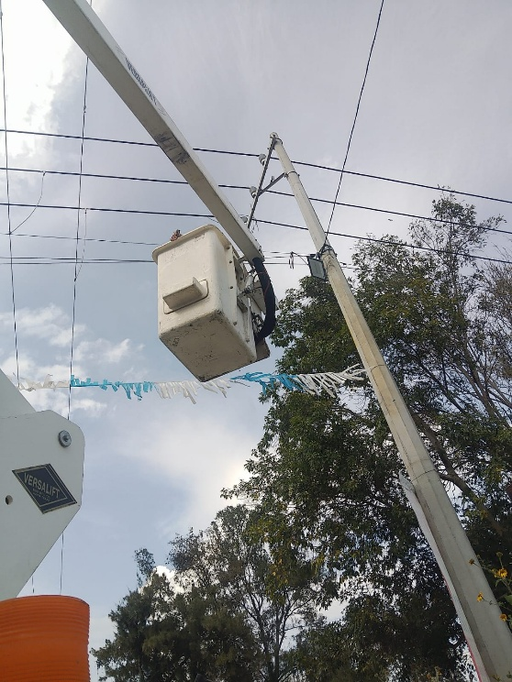
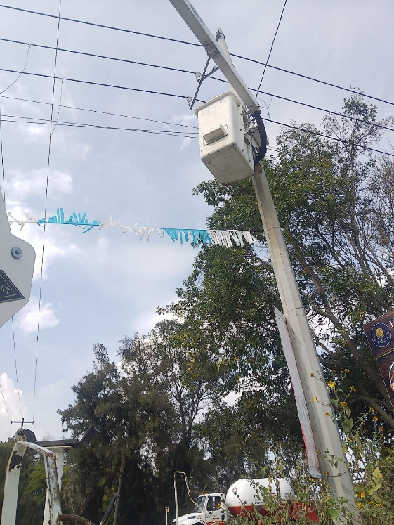
Se sustituye un reflector dañado en la entrada de la comunidad de Apastépetl.

Se revisan series navideñas en la calle José Clemente Orozco y portales del Centro Histórico.
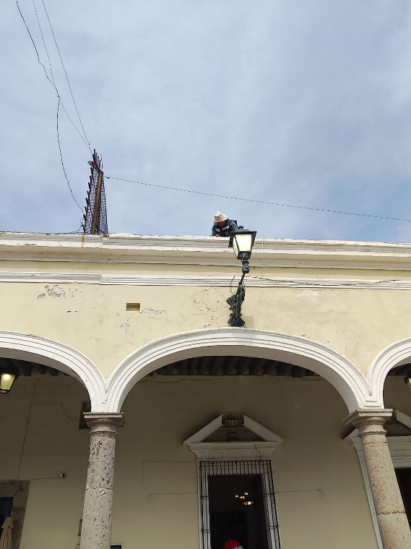
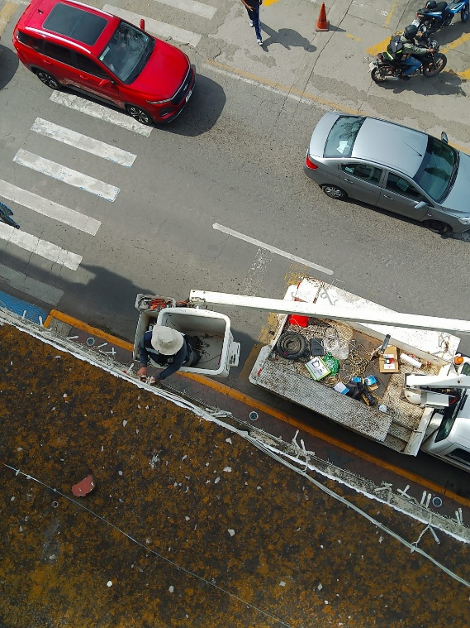
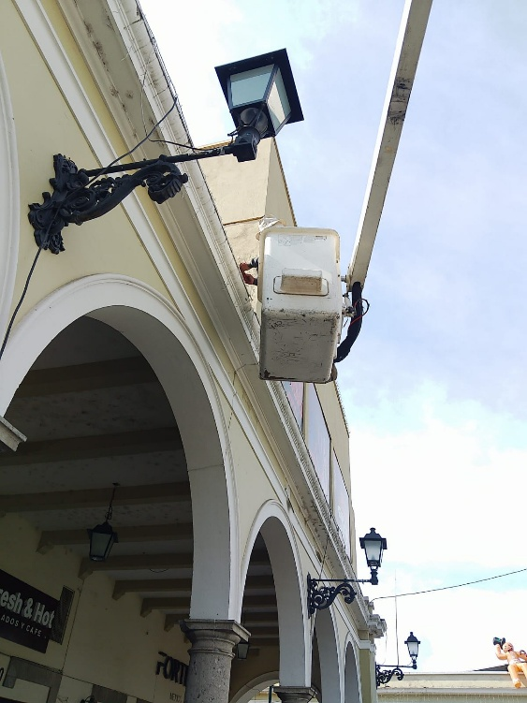

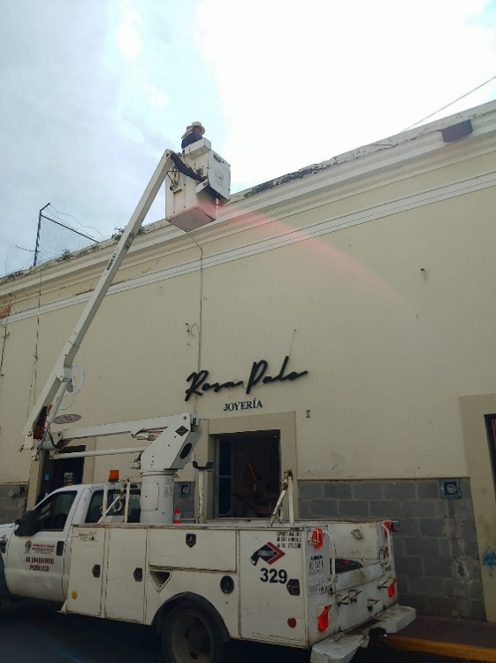
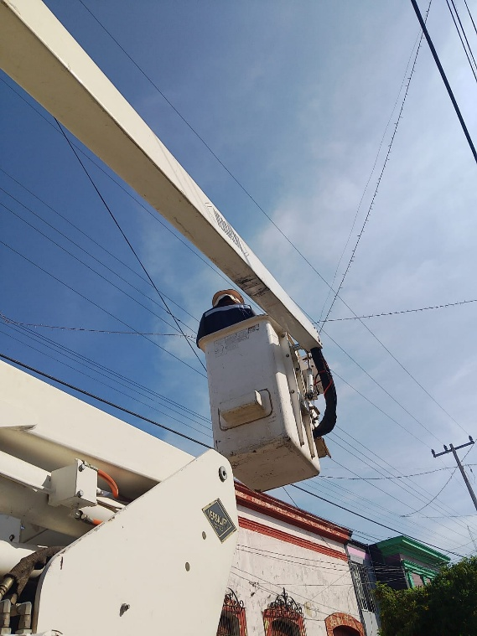
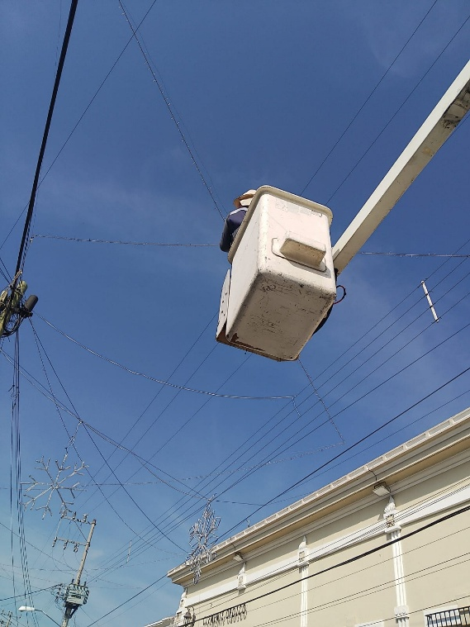

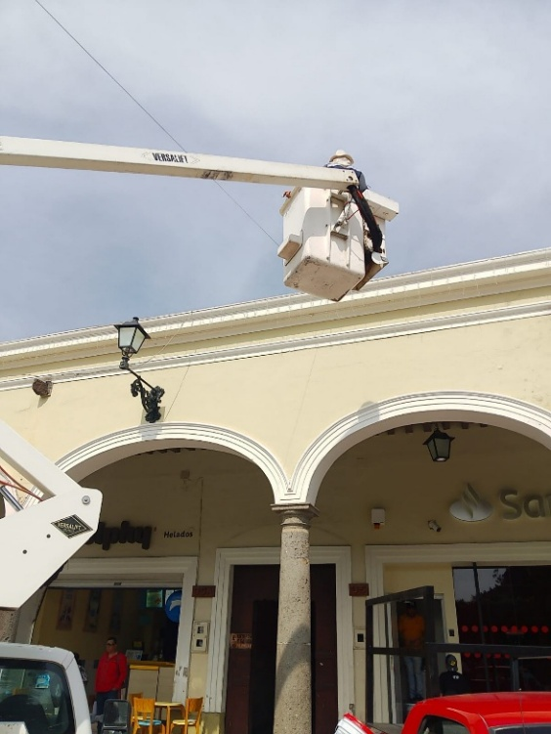
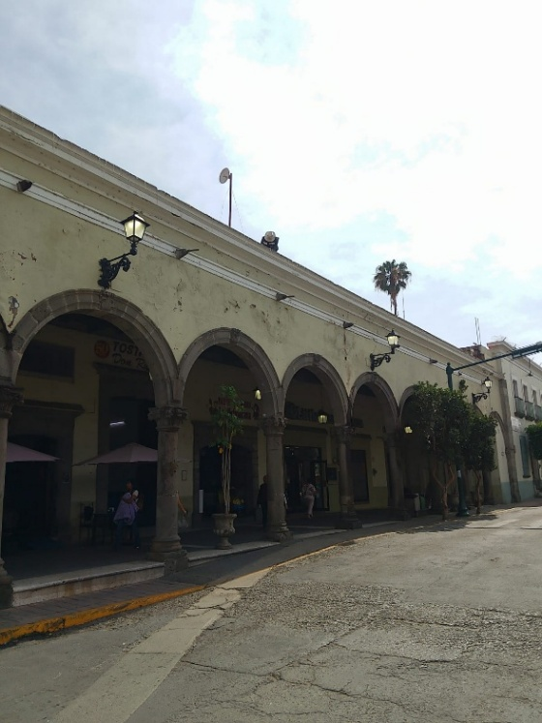
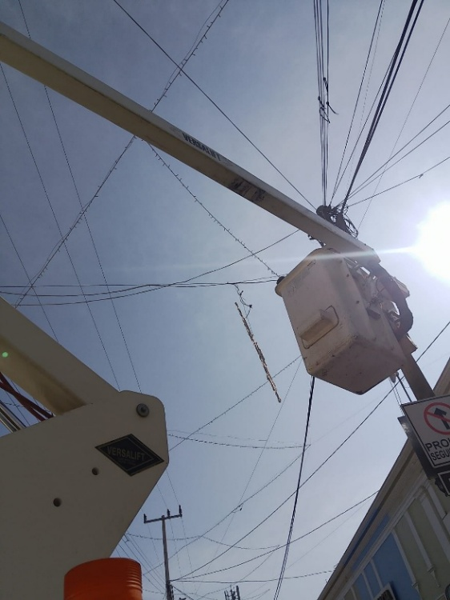

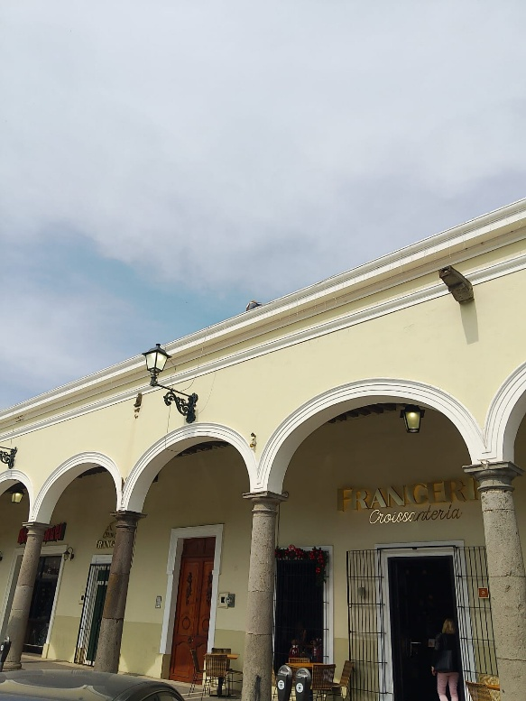
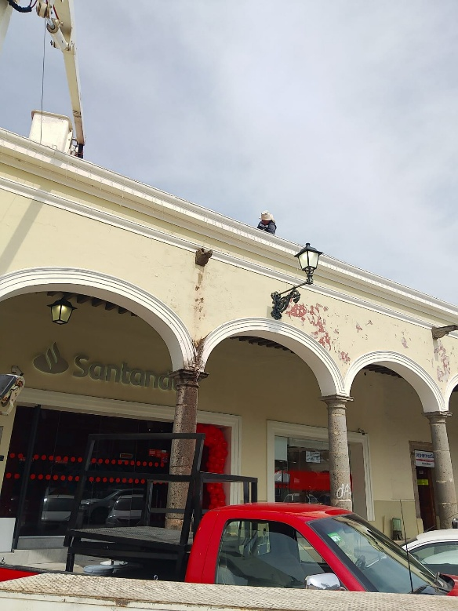
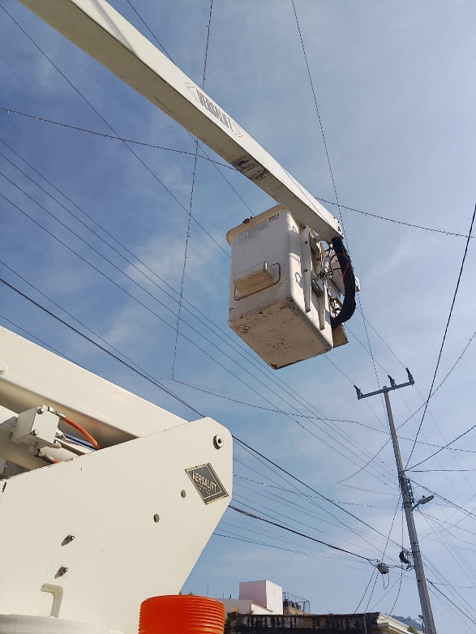

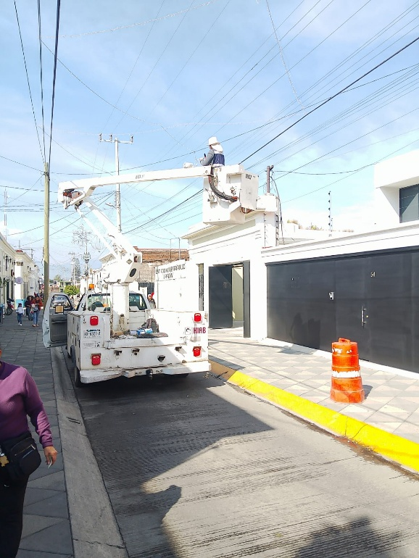

Se cambia reflector dañado en el Casino Auditorio.
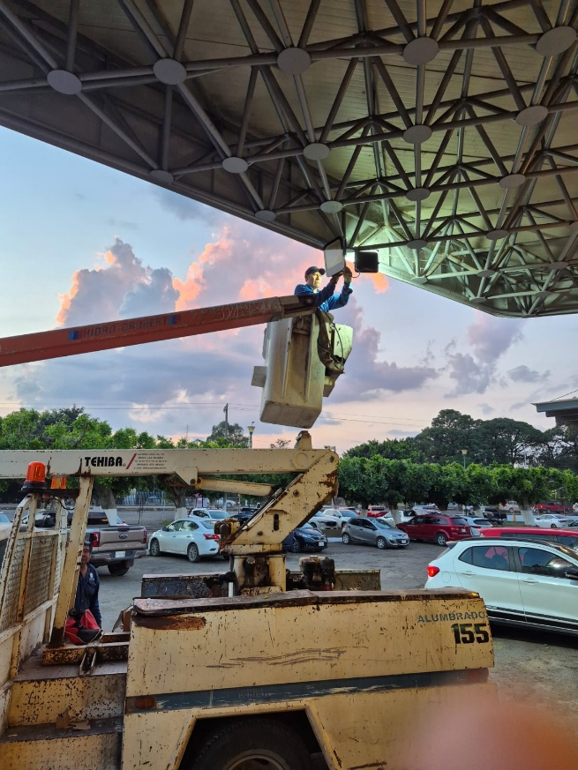
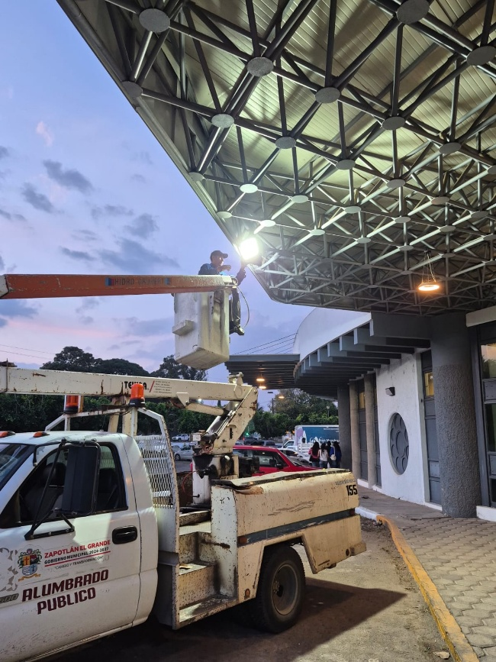

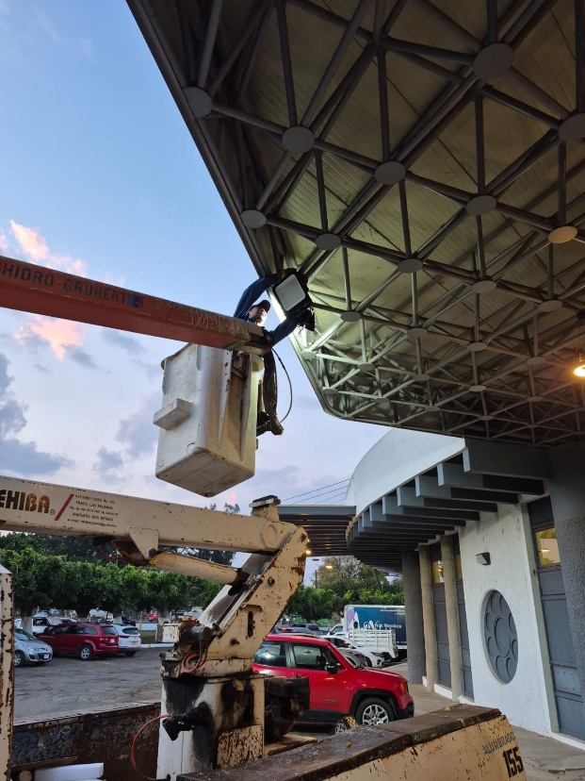
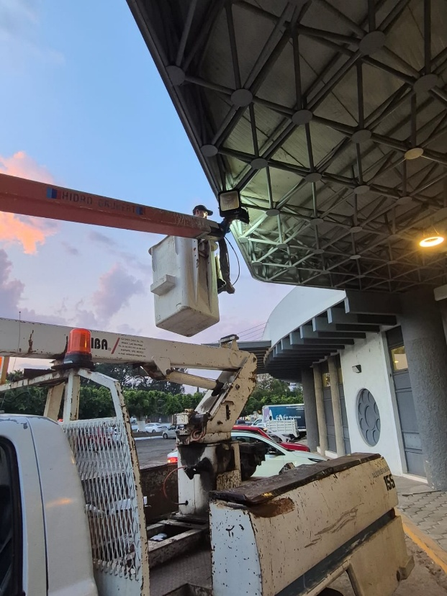

Se revisan mangueras de led en el Jardín 5 de mayo.
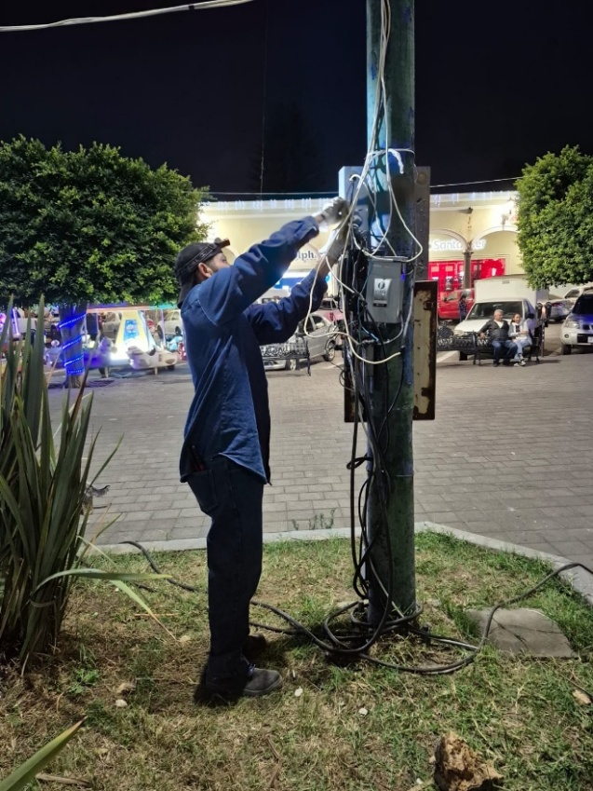

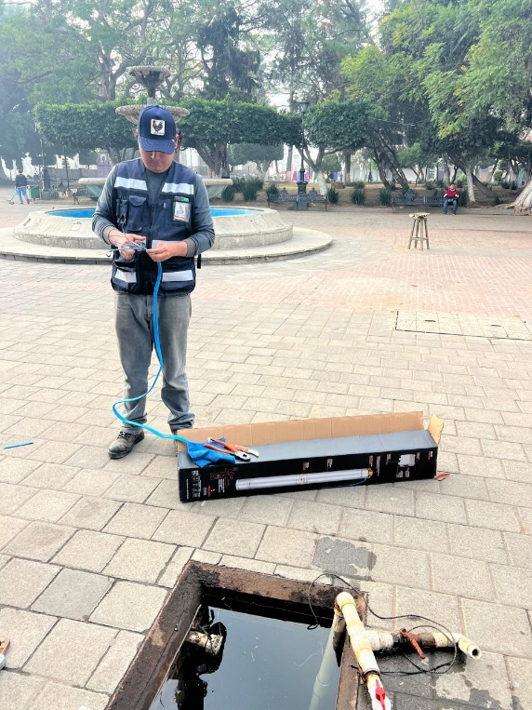
Se apoya al Departamento de Parques y Jardines en la instalación de bomba sumergible para la fuente y el sistema de riego del Jardín 5 de mayo.
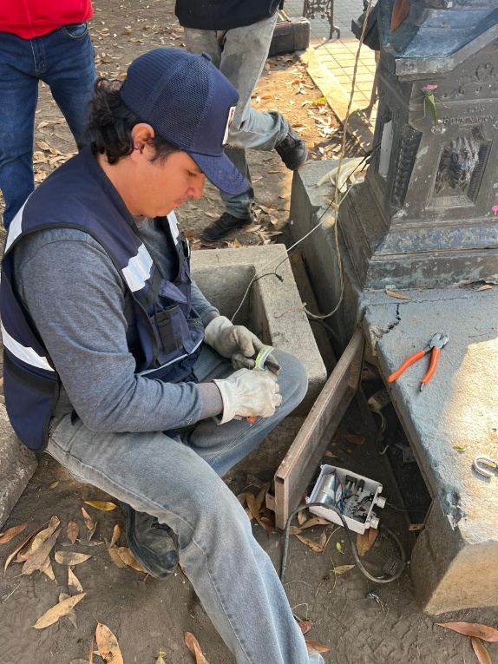
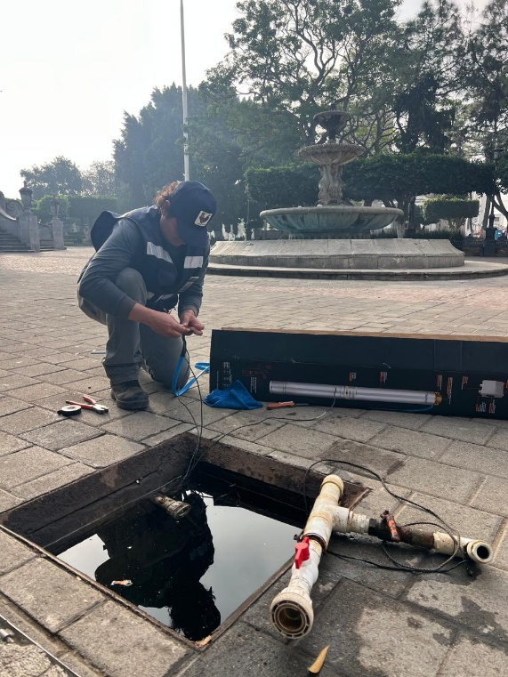

Se instala reflector de 300 watts para evento navideño en la Col. Cruz Roja.
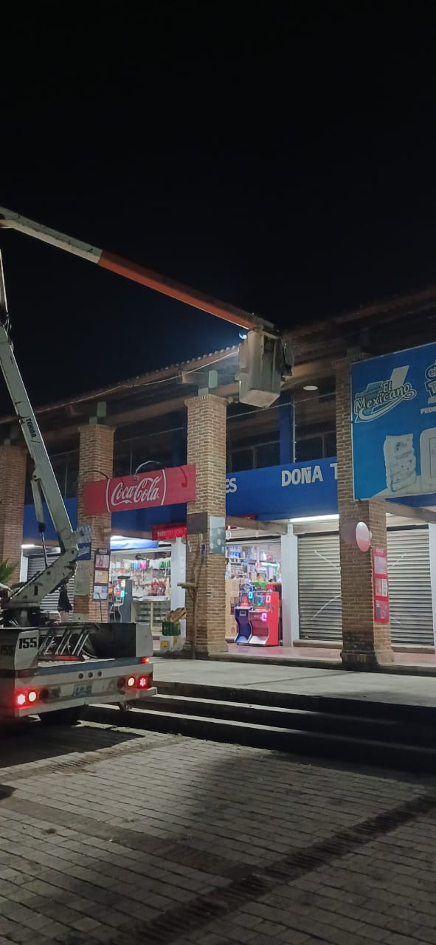
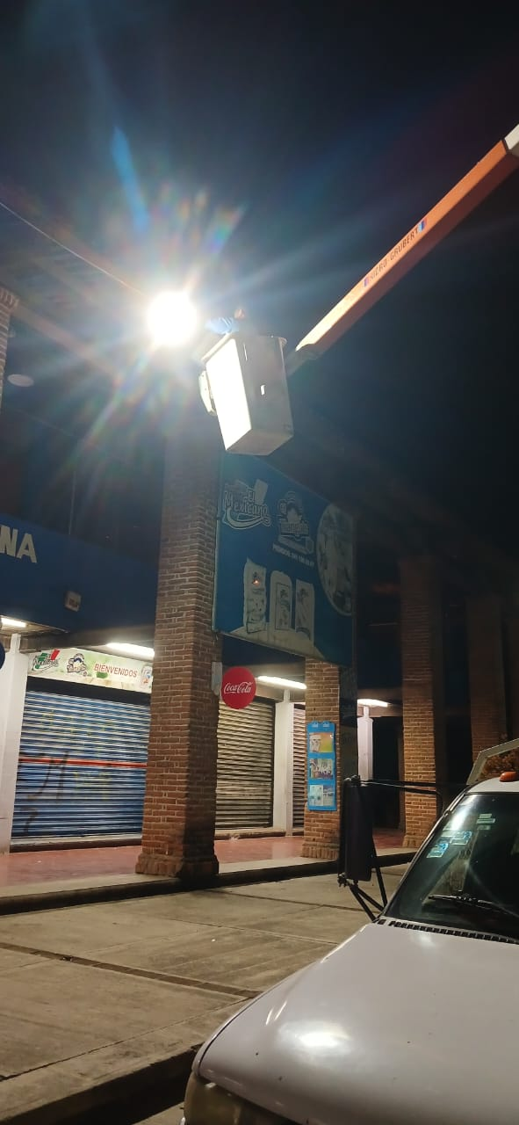

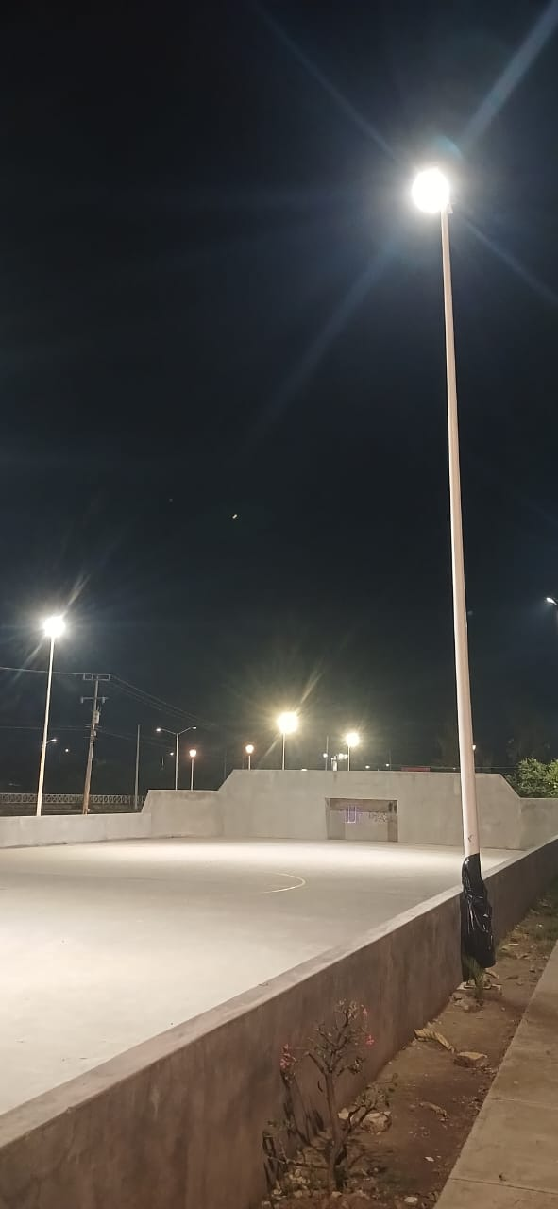
Se conectan las canchas de usos múltiples y área verde de la Col. La Unión.
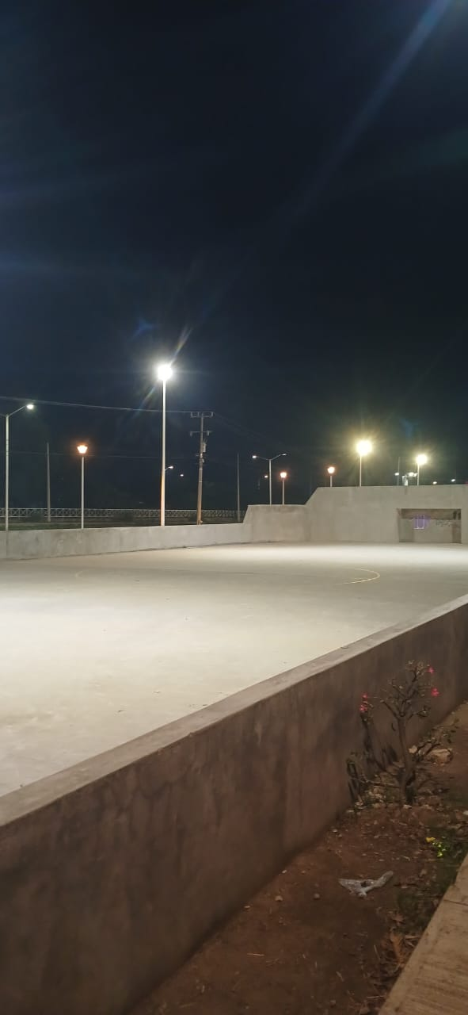
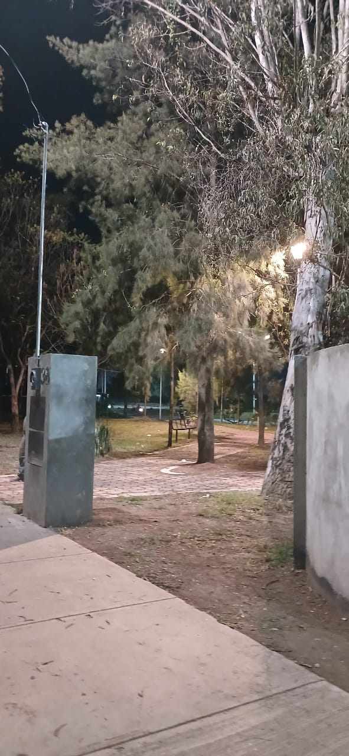
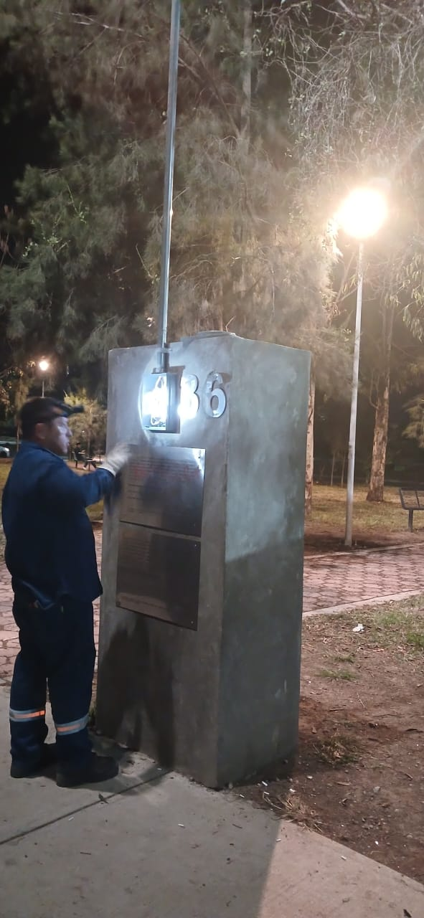

Se instala caja de distribución y centro de carga en la Plazoleta del Jardín de la Col. Cruz Roja.
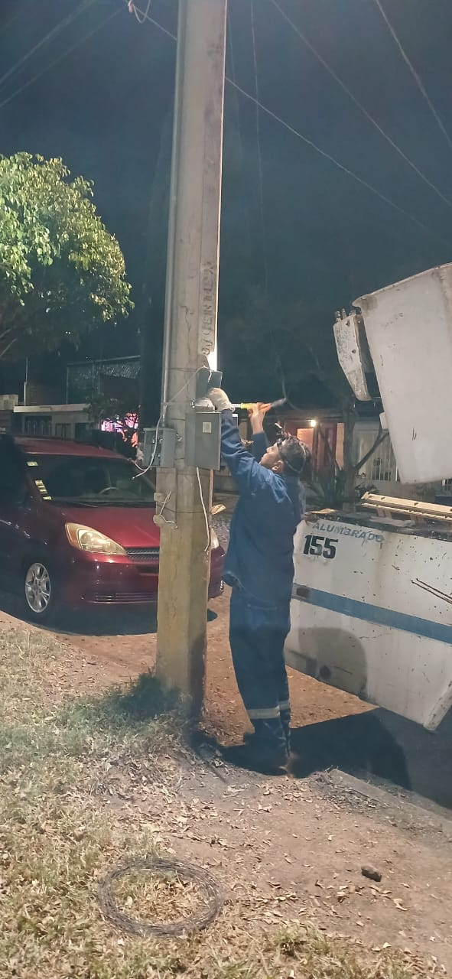
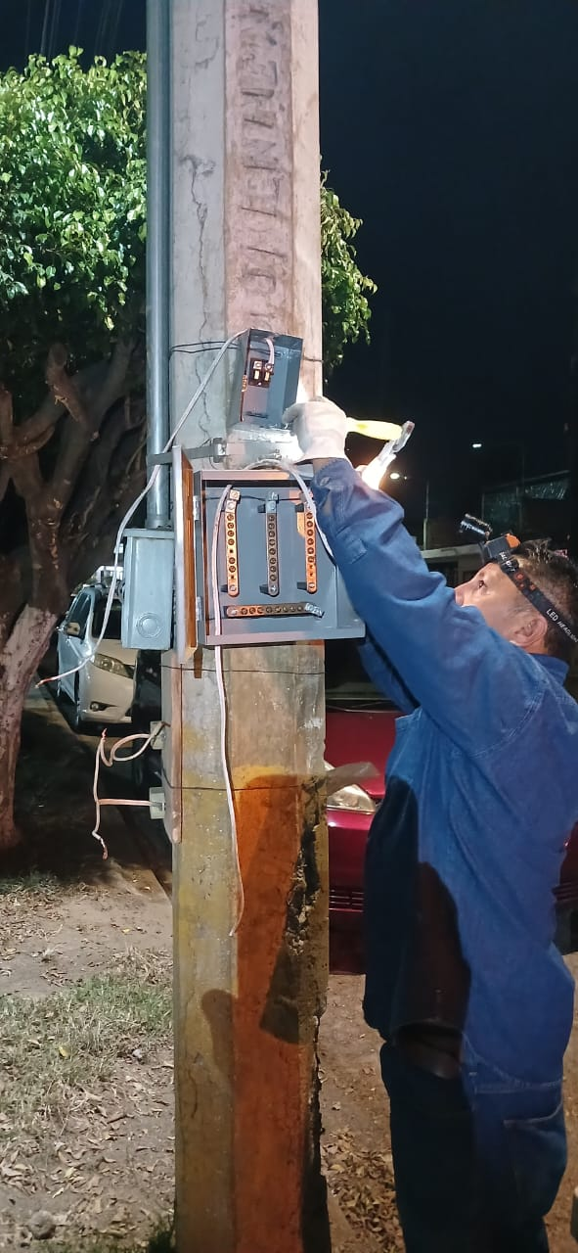

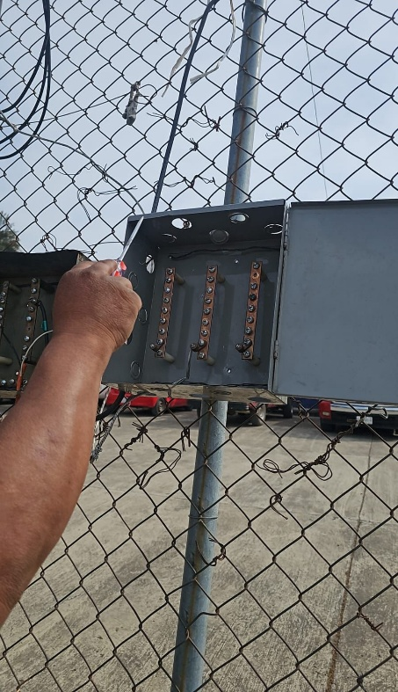
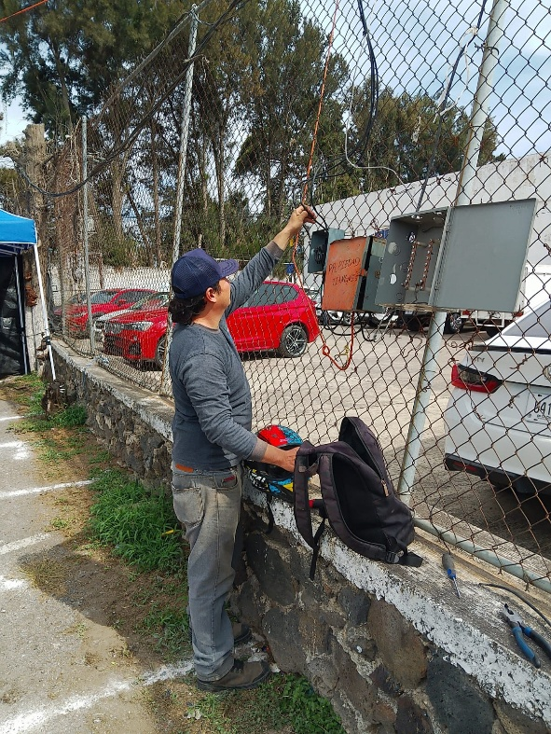
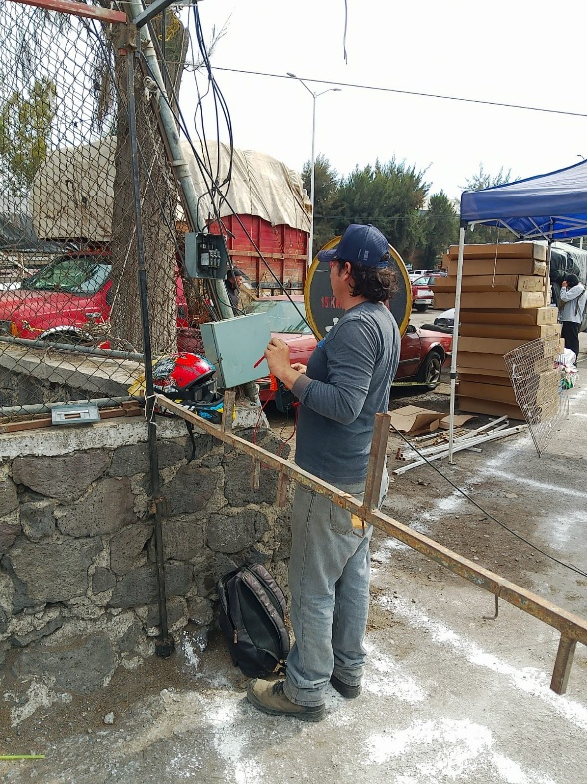
Se marcan líneas en cajas de distribución en el Tianguis Navideño.

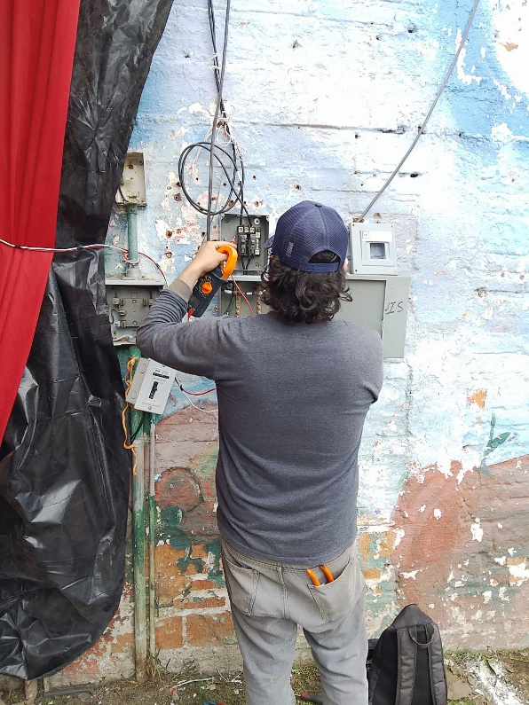
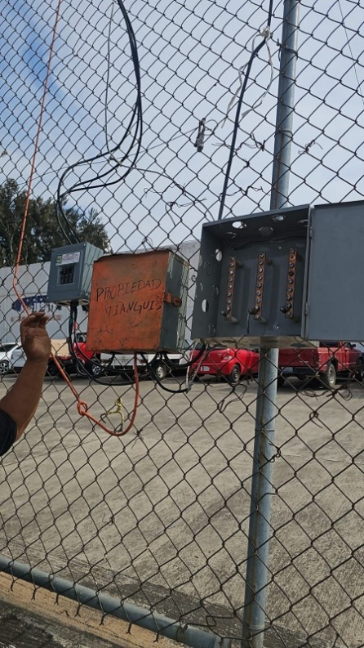
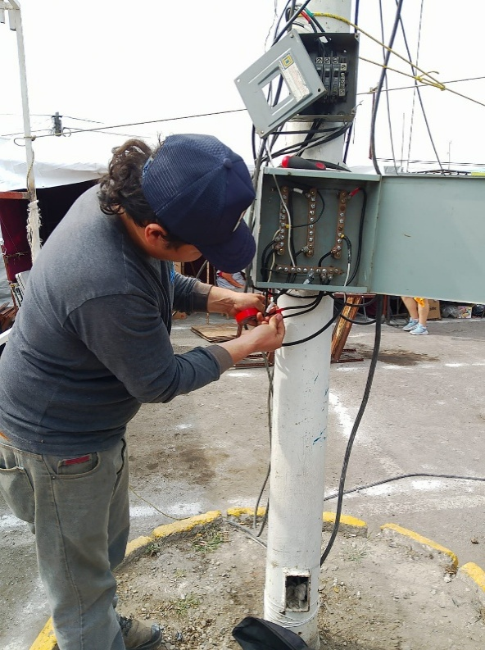

Se realiza guardia en evento cultural navideño en el foro Luis Guzmán y en el encendido del árbol navideño coca cola.

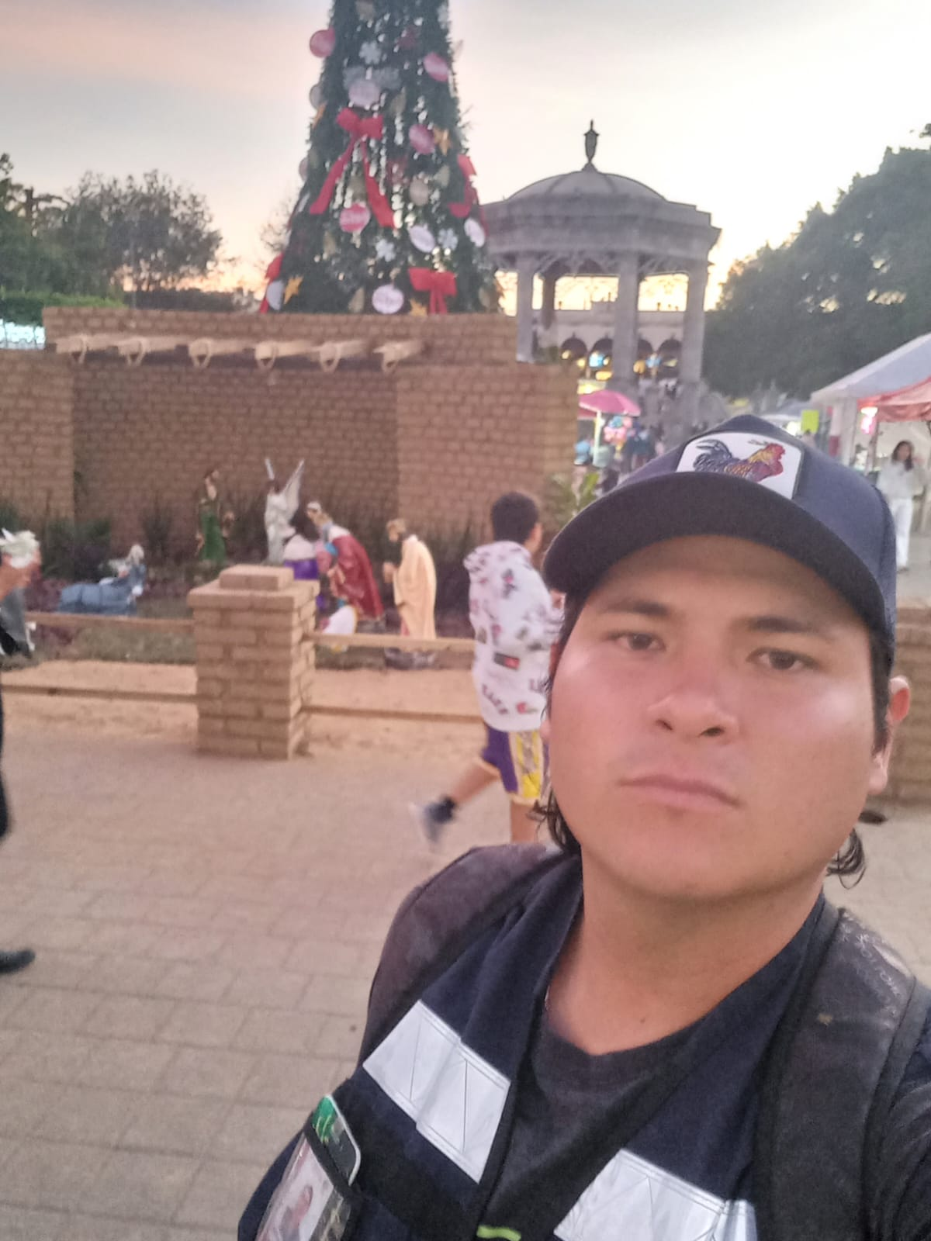
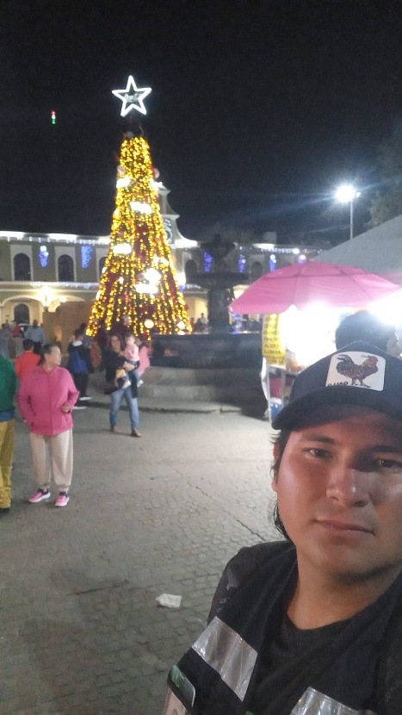
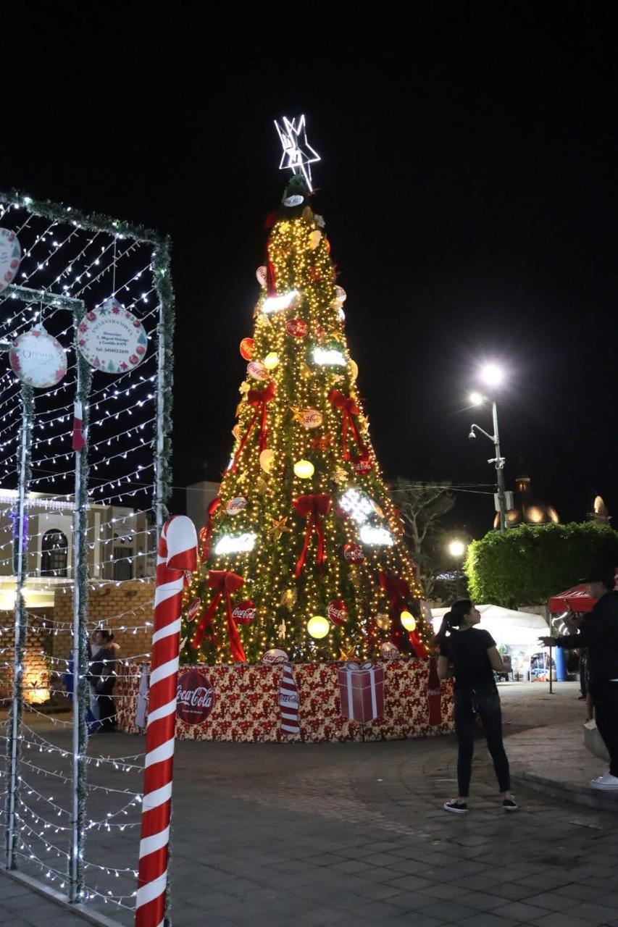

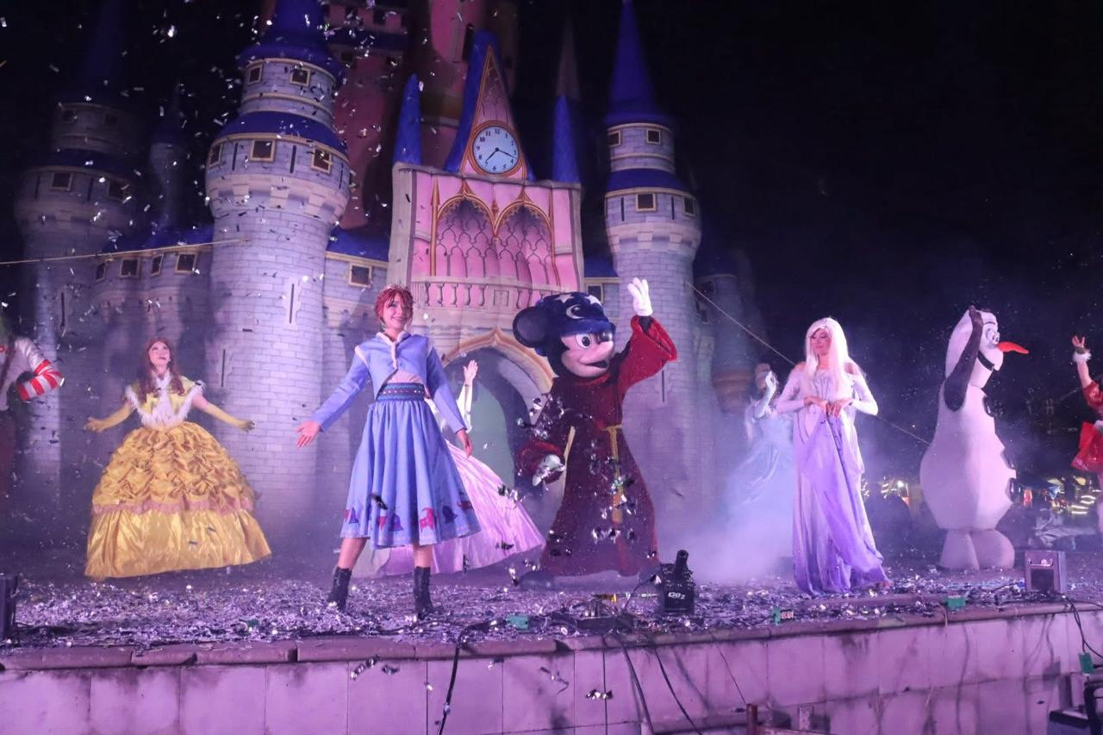
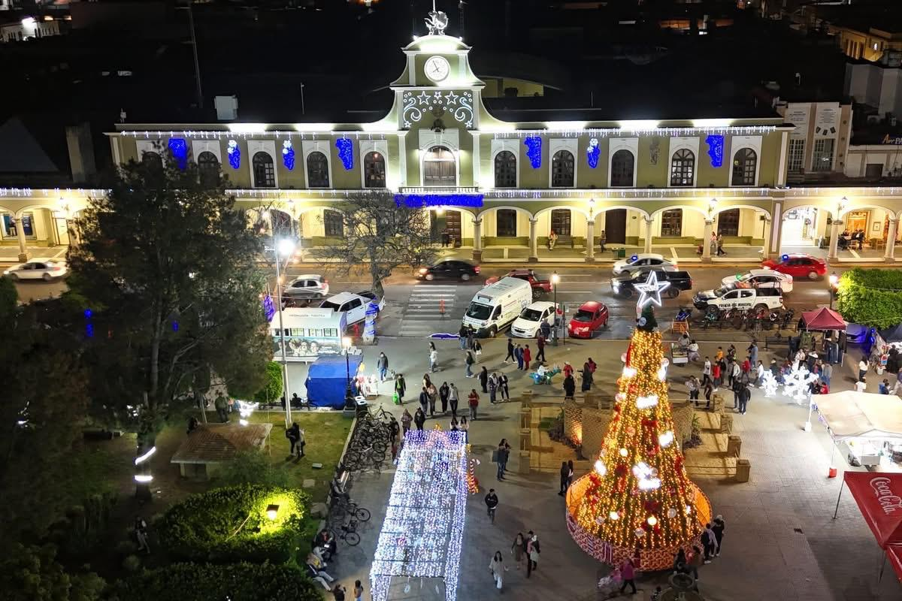

Se retira reflector de led de 300 watts en el templo de la Medalla Milagrosa, Col. Nuevo Desarrollo.
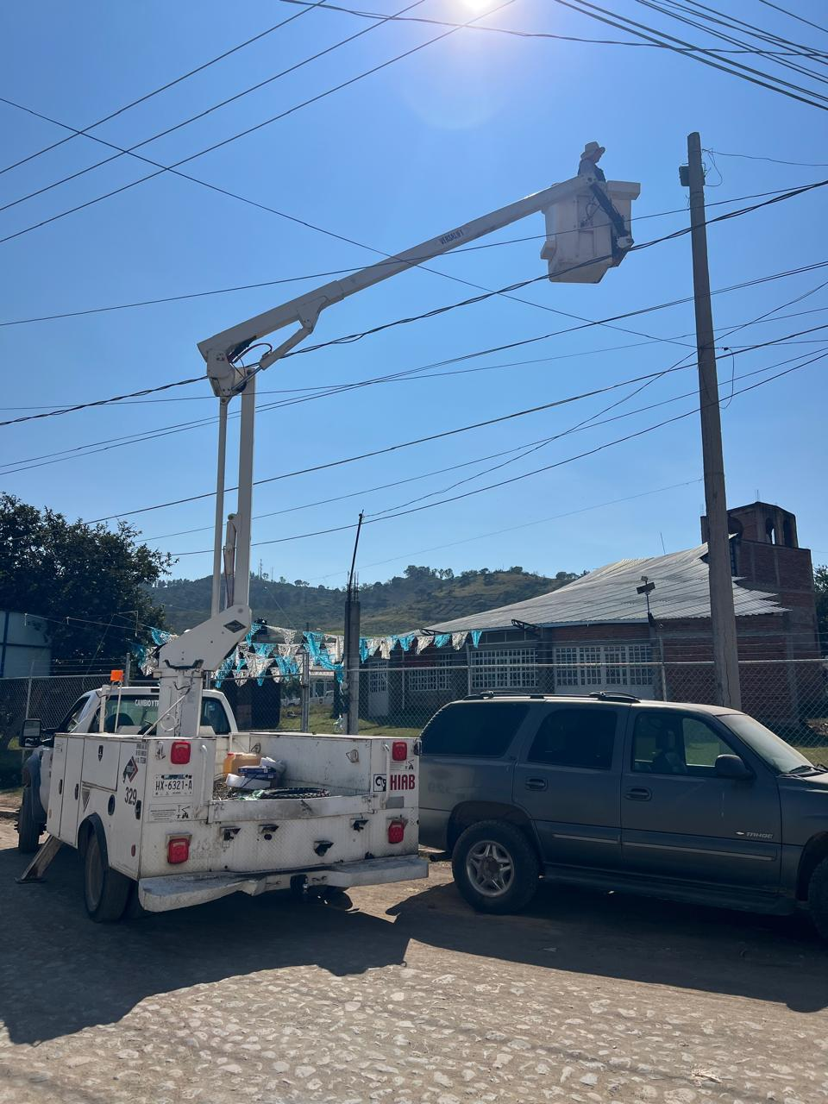
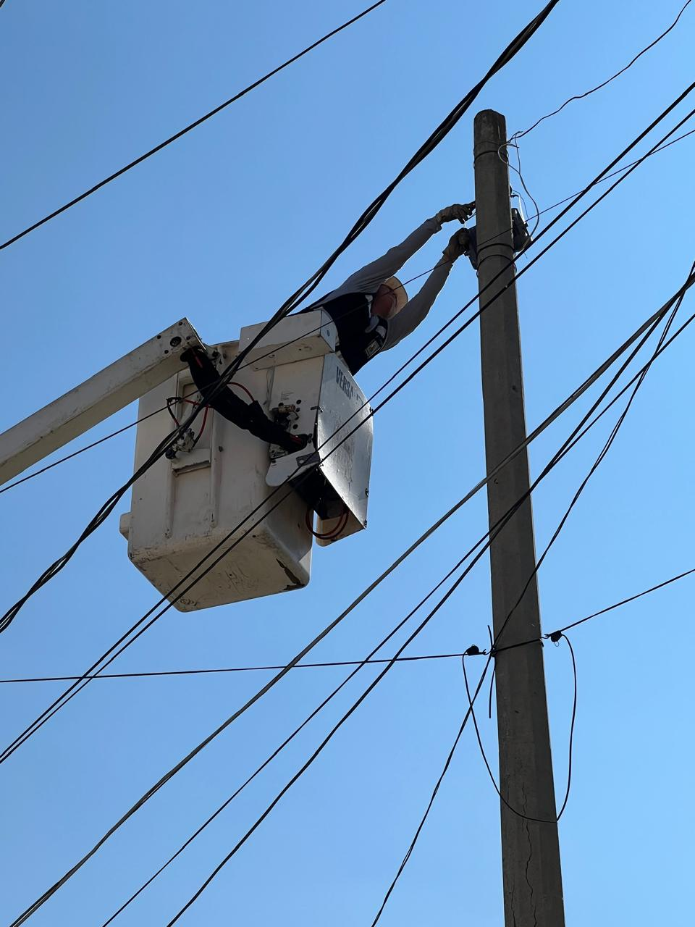

Se apoya a la SIOP para la sustitución de lámparas en el Periférico Sur (camión pelicano #155 y #329)
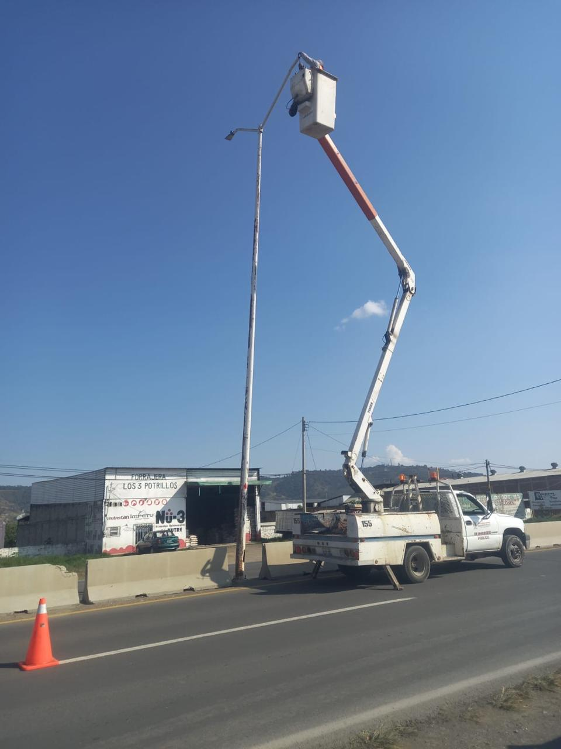
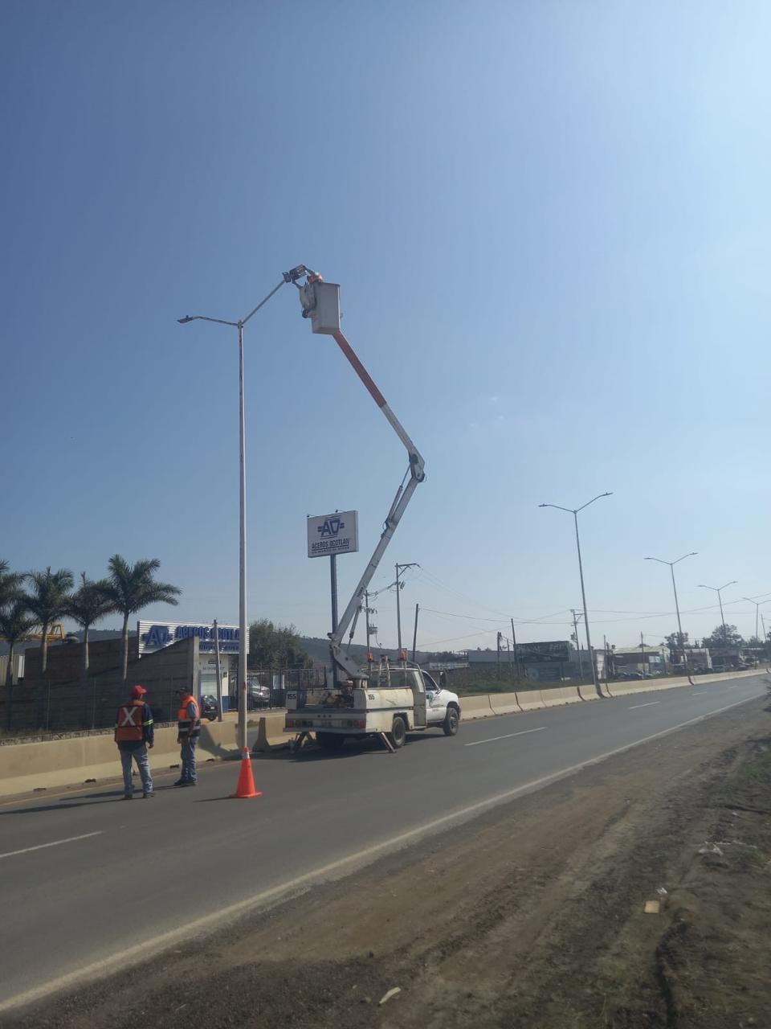
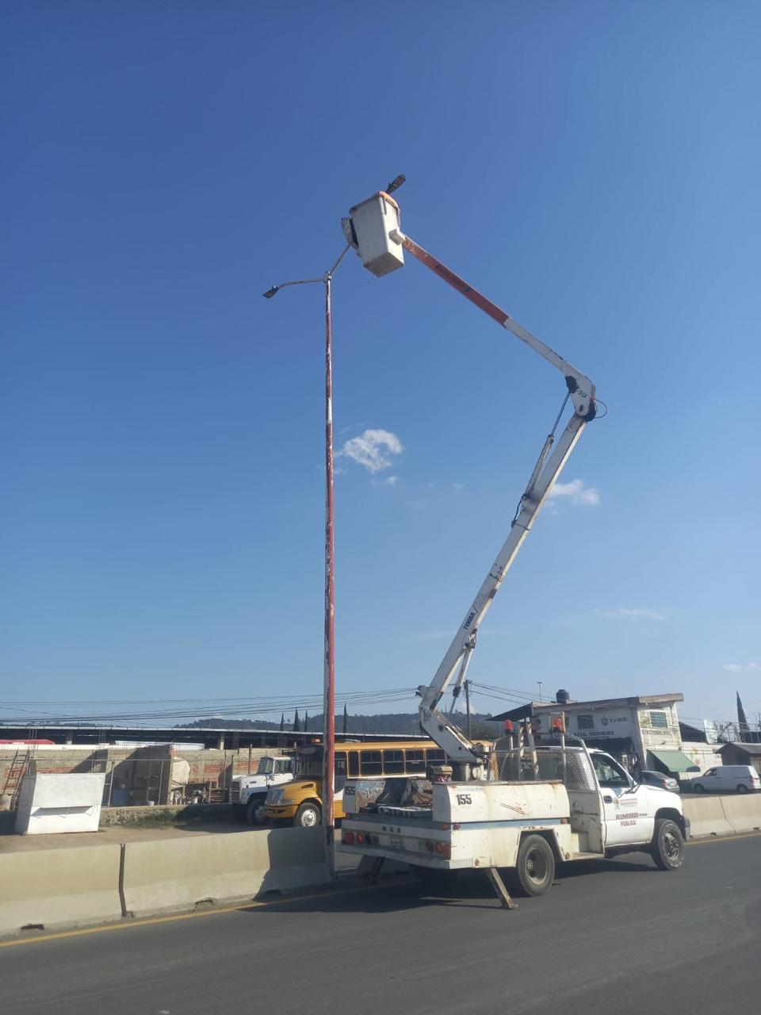

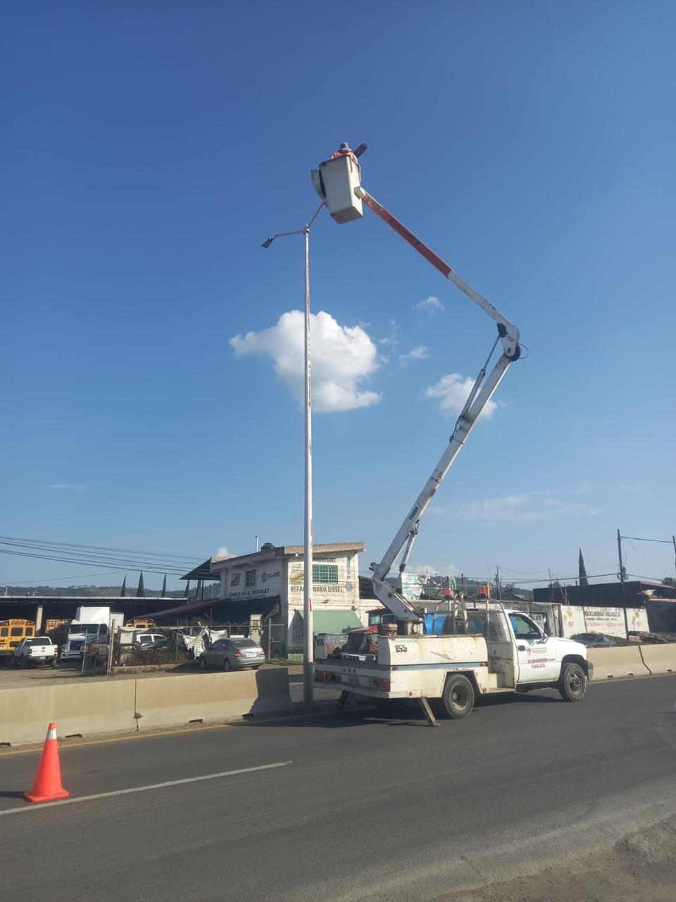
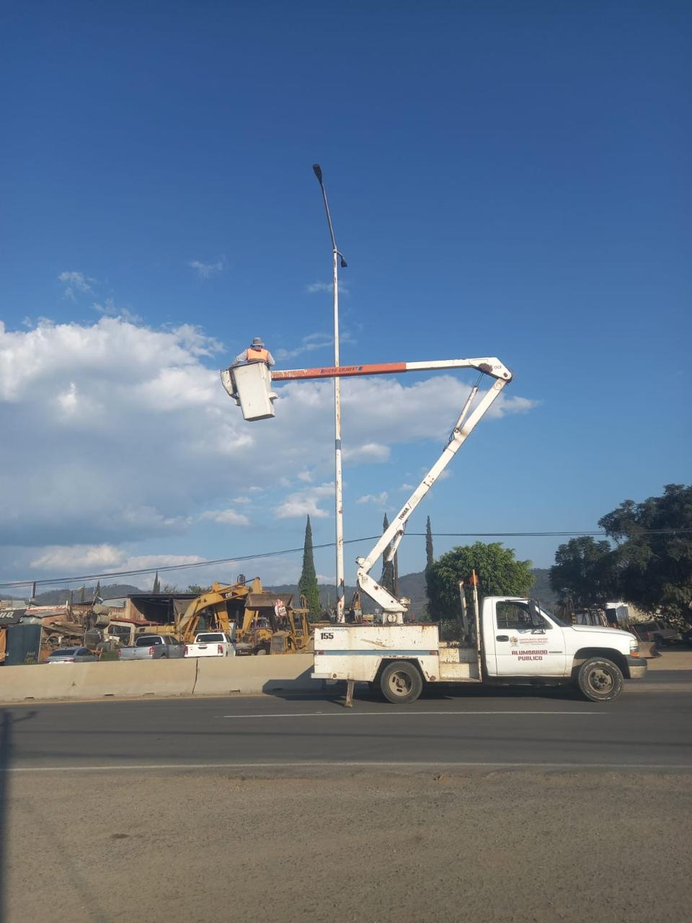
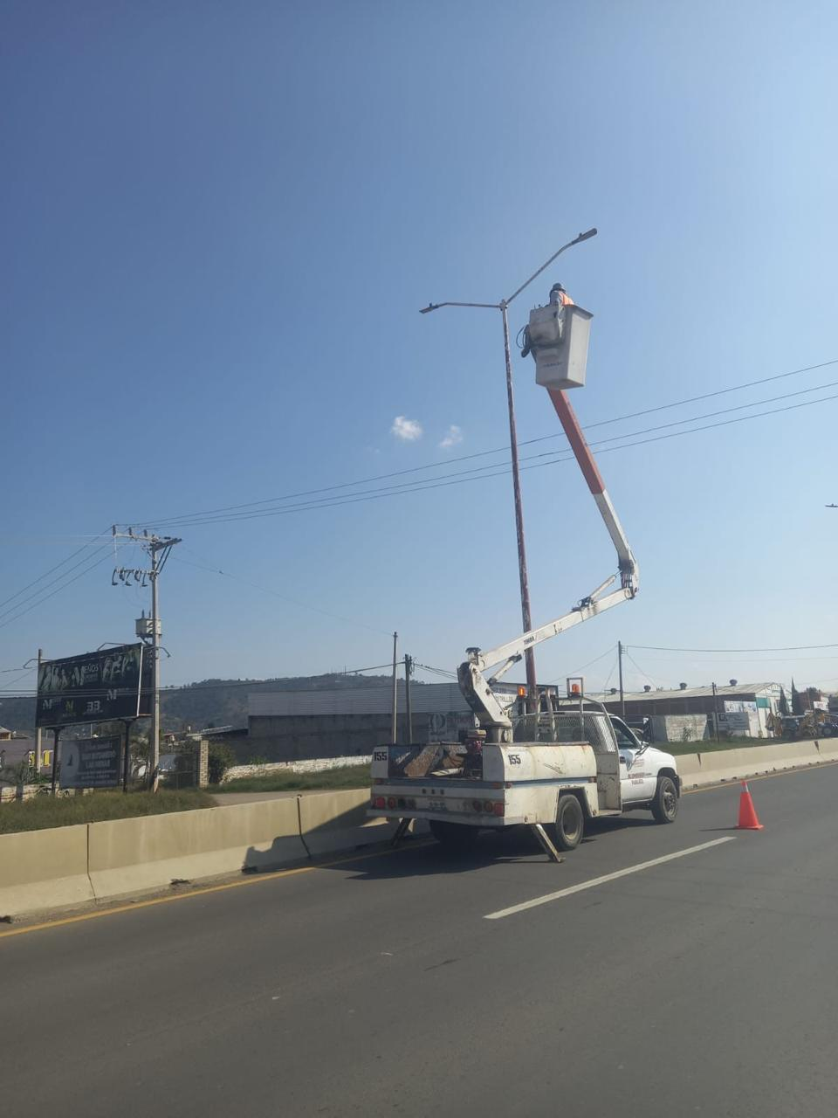

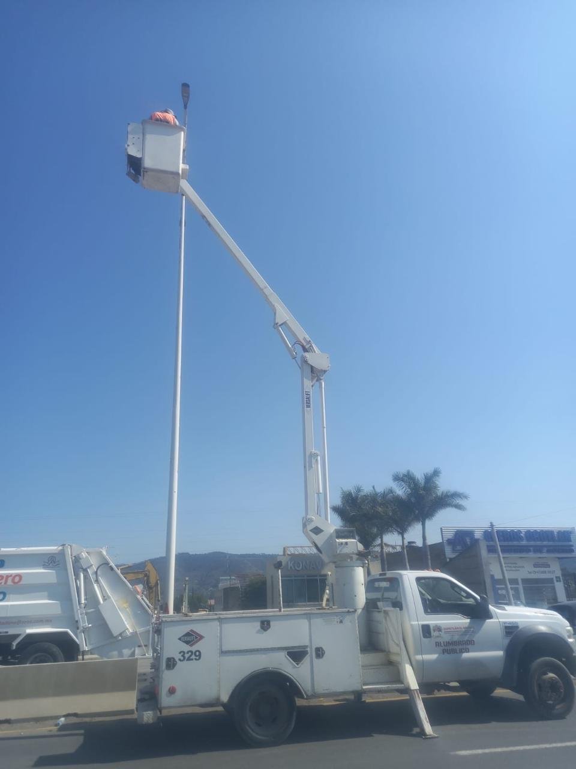

Se corrige línea reventada en una caja de distribución en el tianguis navideño y se realiza guardia, así como la instalación de un reflector.
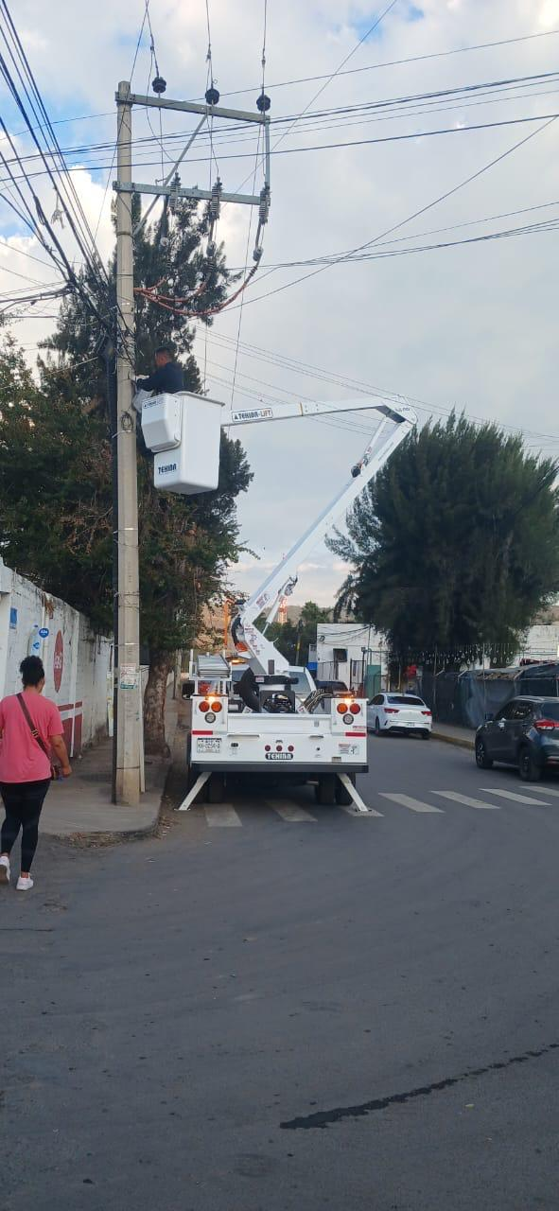
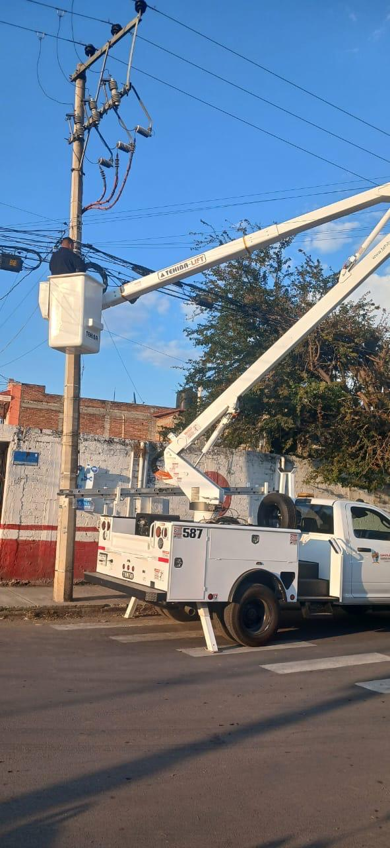
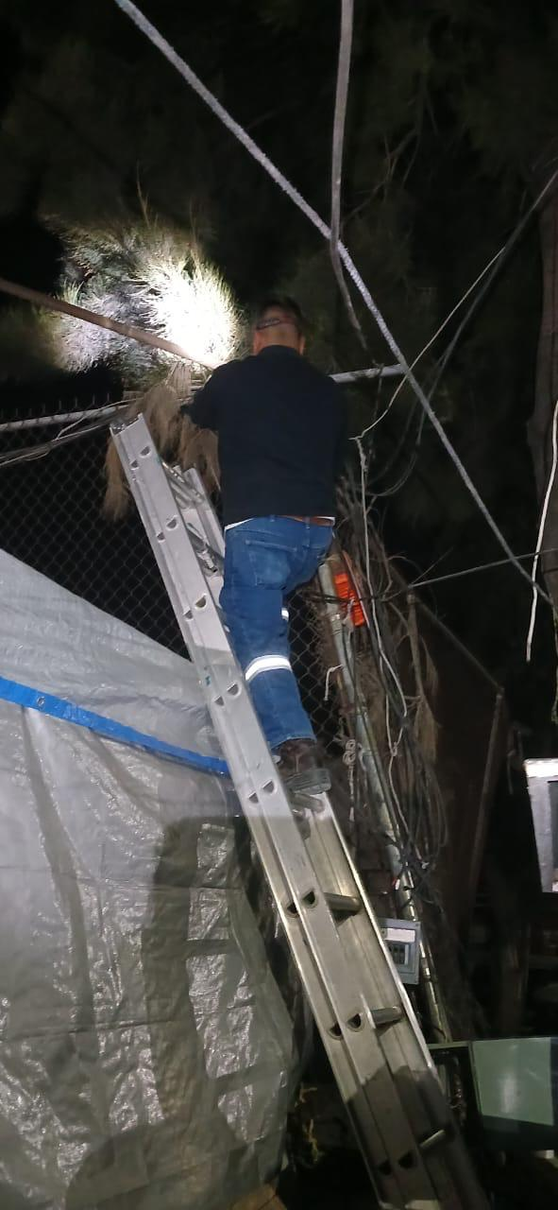
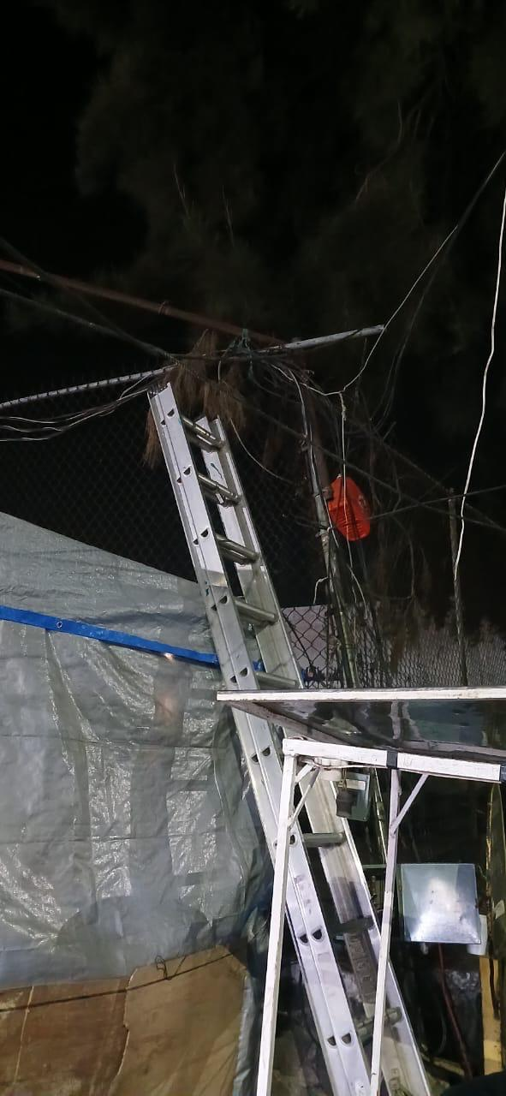

Se conecta al circuito de la Col. Los Guayabos el parque mejor conocido como "parque de los perros" en la Col. Los Guayabos.
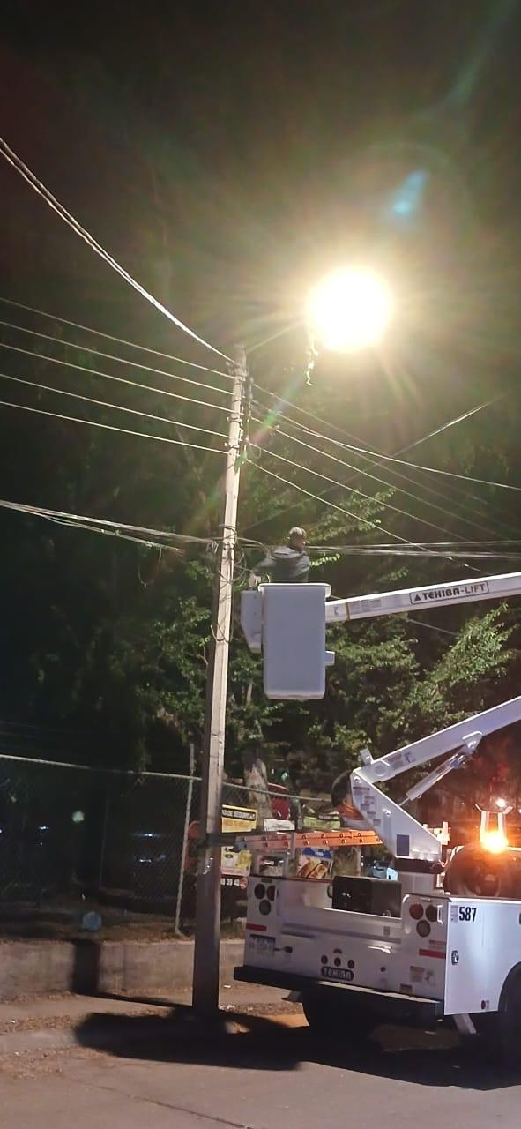
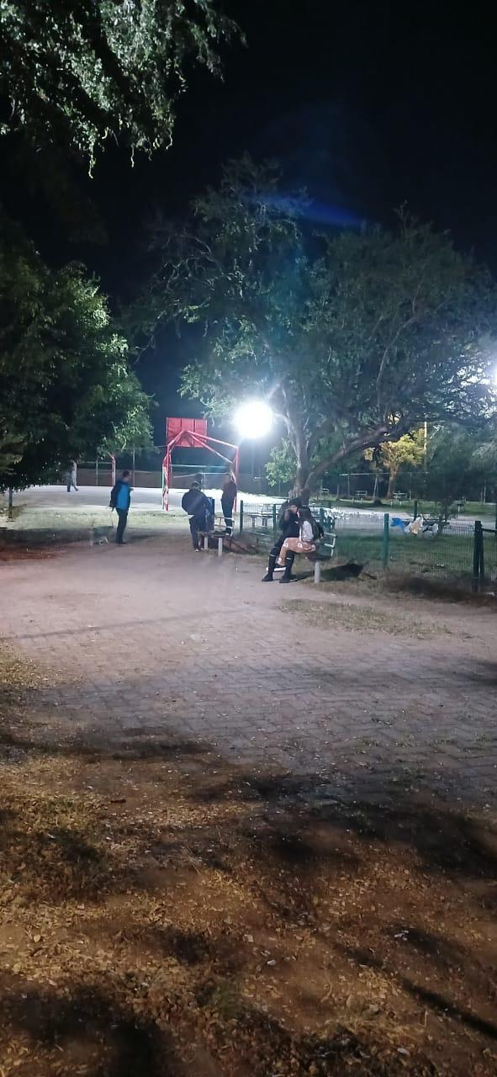
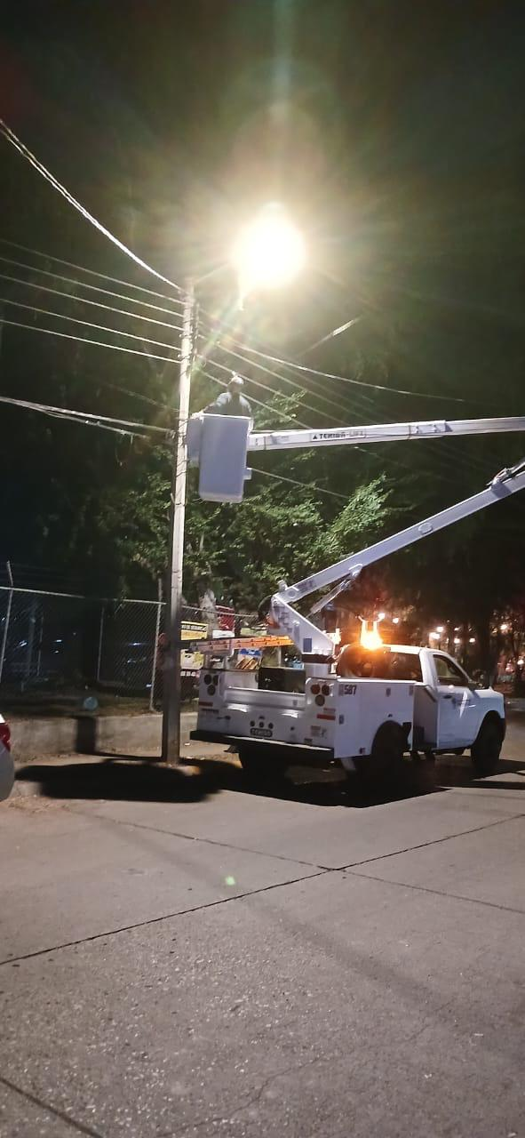

Se sube unidad térmica para encender el árbol navideño en el Jardín 5 de mayo.
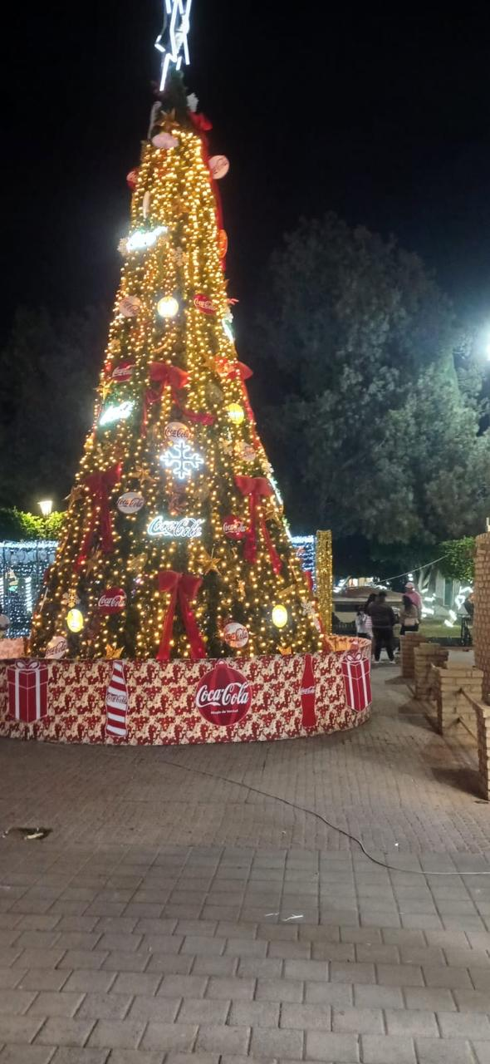

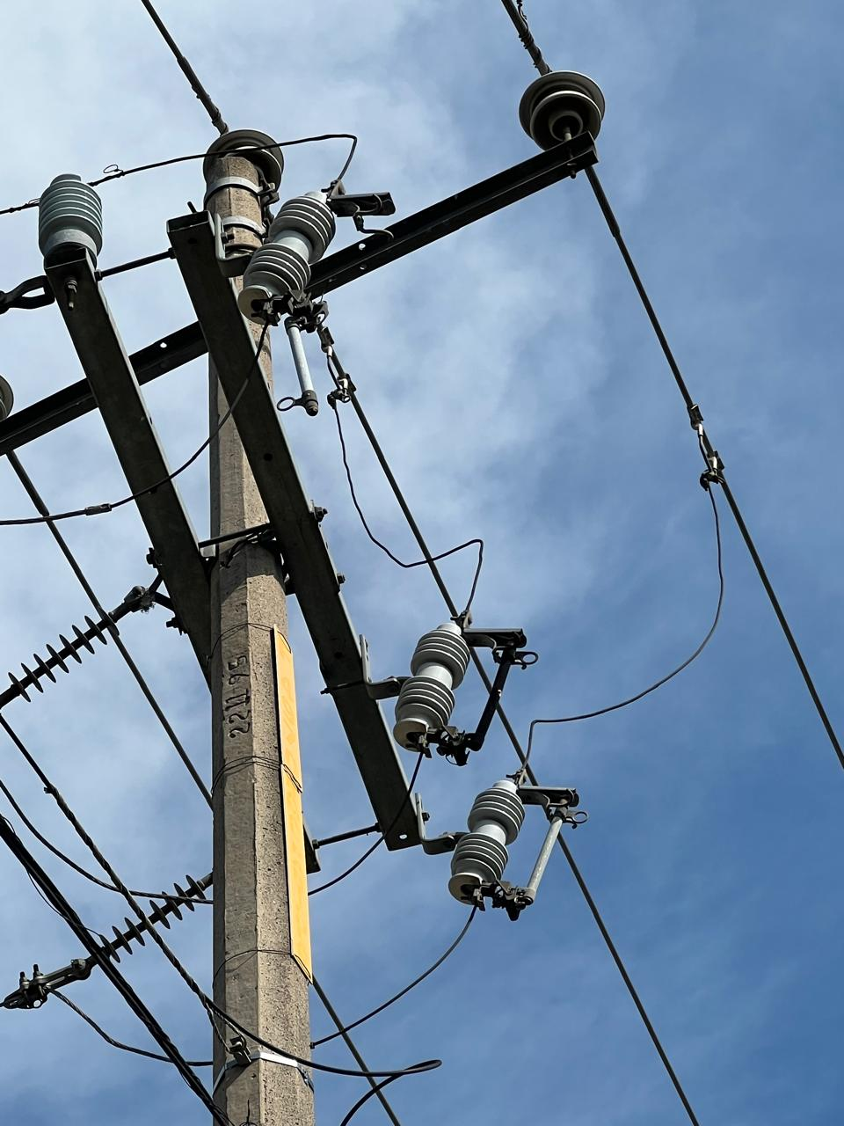
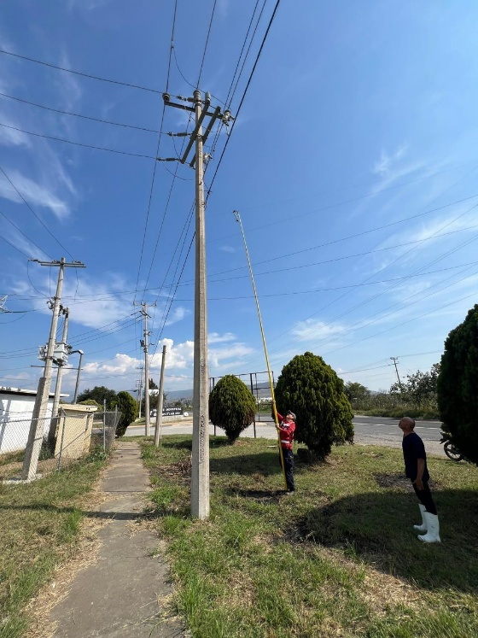
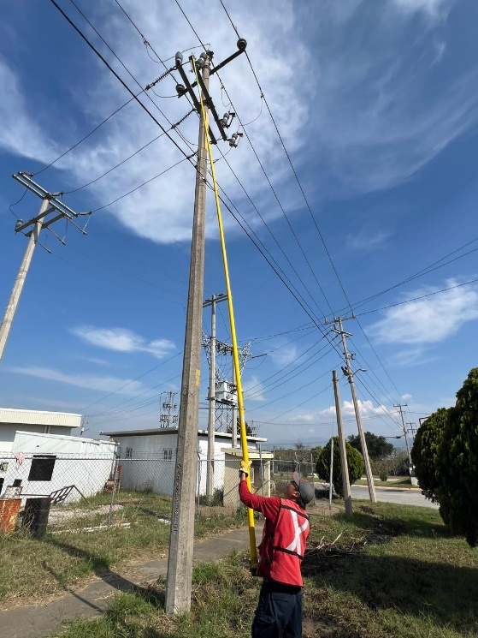
Se apoya al Rastro Municipal en subir 2 cuchillas reventadas.

Se repara conexiones en el parque de la Col. Unión.
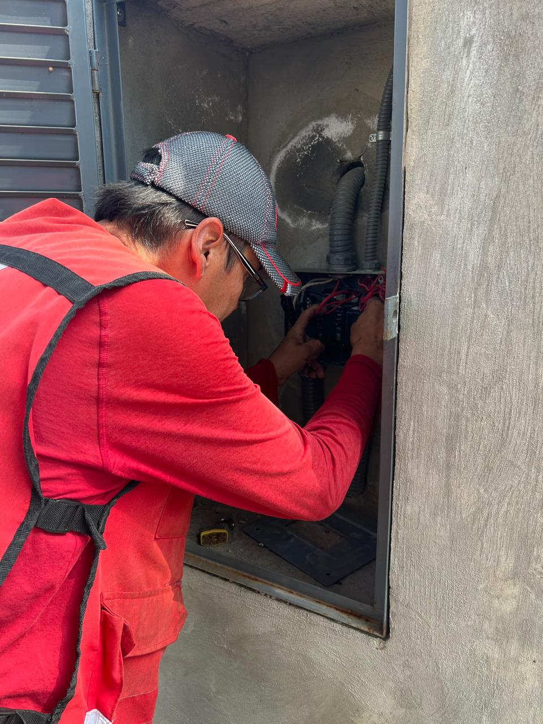
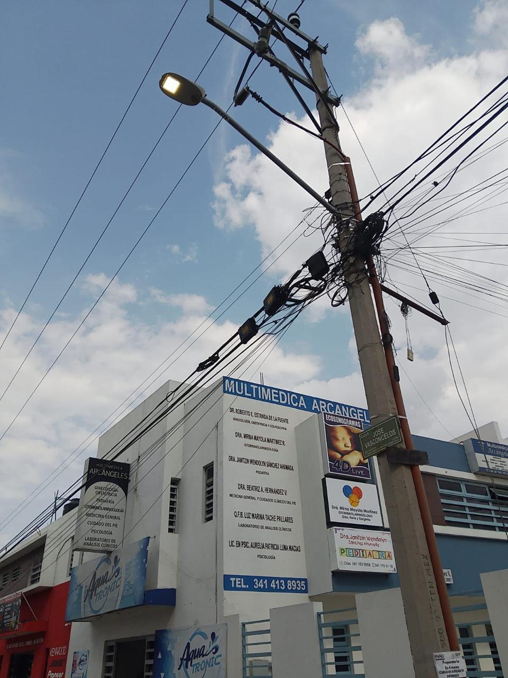

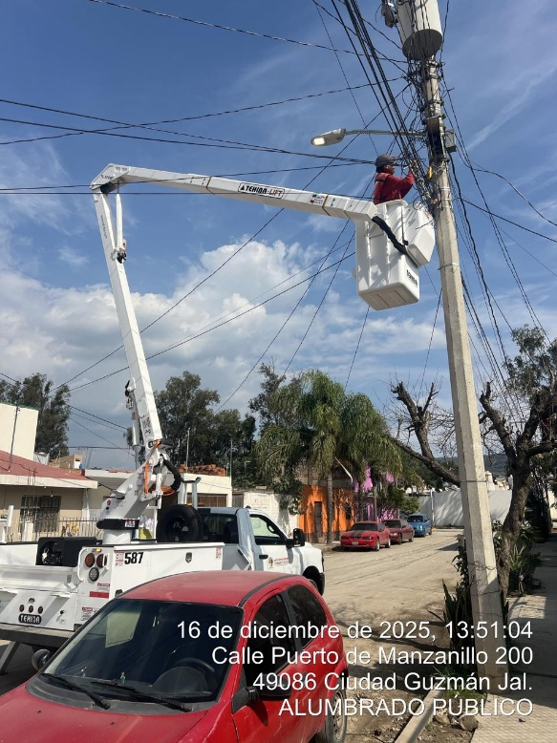
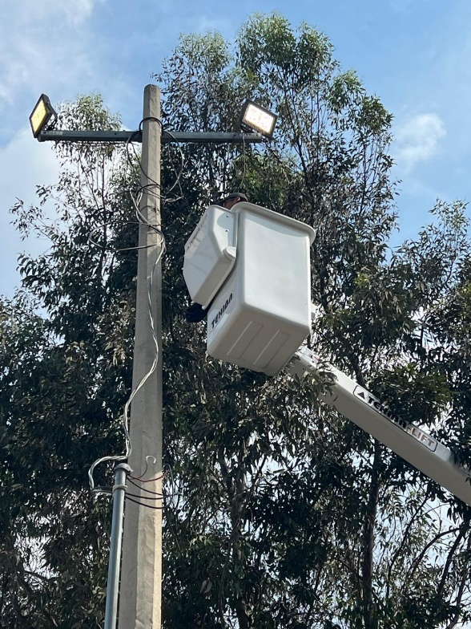
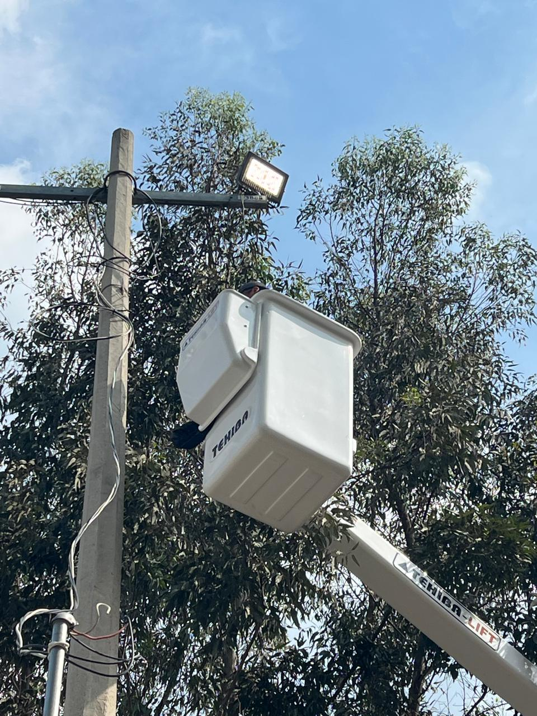

Se instala fotocelda para el encendido automático del árbol navideño en el Jardín 5 de mayo y se conecta en forma directo la fuente de agua del nacimiento.
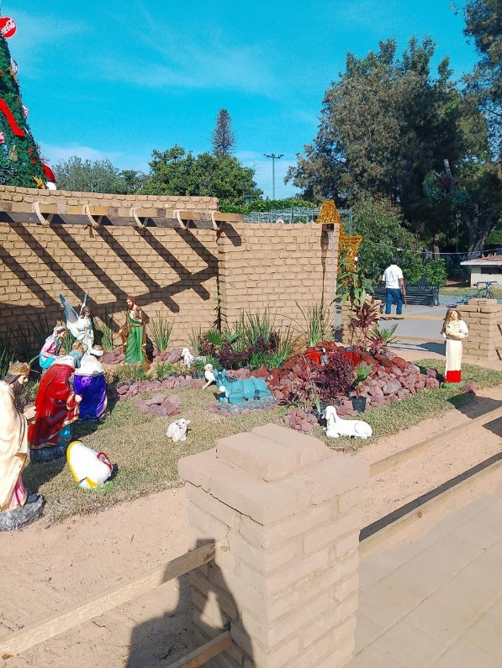
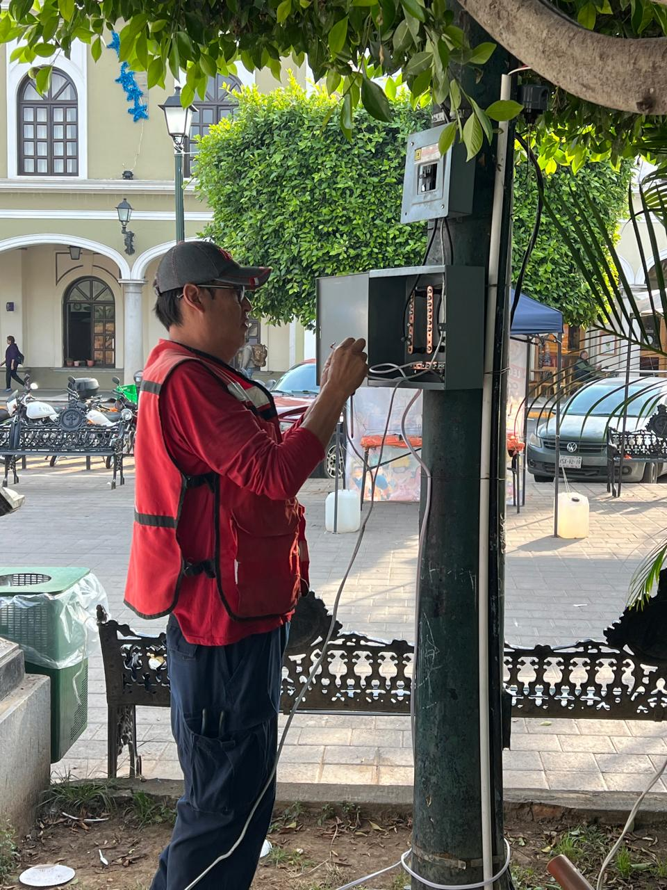

Se cambia reflector dañado en la cancha de voleibol de la Unidad Deportiva Benito Juárez
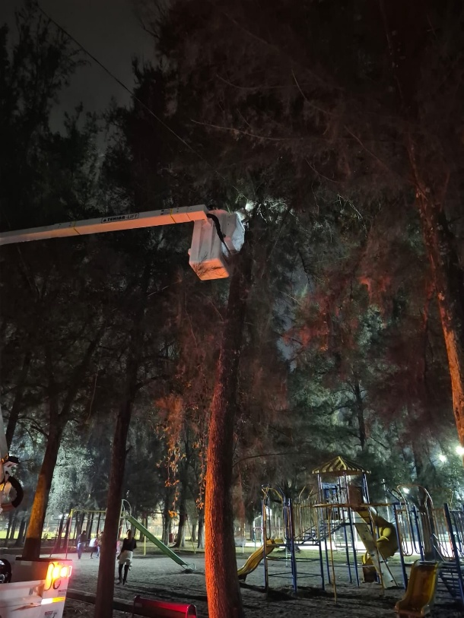
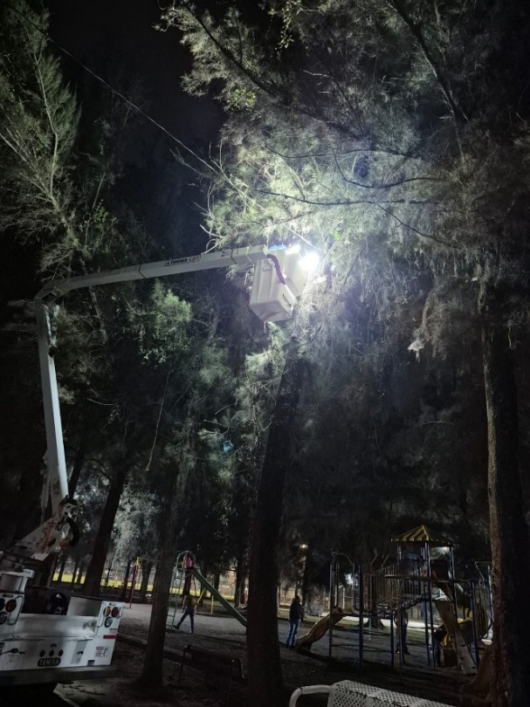

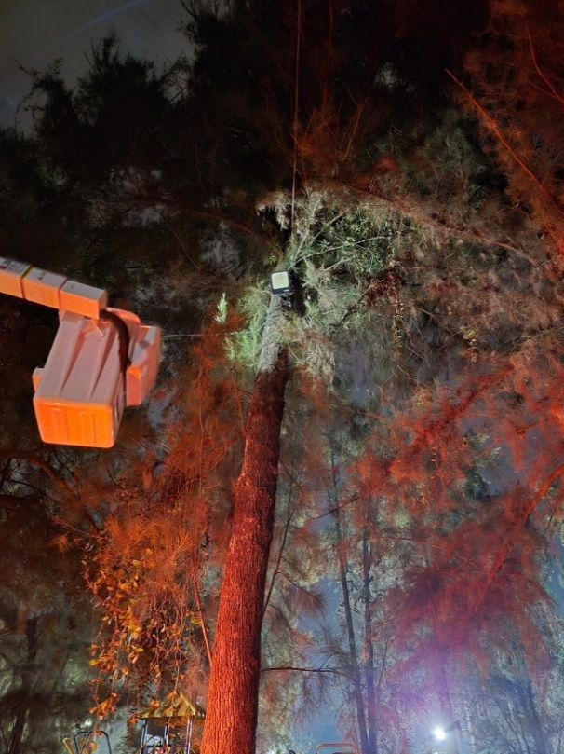
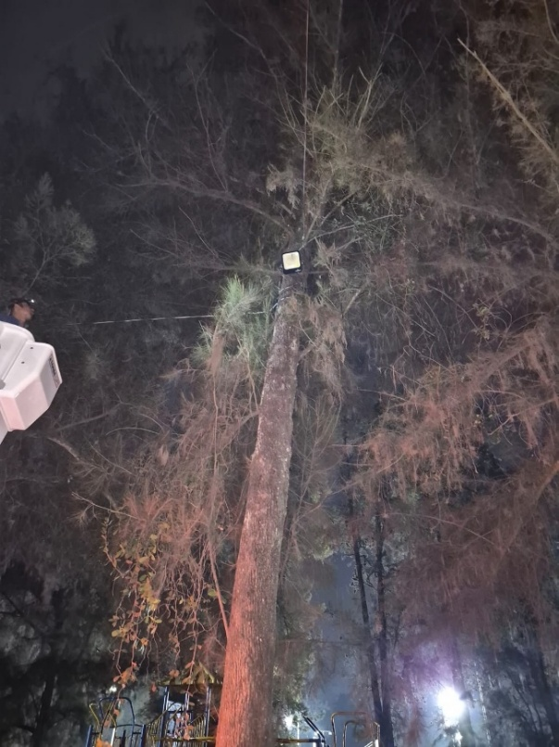

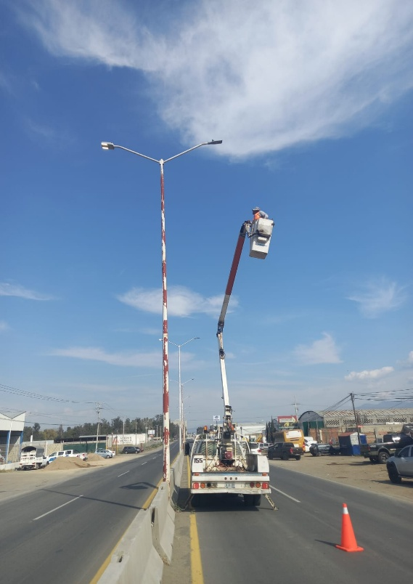
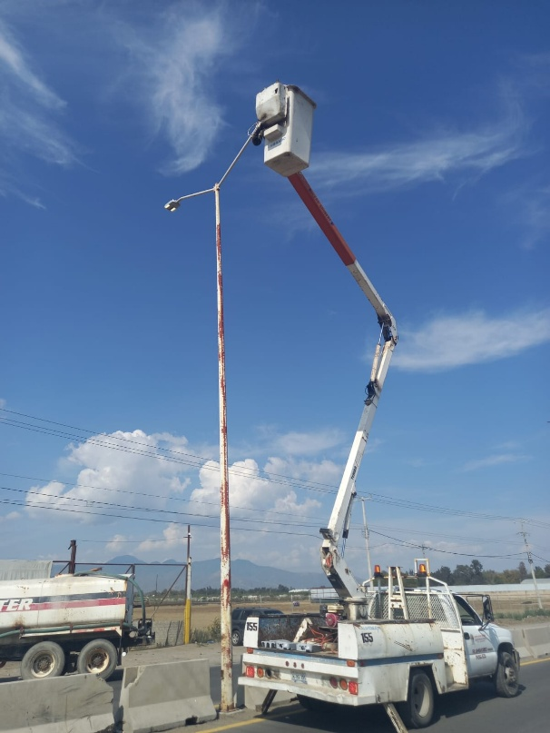
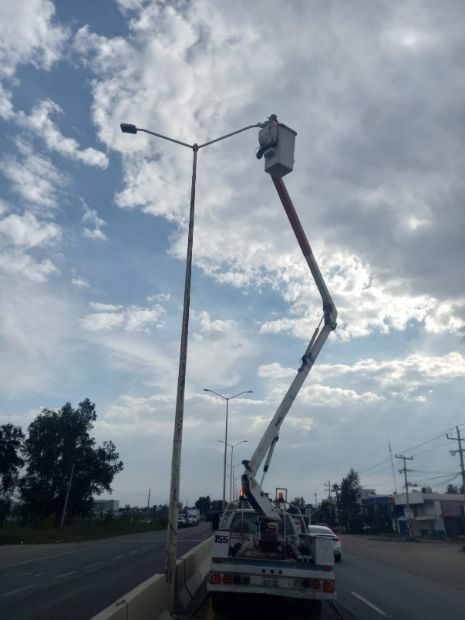
Se continúa con apoyo a la SIOP en la sustitución de luminarias.

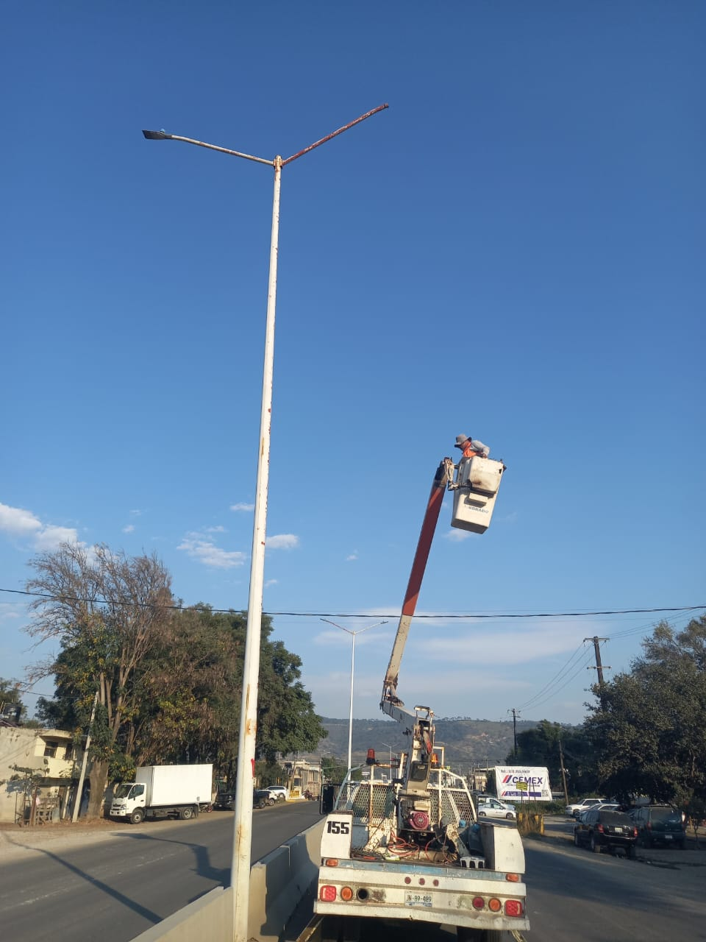
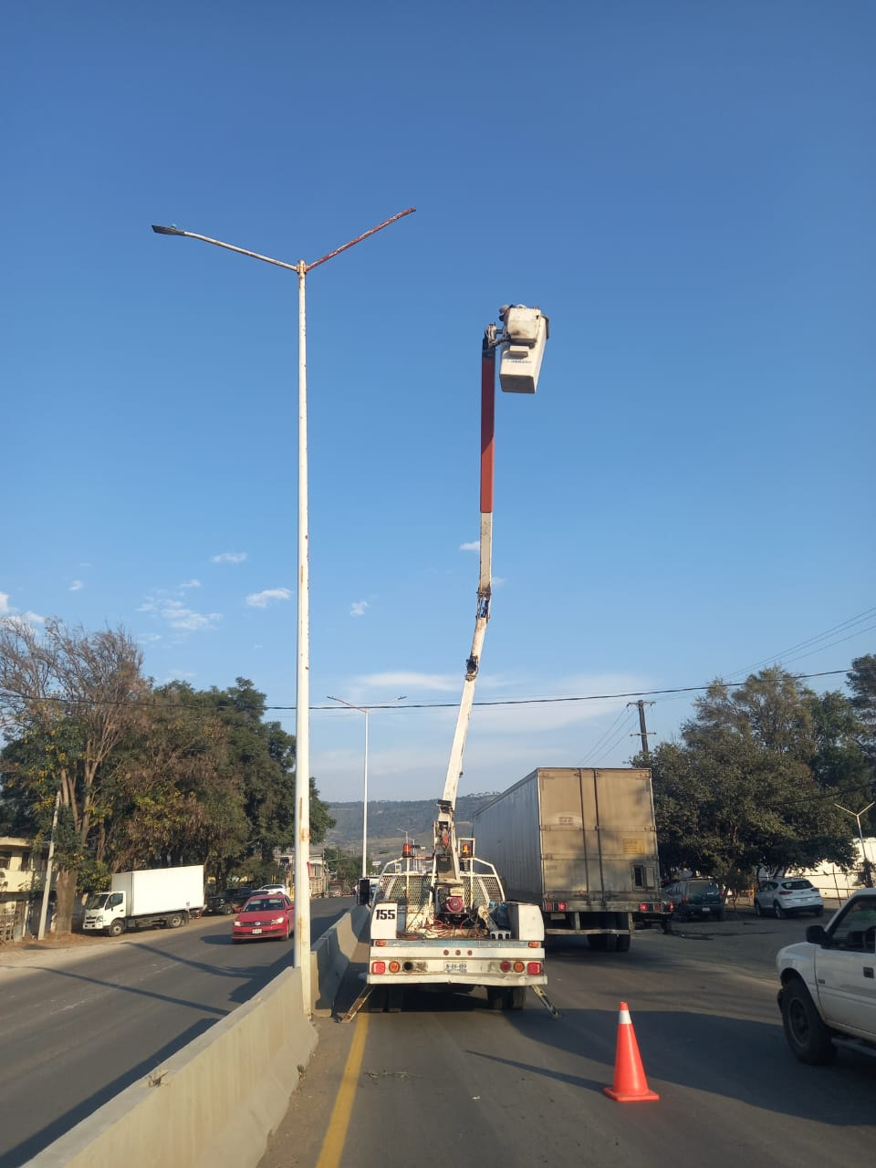
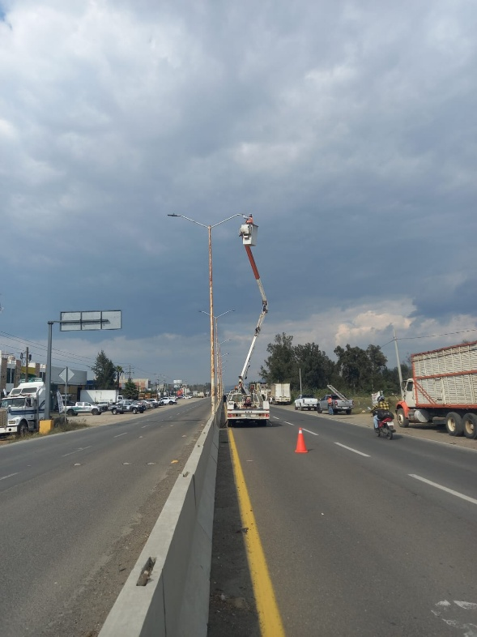

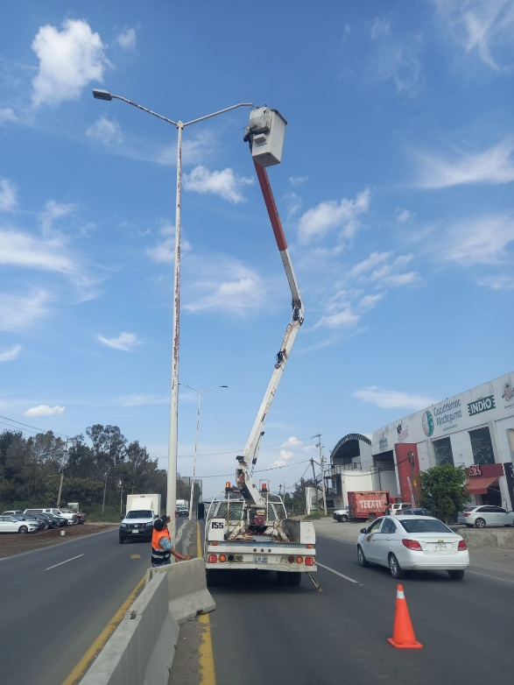
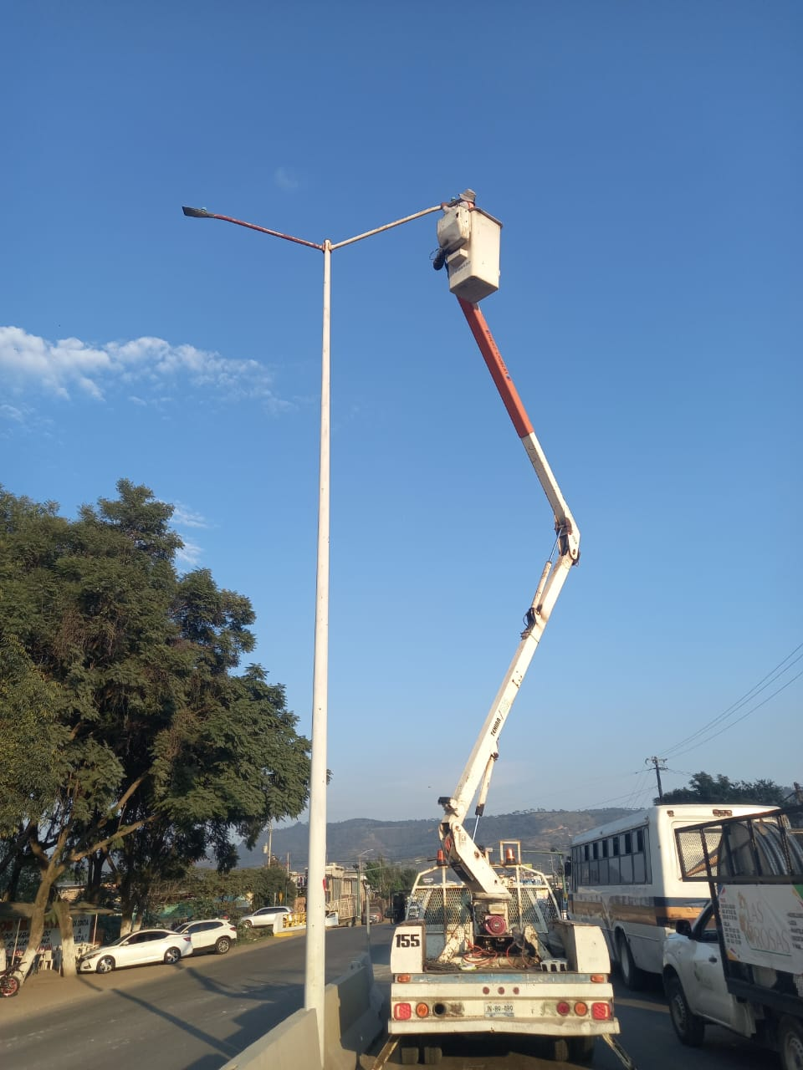
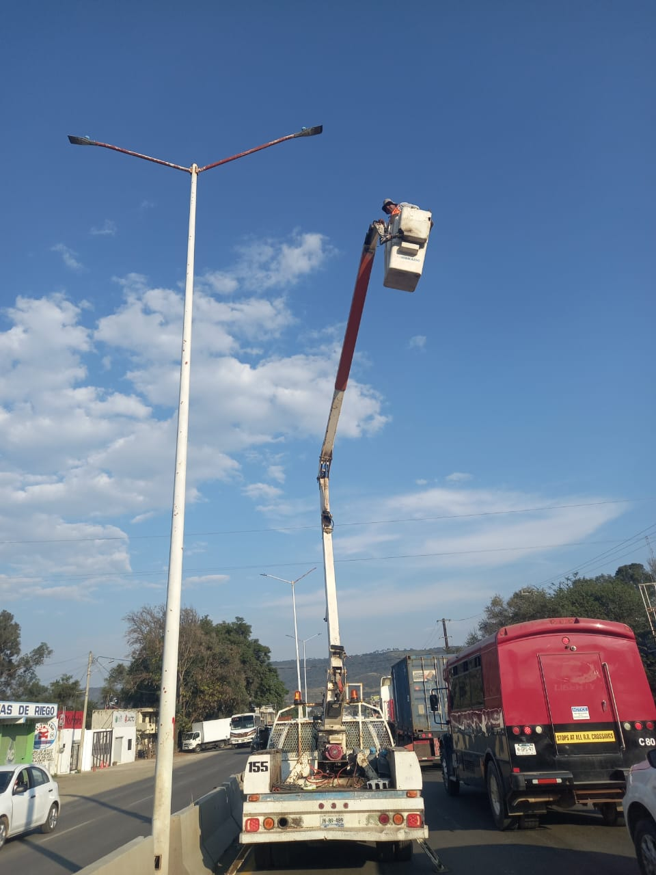

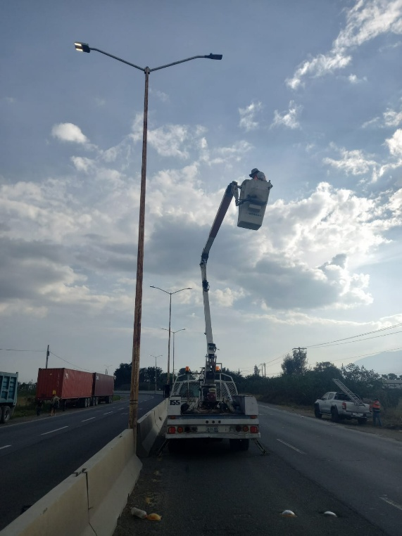
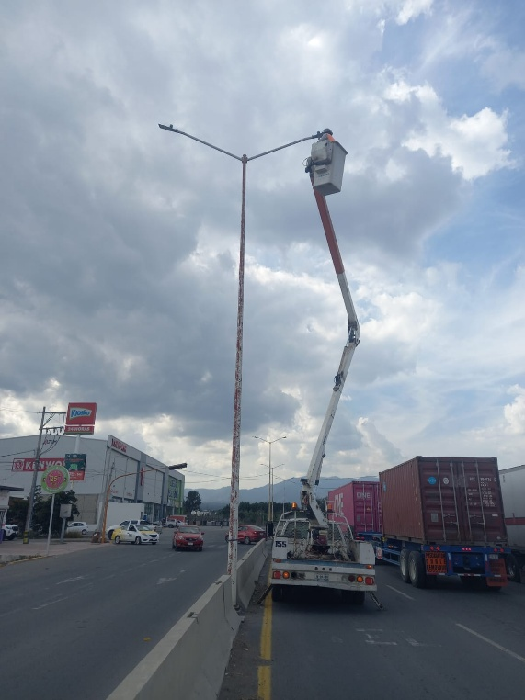
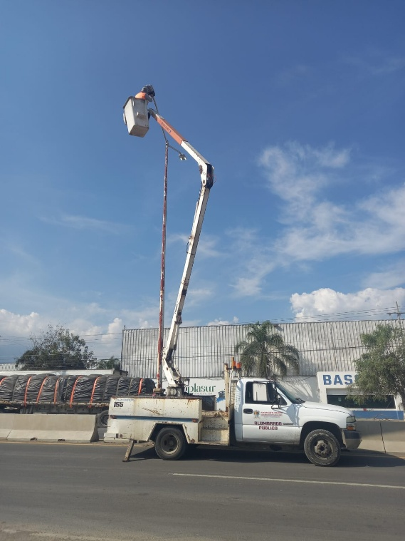

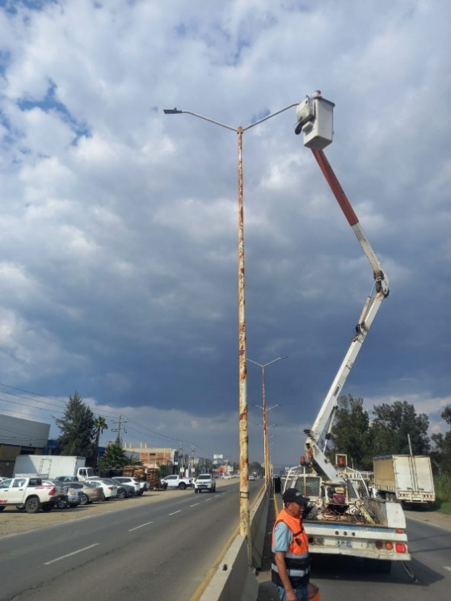
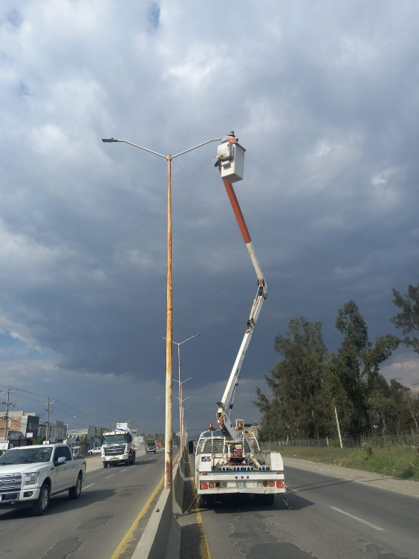
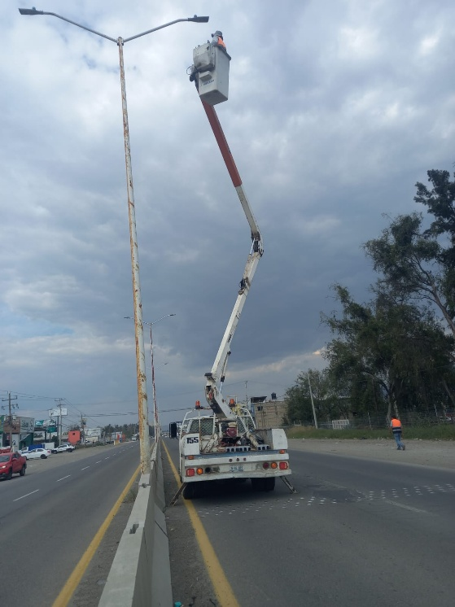

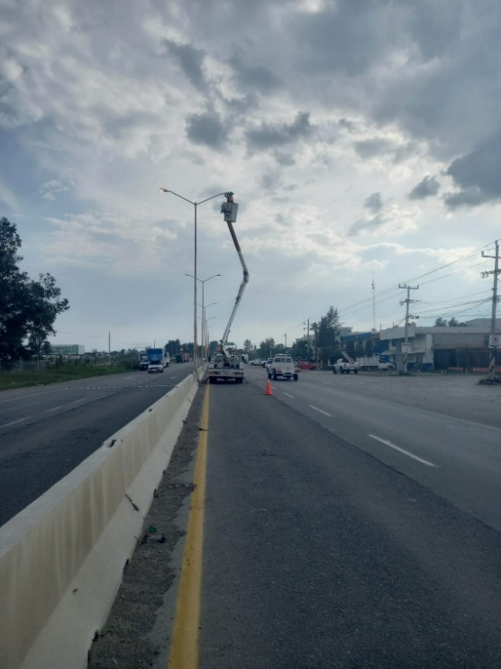
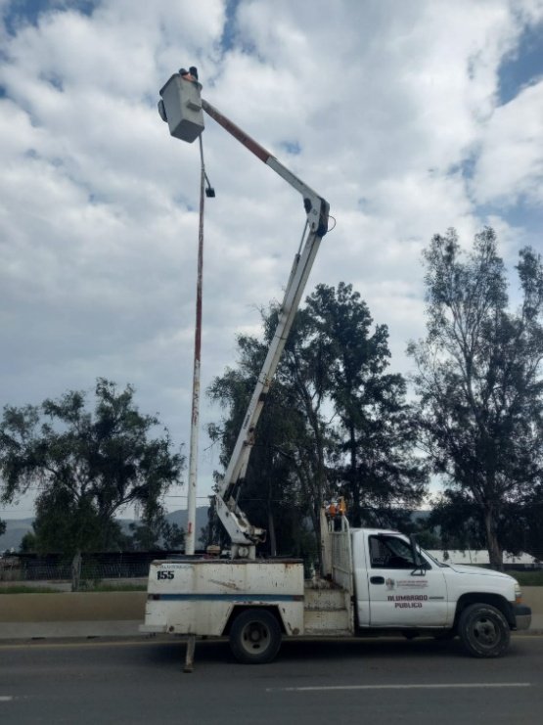
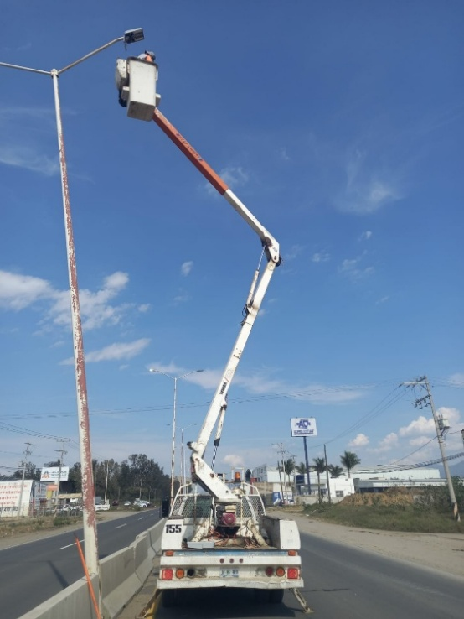

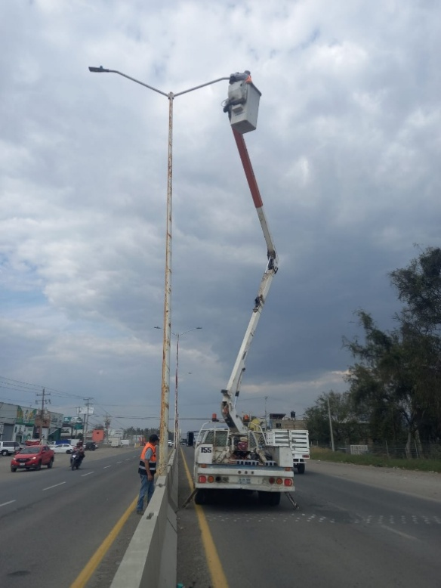
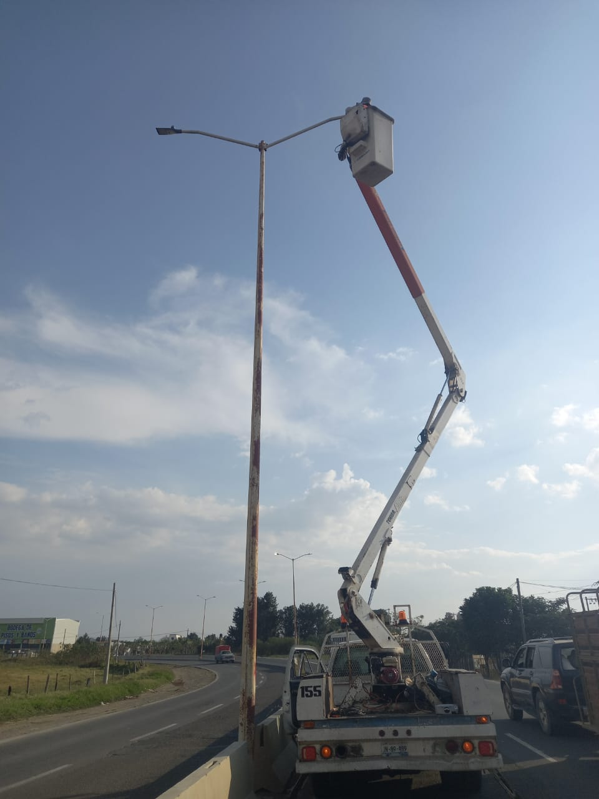

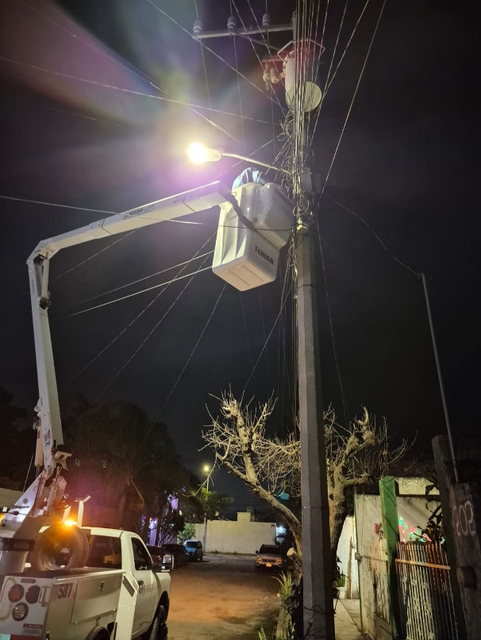
Se cambia unidad térmica del circuito del alumbrado de la Col. Unión.
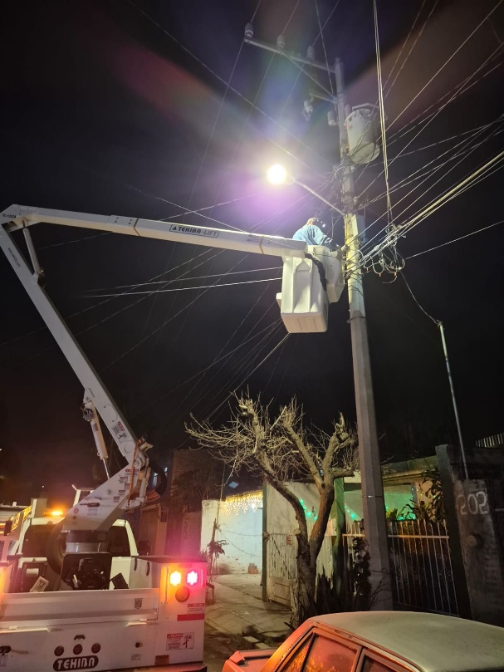

Se repara circuito prendido de la Av. Calzada Madero I Carranza.
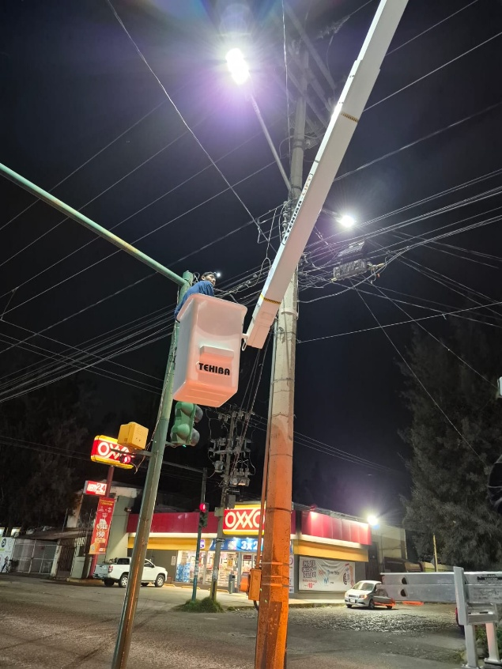

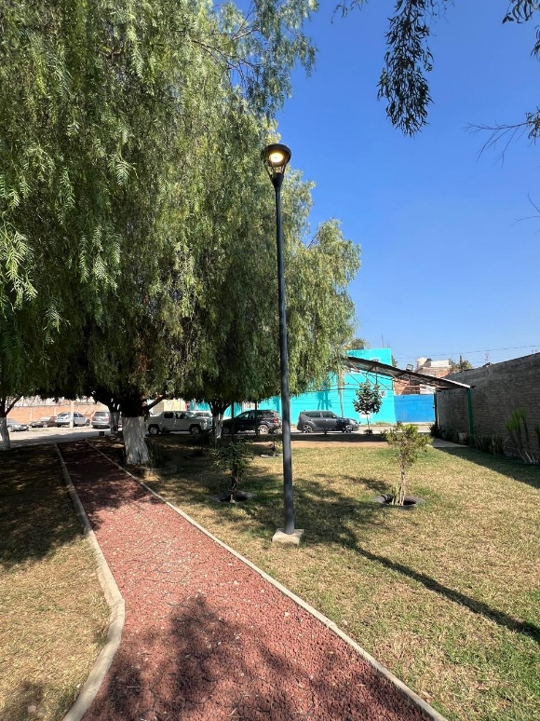
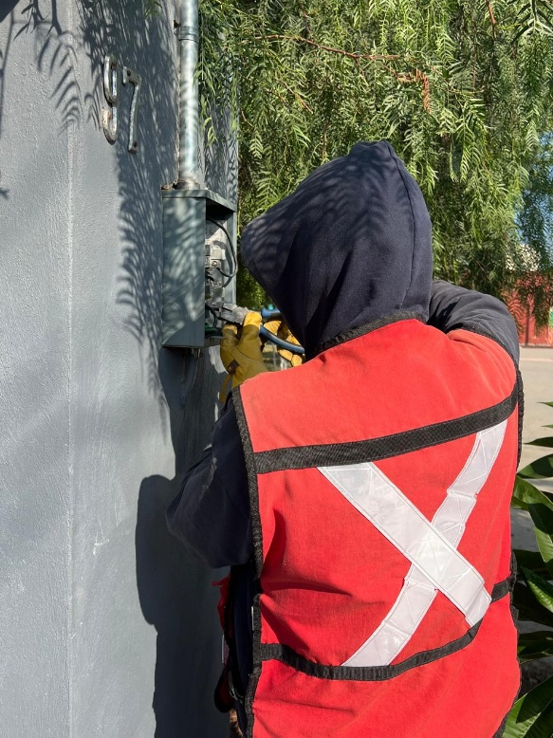
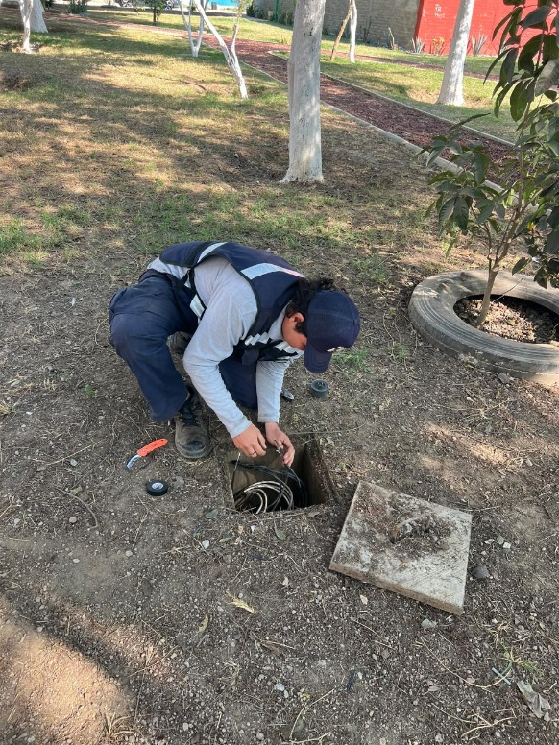
Se conecta el parque de la Col. Miguel Hidalgo al circuito.

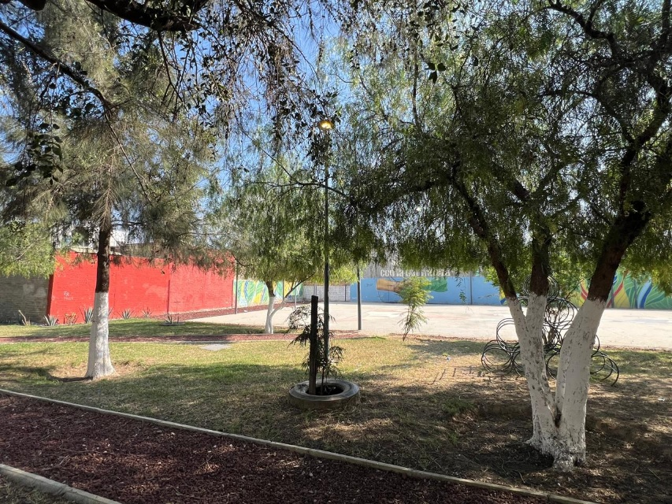
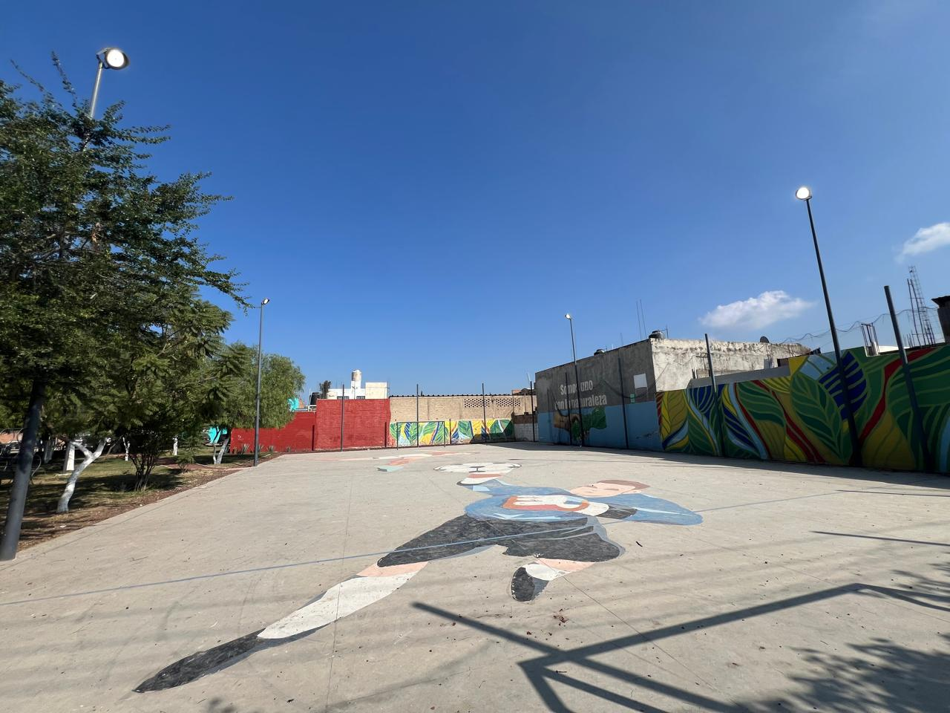

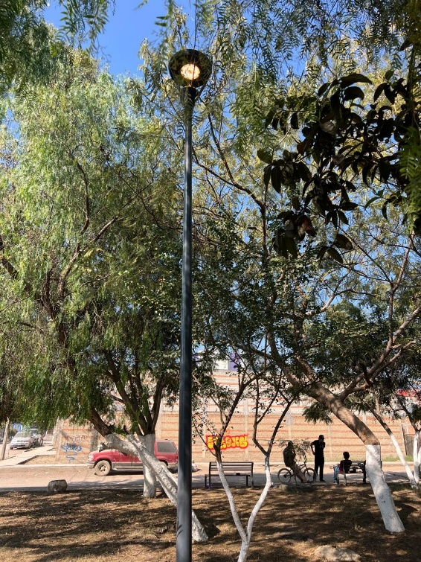
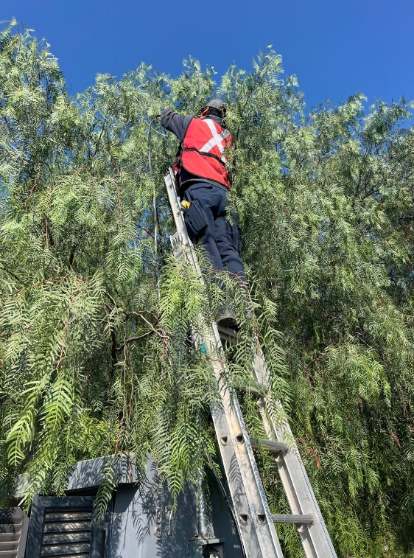
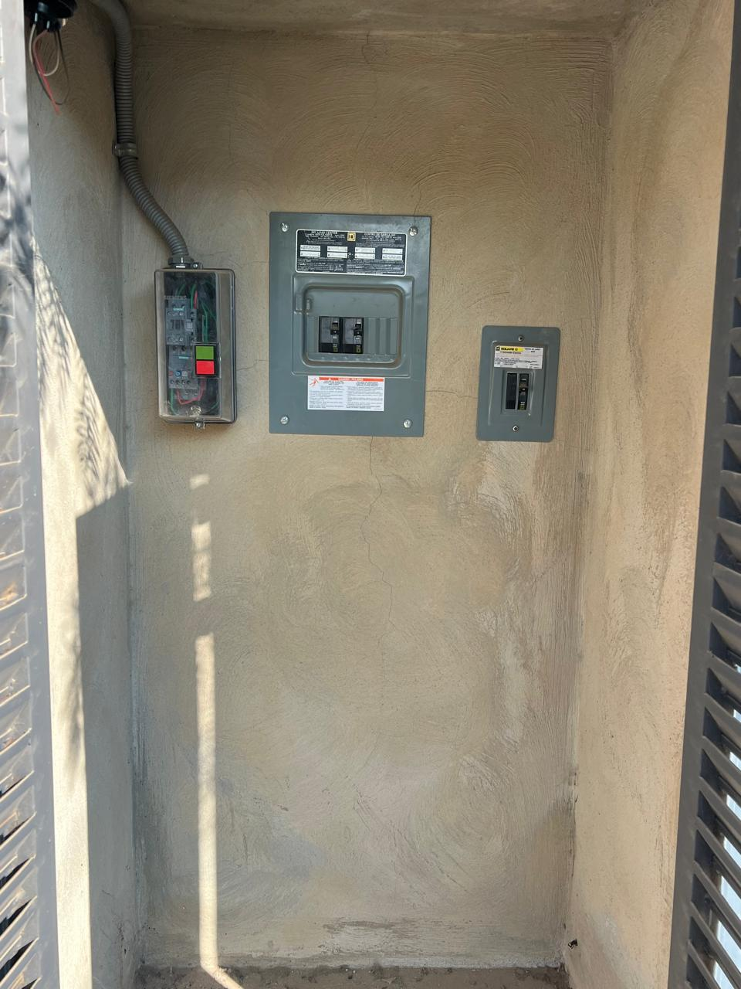

Se instala caja de distribución y centro de carga en la cancha de usos múltiples de la Col. Unión para el festival navideño.
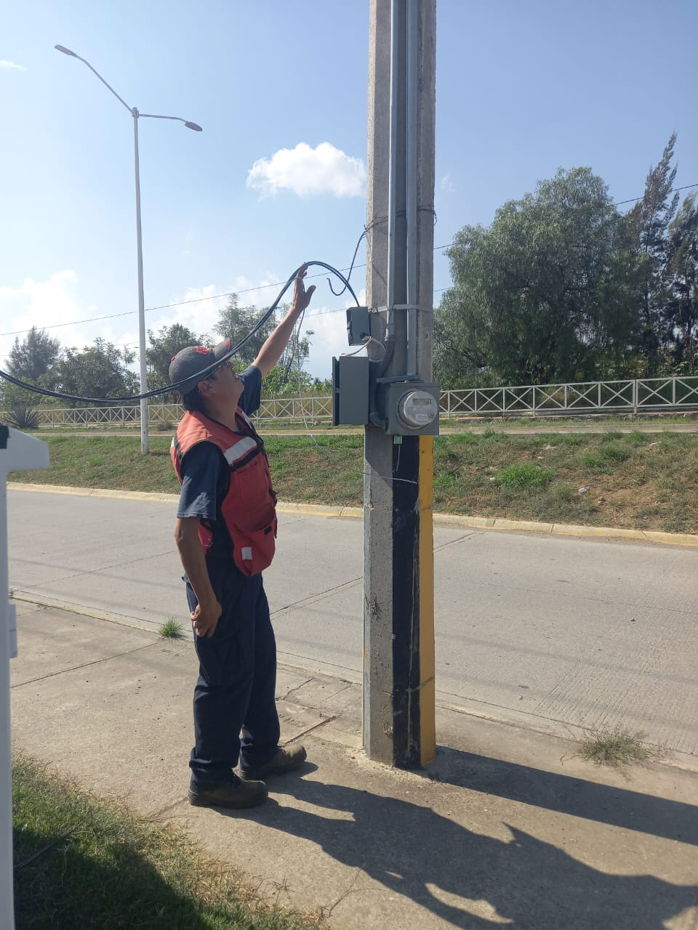
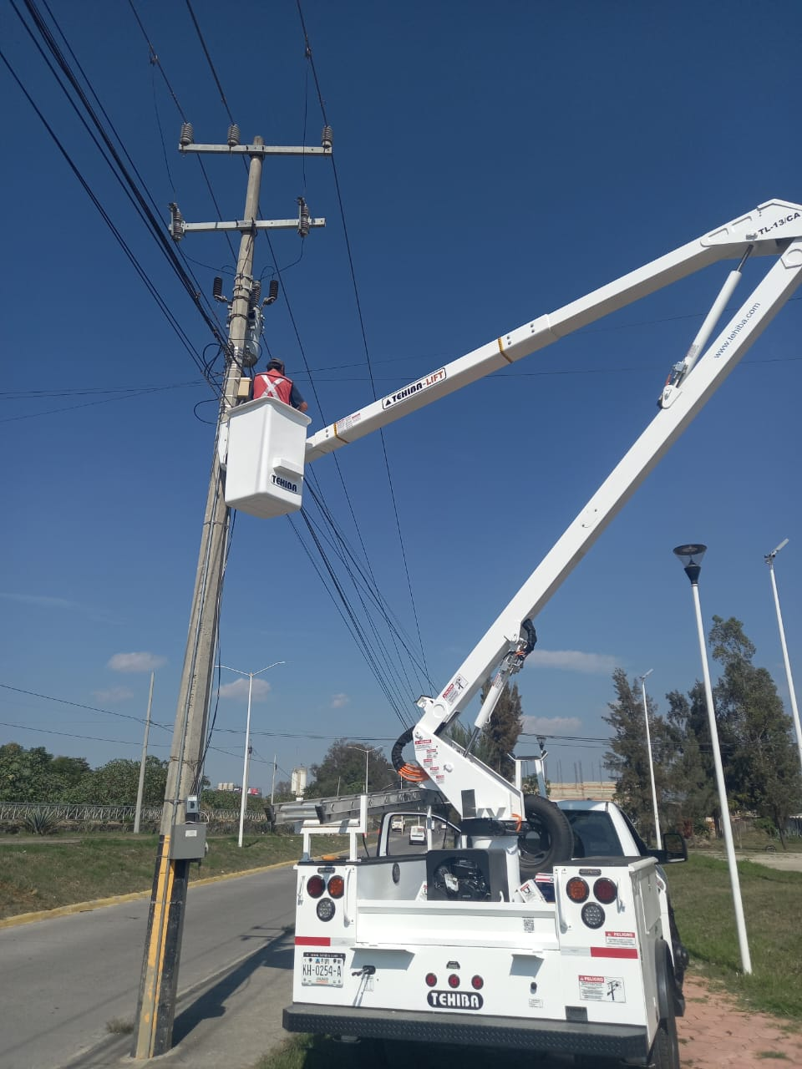

Se instala línea y reflector de 150 watts en la Calle Heliodoro Hernández Loza esquina José Guadalupe Mata, Col. CTM.
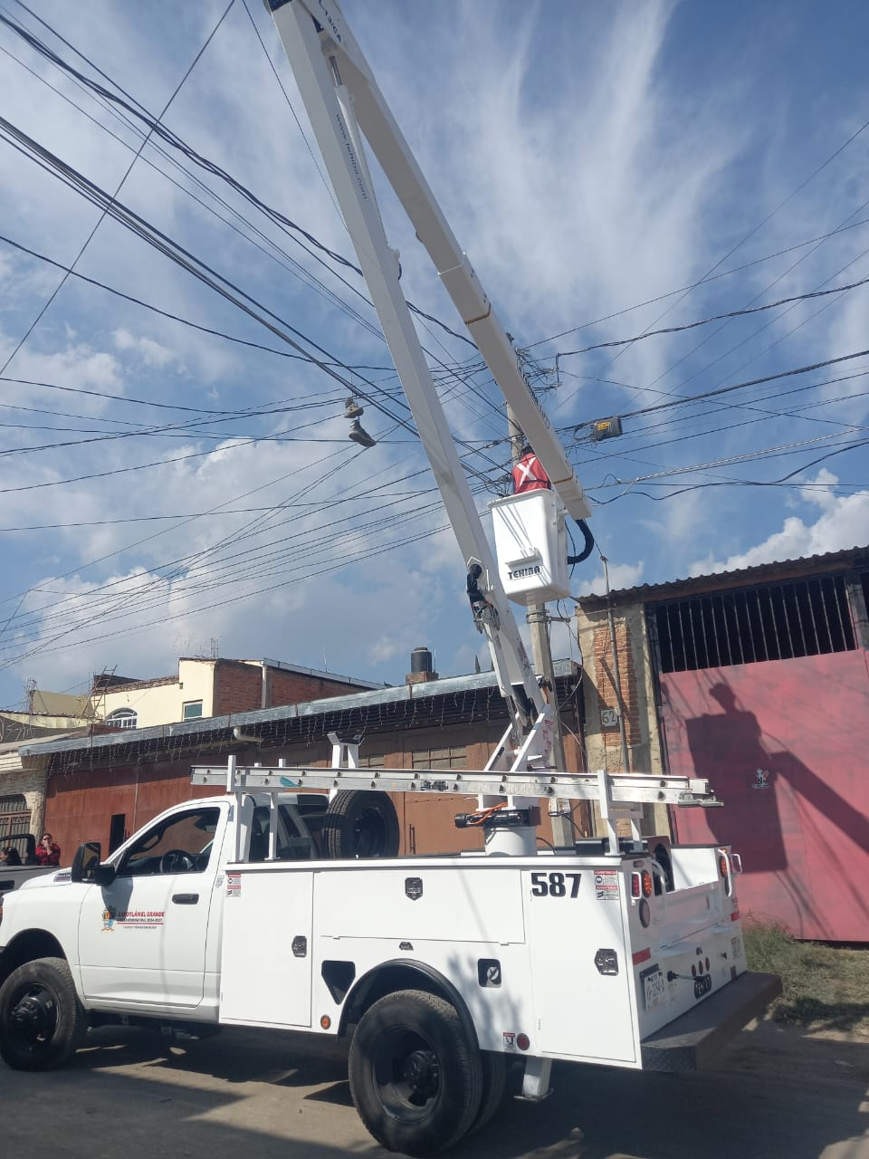
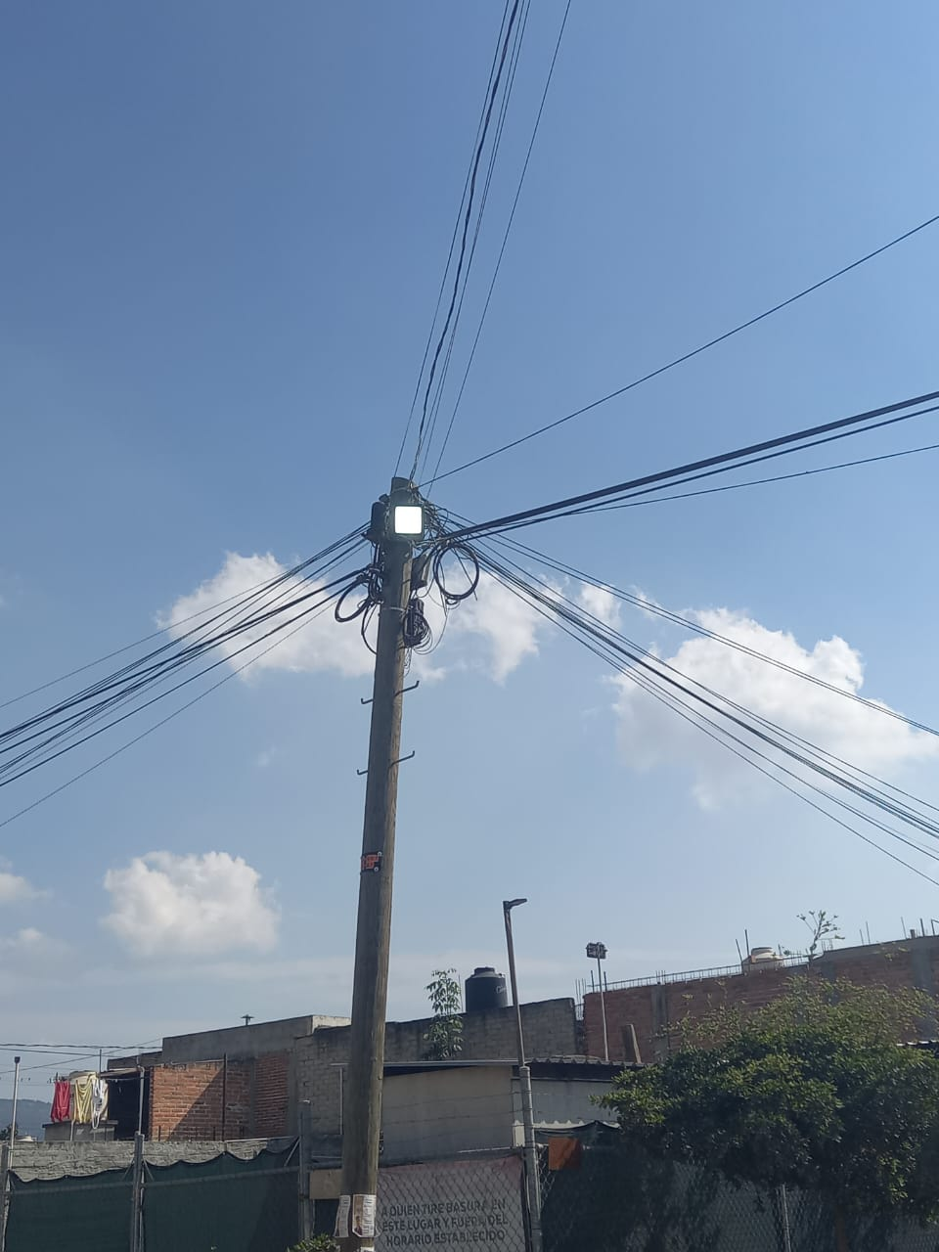

Se cambia reflector de 300 watts de led en el Vivero Municipal.
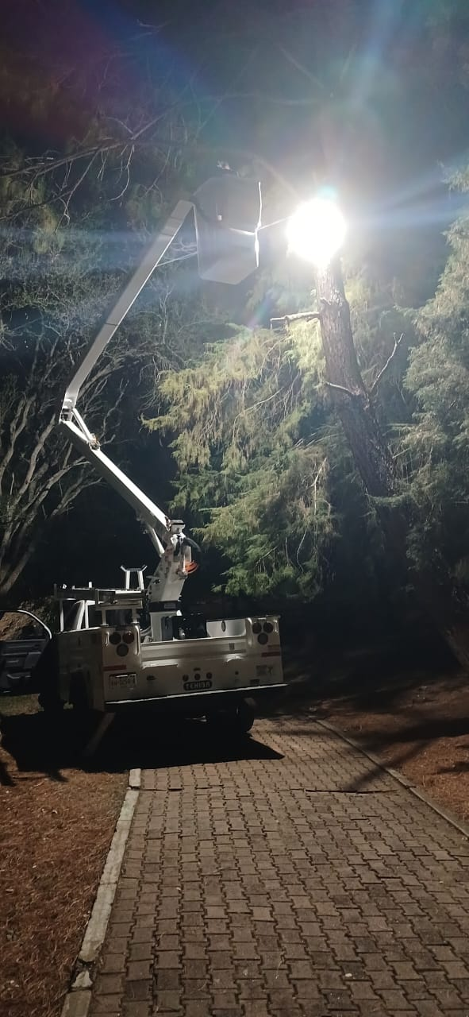
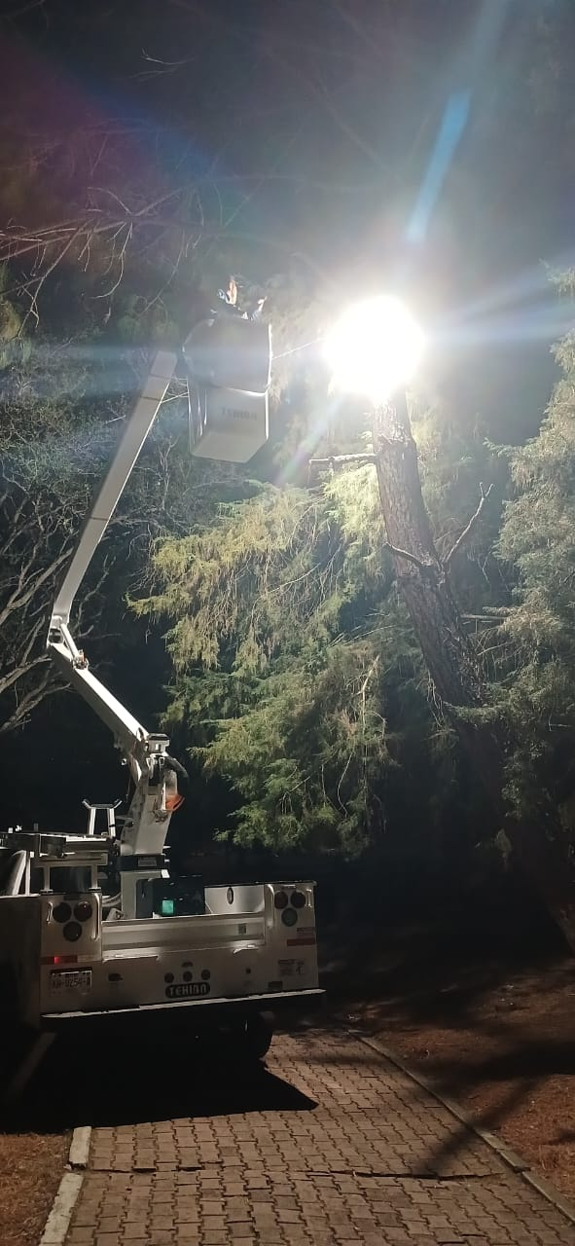

Se realiza rondín nocturno para detectar lámparas apagadas y circuitos apagados.
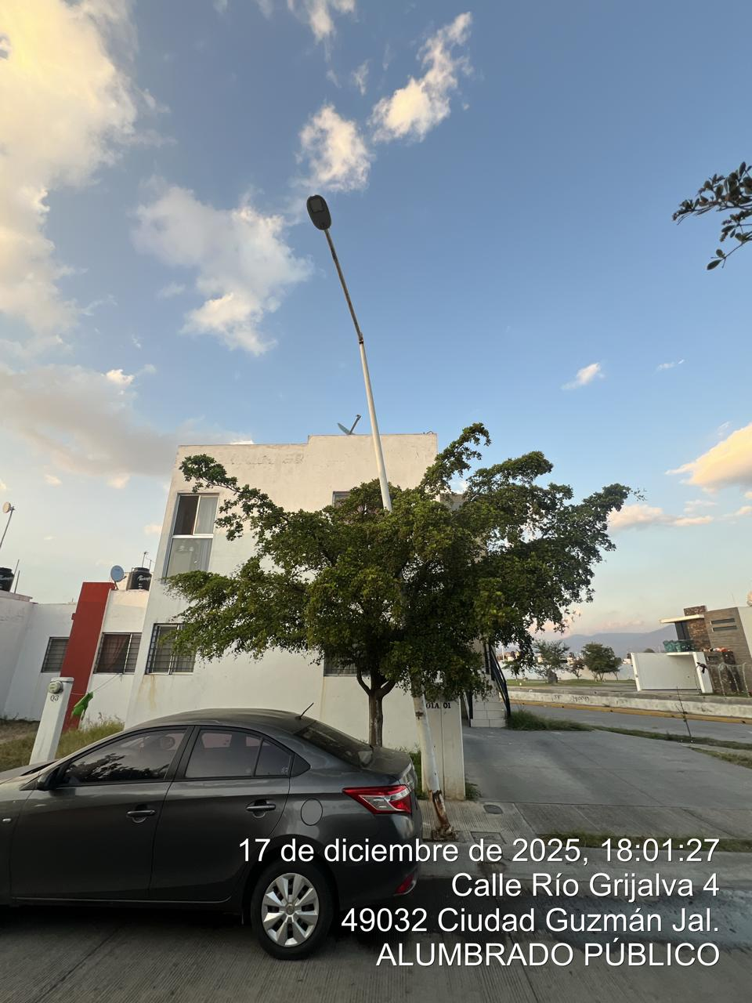
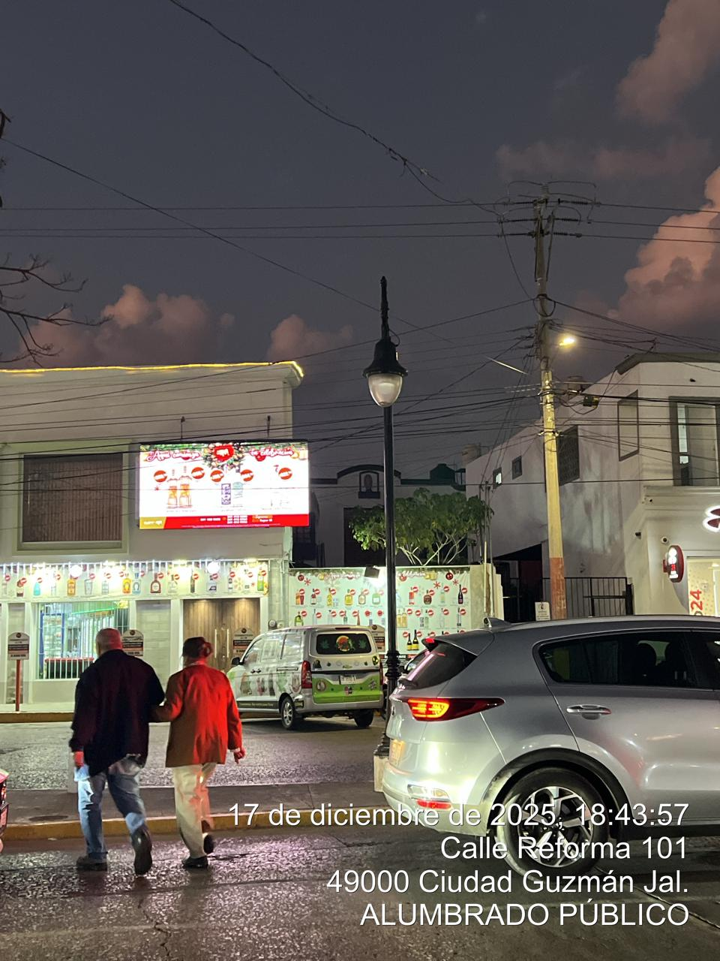
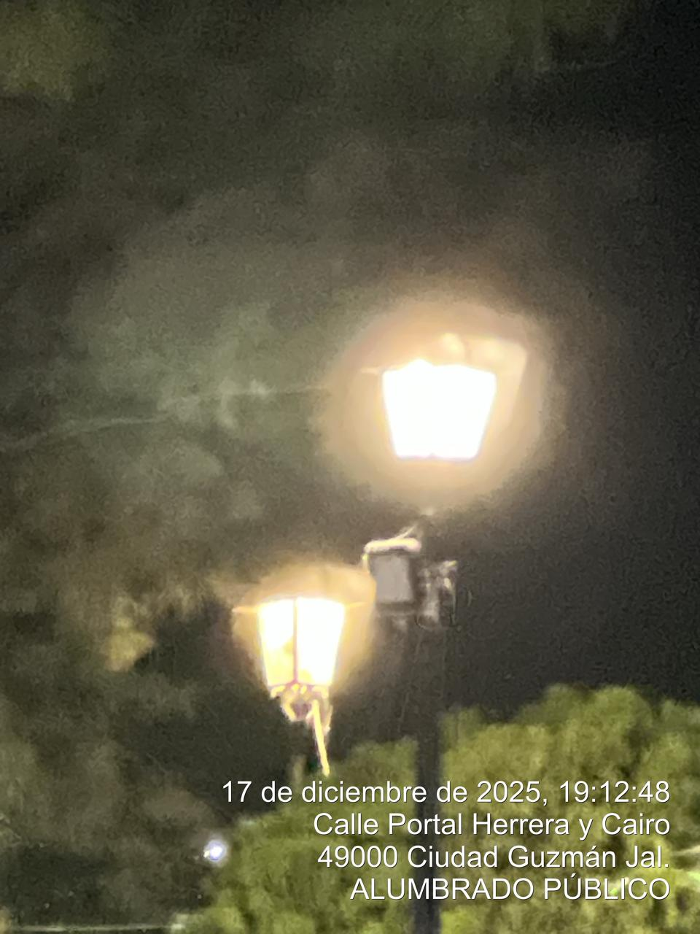

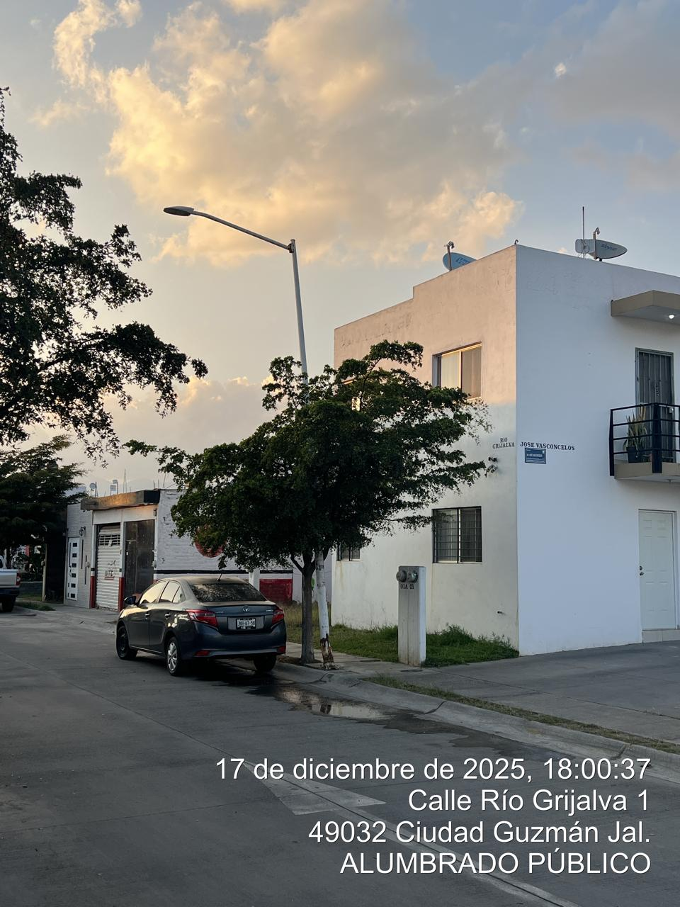
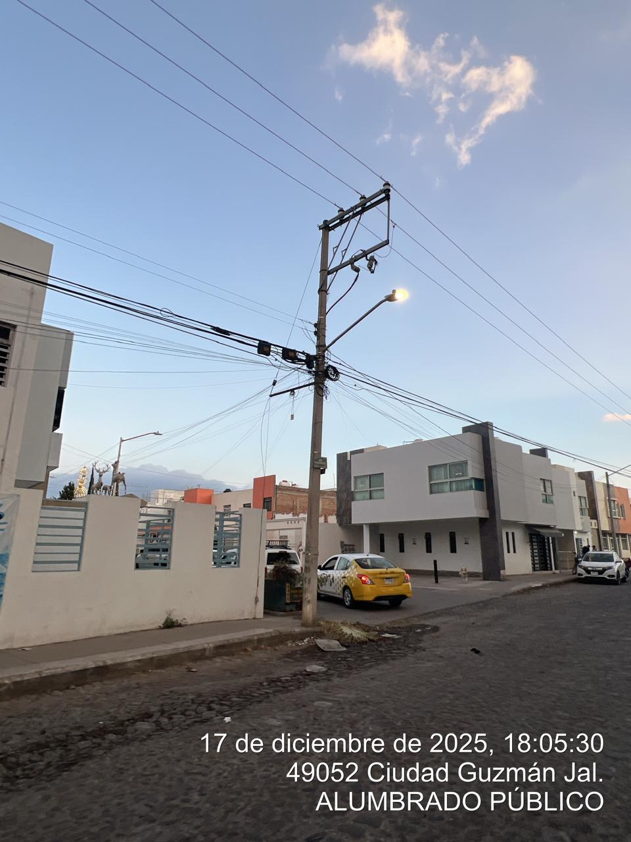

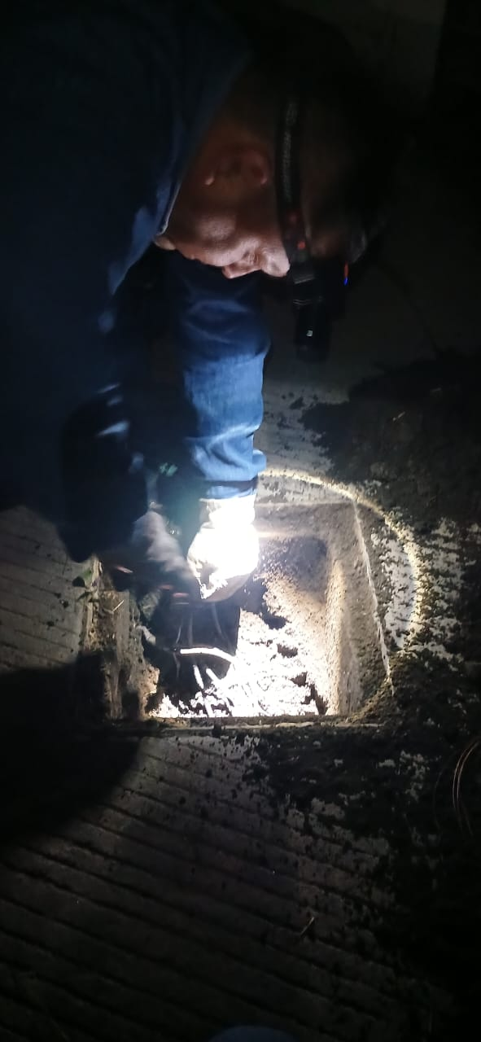
Se repara lámpara apagada en el Andador España 1 Col. La Condesa.
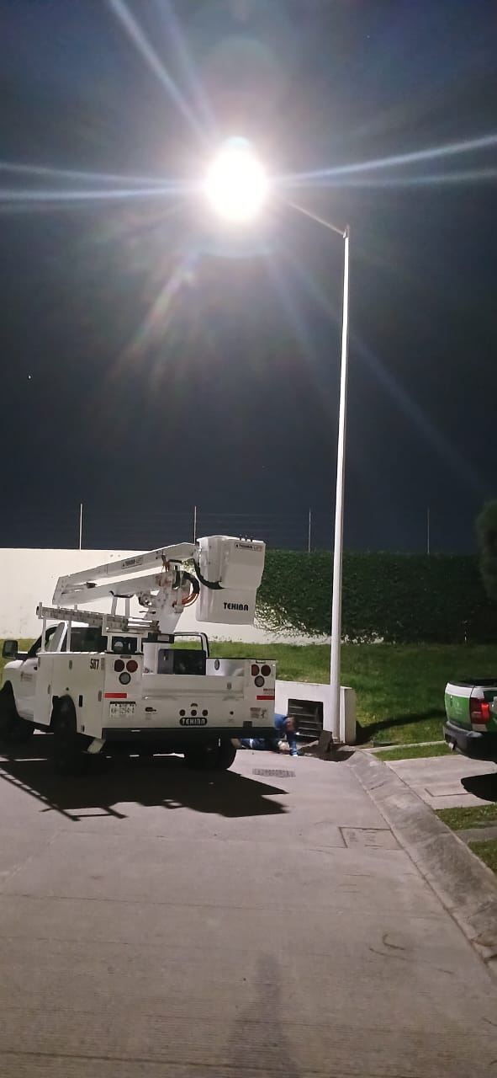
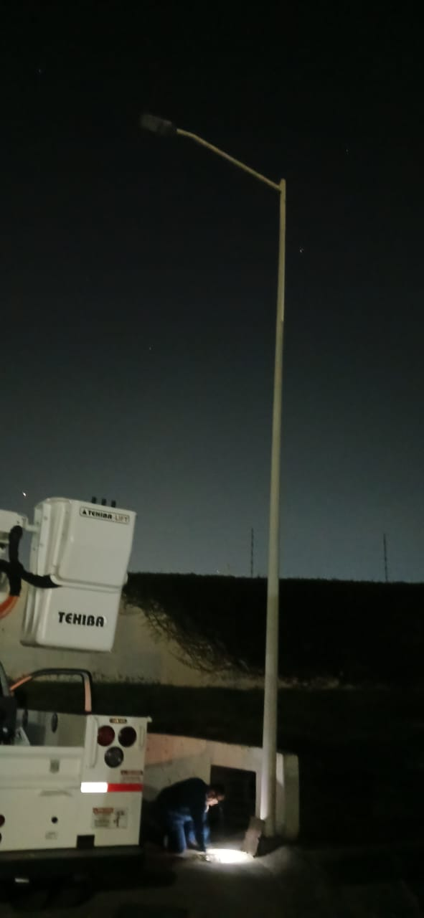

Se instala línea de alimentación a 127V para baños públicos móviles en el Portal Hidalgo.

